**INDICE**

A. QUADRO AMMINISTRATIVO - TERRITORIALE 2

A.1 Inquadramento Del Complesso E Del Sito 6

A.1.1 Inquadramento Del Complesso Produttivo 6

A.1.2 Inquadramento Geografico - Territoriale Del Sito 7

A.2 Stato Autorizzativo 8

A.3 Certificazioni 9

B. QUADRO PRODUTTIVO – IMPIANTISTICO 10

B.1 Produzioni 10

B.2 Materie Prime Ed Ausiliarie 10

B.3 Risorse Idriche Ed Energetiche 14

B.3.1 Consumi Idrici 14

B.3.2 Produzione Di Energia 17

B.3.3 Consumi Energetici 17

**B.4 CICLO PRODUTTIVO** 18

B.4.1 Accettazione Della Vergella 21

B.4.2 Trattamento Superficiale (Attività Ippc N°1) 22

B.4.3 Trafilatura (Attività Non Ippc N°2) 26

B.4.4 Cordatura E Trattamento Termomeccanico (Attività Non Ippc N°3) 27

B.4.5 Inguainatura / Viplatura (Attività Non Ippc N°4) 28

B.4.6 Imballaggio (Attività Non Ippc N°5) 29

C. QUADRO AMBIENTALE 30

C.1 Emissioni In Atmosfera E Sistemi Di Contenimento 30

C.2 Emissioni Idriche E Sistemi Di Contenimento 34

C.3 Emissioni Sonore E Sistemi Di Contenimento 36

C.4 Emissioni Al Suolo E Sistemi Di Contenimento 37

C.5 Produzione Rifiuti 39

C.5.1 Rifiuti Gestiti In Stoccaggio Autorizzato (Art. 208 D.Lgs. 152/06) 43

C.6 Rischi Di Incidente Rilevante 43

C.7 Dismissione Del Sito 43

D. QUADRO INTEGRATO 44

D.1 Applicazione Delle Mtd 44

D.2 Applicazione Dei Principi Di Prevenzione E Riduzione Integrate Dell’ Inquinamento In Atto E Programmate 56

E. PIANO DI MONITORAGGIO E CONTROLLO 60

E.1 Finalita’ Del Monitoraggio 60

E.2 Chi Effettua Il Self- Monitoring 60

E.3 Parametri Da Monitorare 61

E.3.1 Impiego Di Sostanze 61

E.3.2 Risorsa Idrica 65

E.3.3 Risorsa Energetica 65

E.3.4 Emissioni In Atmosfera 66

E.3.5 Scarichi Idrici 67

E.3.6 Suolo E Sottosuolo 69

E.3.7 Rumore 70

E.3.8 Rifiuti 71

E.3.9 Gestione Dell’ Impianto 71

1. **QUADRO AMMINISTRATIVO - TERRITORIALE**

La presente relazione è allegata alla richiesta di Riesame con valenza di rinnovo dell'Autorizzazione Integrata Ambientale, rilasciata alla Società ITALCABLES S.P.A. con D.D. n. 260 del 21/09/2012, rettificato con D.D. n. 331 del 03/12/2013, e volturata alla Società WBO ITALCABLES SOCIETA’ COOPERATIVA con D.D. n. 5 del 13/1/2016 (validità fino a l 21/09/2022). La WBO ITALCABLES Società Cooperativa è stata costituita nell' aprile del 2015 da 51 soci ex dipendenti della Italcables S.p.A con la finalità di rilevare, grazie ad un progetto di Workers Buyout, lo stabilimento industriale di proprietà della Italcables SpA, in liquidazione, sito in Caivano (NA) – zona ASI di Pascarola, nel quale svolge attività di produzione di trefolo, treccia e filo per l’edilizia tramite operazioni di decapaggio, trafilatura e freddo, cordatura e trattamento termomeccanico. Lo stabilimento di Caivano, realizzato tra la fine degli anni '70 ed l’ inizio degli anni '80 dalla Redaelli Tecna, che ha mantenuto la proprietà fino a giugno 2008, è specializzato nella produzione di acciaio per il cemento armato precompresso (CAP). La Redaelli, prima, e l'Italcables, poi, hanno diversificato ed ampliato la gamma produttiva divenendo nel corso degli anni leader, in Italia e all’estero nella produzione di fili, trecce e trefoli per cemento armato precompresso, destinati alla produzione di elementi prefabbricati e di strutture di grande dimensioni quali viadotti, ponti, dighe, gallerie, rigassificatori, traversine ferroviarie e tiranti geotecnici.

La produzione si è fermata nel gennaio 2013 con la ITALCABLES S.p.a. ed è ripartita con le stesse tipologie di prodotti (poche centinaia di tonnellate) a seguito della costituzione della WBO ITALCABLES SOCIETÀ COOPERATIVA nell’ottobre del 2015. Attualmente la produzione si attesta a circa 32000 ton/anno, pari a circa il 70% della produzione, realizzata dalle precedenti società proprietarie dello stabilimento. La materia prima è costituita da acciaio ad alto tenore di carbonio (C82-C85, eventualmente legato a Cromo o Vanadio). Si tratta di acciaio prodotto da un mix di materia prima minerale e rottame metallico, viene laminato in matassone di vergella. Il processo produttivo inizia con un trattamento chimico superficiale della materia prima costituita dalle matasse di vergella: tale trattamento prende il nome generico di decapaggio. Successivamente le matasse di vergella così preparate sono portate alle macchine di trafila per la trafilatura: il filo di acciaio è fatto passare attraverso dei fori di diametro calibrato (filiere), posti in serie con dimensioni decrescenti. Il filo attraversa le filiere, tirato da bobine azionate da motori elettrici, ed assume il diametro prefissato e caratteristiche meccaniche diverse dalla vergella di partenza. Il trafilato viene infine bobinato su aspini che vanno ad alimentare le linee di cordatura e trattamento termo meccanico per la produzione di trefoli (“intreccio” di 7 fili), treccia (2-3 fili), e mono filo stabilizzato. Il prodotto finito viene infine confezionato in rotoli, matassoni o fasci di barre in funzione della formazione e delle specifiche di vendita.

|  |  |
| --- | --- |
| **IDENTIFICAZIONE DEL COMPLESSO IPPC** | |
| **Ragione sociale** | WBO ITALCABLES SOCIETA' COOPERATIVA |
| **Anno di fondazione** | 2015 |
| **Gestore Impianto IPPC** | POTENZIERI MATTEO |
| **Responsabile ambiente e sicurezza** | POSILLIPO LUIGI |
| **Sede Legale** | VIALE A. GRAMSCI,13 - 80122 NAPOLI |
| **Sede operativa** | SS 87 KM 16460, SNC - ZONA ASI PASCAROLA-80023 CAIVANO (NA) |
| **UOD di attività** | METALLURGIA: PRODUZIONE DI TRECCIA, TREFOLO E FILO DI ACCIAIO IN MATASSE ED IN BARRE PER C.A PRECOMPRESSO E TIRANTI PER GEOGNOSTICA |
| **Codice fiscale/partita IVA** | 08066091219 |
| **Numero iscrizione CCIAA (REA)** | NA- 930441 |
| **Codice ISTAT attività** | 24.34 TRAFILATURA A FREDDO |
| **Codice attività IPPC** | 2.6 IMPIANTI PER IL TRATTAMENTO DI SUPERFICIE DI METALLI E MATERIE PLASTICHE MEDIANTE PROCESSI ELETTROLITICI O CHIMICI QUALORA LE VASCHE DESTINATE AL TRATTAMENTO ABBIANO UN VOLUME > 30 M³ |
| **Codice NOSE-P attività IPPC** | 105.01: TRATTAMENTO SUPERFICIALE DI METALLI E PLASTICHE |
| **Codice NACE attività IPPC** | 28: LAVORAZIONE DI PRODOTTI IN METALLO |
| **Codificazione Industria Insalubre**  **lubre** | CLASSE I LETT.A PUNTO 8 |
| **Dati occupazionali** | NUMERO TOTALE ADDETTI: 52 ( AL 30/09/2021) |
| **Giorni/settimana** | 5 |
| **Giorni/anno** | 230 |

L’impianto produttivo della Società WBO ITALCABLES Società Cooperativa è ubicato nel Comune di Caivano nella zona industriale ASI di Pascarola, che raccoglie numerose Aziende, diverse per dimensioni e tipologia di attività produttiva. L’area ASI (Area Sviluppo Industriale), gestita dal Consorzio, si colloca nella piana compresa tra le province di Napoli e di Caserta, nell'area extraurbana nord del Comune Caivano. Tale area risulta quasi completamente occupata da insediamenti terziari/produttivi, sorti negli ultimi decenni lungo le arterie di comunicazione (autostrada A1, asse di supporto ecc…).

In Allegato 1 è riportata la planimetria da cui si evidenzia la posizione dello stabilimento all’interno dell’Area industriale. L’area in oggetto si presenta pianeggiante, priva di corsi d’acqua e specchi d’acqua rilevanti. I venti, di velocità normalmente moderata, hanno direzione prevalente SE – SO. Le precipitazioni sono nella media regionale, con picchi nei mesi di febbraio- aprile. Le temperature minime oscillano tra 0°C e 15°c, mentre la massime tra 5 °C e 40 °C. Il suolo ed il sottosuolo sono di natura sedimentaria: le falde acquifere scorrono ad una profondità di circa 40 metri.

L’insediamento è individuato catastalmente ai mappali 273 e 535 del foglio 9 e al mappale 753 del foglio 10 del Catasto fabbricati del Comune di Caivano. La visura catastale dell’insediamento è allegata alla presente (Allegato 2).

* ***Destinazione urbanistica***

L’area, compresa nella zona ASI, è classificata nel P.R.G. vigente del Comune di Caivano come "Zone industriali di espansione in corso di attuazione – D2" ovvero ambiti destinati esclusivamente alla produzione, con attività artigianali ed industriali. Si rimanda all’Allegato 3.

Sulla base delle informazioni reperibili dalla cartografia disponibile, relativa agli strumenti urbanistici vigenti, è stata condotta un’analisi del territorio circostante l’insediamento industriale.

In particolare si è cercato di analizzare un raggio di 500 m attorno all’insediamento al fine di classificare le destinazioni urbanistiche o vincolistiche delle aree limitrofe.

Gli strumenti urbanistici vigente utilizzati per l’analisi dell’inquadramento territoriale del sito sono:

* il P.R.G. del Comune di Caivano pubblicato sul BURC n. 50 del 03/10/2005, dal quale sono state desunte le destinazioni urbanistiche delle aree oggetto dell’attività e delle aree limitrofe;
* l’estratto della carta topografica programmatica regionale, che identifica le aree a diverso rischio idraulico;
* la zonizzazione acustica comunale.

Si è fatto inoltre riferimento a quando riportato all’interno del Sistema Informativo Territoriale del Comune di Caivano

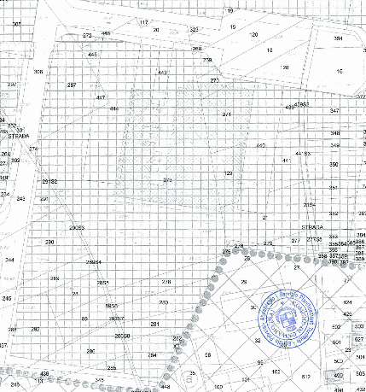

**A.1** *Estratto del Piano Regolatore Generale del comune di Caivano*

* **Inquadramento in relazione alla presenza di eventuali vincoli o fasce di tutela**

Sulla base della documentazione cartografica disponibile relativamente agli strumenti urbanistici vigenti, non risultano presenti nel raggio di 500 m aree soggette a vincoli ambientali o paesaggistici o ad altri tipi di vincolo.

**Tabella A.1 –** *Aree soggette a vincoli ambientali nel raggio di 500 m*

|  |  |  |  |
| --- | --- | --- | --- |
| **Aree soggette a vicoli ambientali** | **Tipo di vincolo** | **Norme di riferimento** | **Distanza minima dal perimetro del complesso** |
| -- | -- | -- | -- |
| -- | -- | -- | -- |

Il complesso rientra anche in una fascia di rispetto classificata come “FASCIA DI RISPETTO COMPARTI INDUSTRIALI AGGLOMERATO A.S.I.“ e definita dall’articolo N. 58 della N.T.A. dello strumento urbanistico comunale.

Per un intorno pari a 500 dai confini di proprietà il complesso non rientra in fascia di rispetto stradale o cimiteriale o in fascia di rispetto dei corsi d’acqua.

* **Zonizzazione acustica**

Da controlli effettuati presso l’ufficio tecnico del comune di Caivano, risulta presente la zonizzazione acustica del territorio. La stessa definisce la porzione di territorio interessata dall’indagine come area di classe VI (aree esclusivamente industriali).

Sono da considerarsi pertanto, come limiti di zona, quelli riportati all’allegato al Decreto del Presidente del Consiglio dei Ministri 14 novembre 1997 “Determinazione dei valori limite delle sorgenti sonore”.

In base alla Tabella A del sopraccitato decreto la zona in questione è da considerarsi appartenente alla:

|  |
| --- |
| **CLASSE VI - aree esclusivamente industriali:** rientrano in questa classe le aree esclusivamente interessate da attività industriali e prive di insediamenti abitativi. |

Pertanto i relativi valori limite assoluti di immissione ed emissione per il periodo diurno e per il periodo notturno (Tabelle B e C del D.Lgs. 14/11/1997) sono riportati nelle tabelle seguenti.

I valori limite assoluti di immissione sono riferiti al rumore immesso nell’ambiente esterno dall’insieme di tutte le sorgenti sonore presenti mentre il valore di emissione è la rumorosità prodotta da una singola fonte misurato in prossimità della sorgente stessa.

|  |  |  |
| --- | --- | --- |
| **Limiti di emissione** | | |
| **classi di destinazione d’uso del territorio** | **tempi di riferimento** | |
|  | **diurno (6.00-22.00)** | **Notturno (22.00-6.00)** |
| **I aree particolarmente protette** | 45 | 35 |
| **II aree prevalentemente residenziali** | 50 | 40 |
| **III aree di tipo misto** | 55 | 45 |
| **IV aree di intensa attività umana** | 60 | 50 |
| **V aree prevalentemente industriali** | 65 | 55 |
| **VI aree esclusivamente industriali** | 65 | 65 |

|  |  |  |
| --- | --- | --- |
| **Limiti assoluti di immissione** | | |
| **classi di destinazione d’uso del territorio** | **tempi di riferimento** | |
|  | **diurno (6.00-22.00)** | **Notturno (22.00-6.00)** |
| **I aree particolarmente protette** | 50 | 40 |
| **II aree prevalentemente residenziali** | 55 | 45 |
| **III aree di tipo misto** | 60 | 50 |
| **IV aree di intensa attività umana** | 65 | 55 |
| **V aree prevalentemente industriali** | 70 | 60 |
| **VI aree esclusivamente industriali** | 70 | 70 |

**A.1. INQUADRAMENTO DEL COMPLESSO E DEL SITO**

Il complesso produttivo, come evidenziato nella fotografia satellitare e nella planimetria di inquadramento generale, è costituito da distinti edifici: il capannone produttivo dove si svolgono le lavorazioni suddiviso in due distinti reparti (decapaggio 1.1 e trafileria-corderia 1.2), la palazzina uffici (2), la palazzina mensa e portineria (3). L'insediamento comprende inoltre locali tecnici adiacenti al capannone di produzione (caldaia, locale compressori, cabina elettrica, locali pompe ecc…) ed aree esterne di pertinenza destinate al transito e alla manovra di automezzi per le operazioni di carico e scarico e i piazzali vergella per il deposito della materia prima d’acciaio.

**A.1.1. INQUADRAMENTO DEL COMPLESSO PRODUTTIVO**

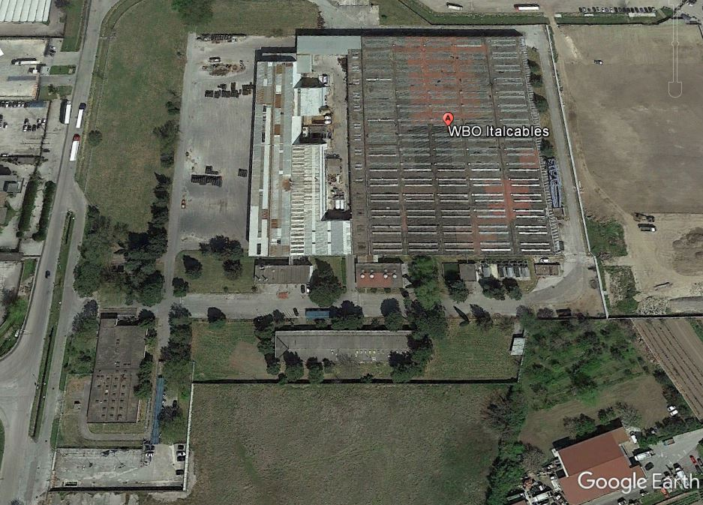

2

3

1.1

1.2

**A.2 *Estratto satellitare***

Il capannone lavorazioni è suddiviso in due zone: l’area decapaggio per il trattamento chimico superficiale (attività IPPC) e il reparto trafilatura-cordatura (attività NON IPPC). Le due aree sono adiacenti e collegate direttamente da un corridoio coperto sul lato sud e dalla tettoia carico e scarico automezzi sul lato nord.

Il fabbricato 1.1 è realizzato in struttura in carpenteria e copertura a falda inclinata in acciaio. L’impianto di decapaggio è di tipo automatico con supervisione e controllo remoto. Il reparto trafilatura-cordatura 1.2 si sviluppa su unico piano e presenta una struttura prefabbricata con copertura piana in tegoli CAP con una maglia di pilastri che formano cinque campate con luce di 20 m e profondità di 100 m. Questo grande spazio è organizzato in diverse aree che caratterizzano le lavorazioni sulla vergella decapata: trafilatura, cordatura e trattamento termo meccanico. Tra i due fabbricati è presente un’area scoperta che ospita impianti ausiliari e depositi di materie prime ausiliarie.

La palazzina uffici (2) è un edificio di un piano fuori terra costruito di fronte all’ingresso interno del capannone. Il locale mensa (3) è in adiacenza alla portineria ed è localizzato presso l’ingresso carrabile e la pesa.

**A.1.2. INQUADRAMENTO GEOGRAFICO - TERRITORIALE DEL SITO**

ZONA INDUSTRIALE

ASI - CAIVANO

***A.3 Planimetria di inquadramento generale***

Le coordinate UTM e Gauss–Boaga corrispondenti all’ubicazione dell’insediamento produttivo in questione (punto di accesso all’insediamento) sono riportate nella tabella seguente:

|  |  |
| --- | --- |
| Coordinate UTM (m) | |
| E | 441.290 m |
| N | 4.537.176 m |

|  |  |
| --- | --- |
| Coordinate Gauss – Boaga (m) | |
| E | 1.044.235 m |
| N | 4536995 m |

La condizione dimensionale dell’insediamento industriale è descritta nella tabella seguente:

**Tabella A.2** *– Condizione dimensionale dello stabilimento*

|  |  |  |  |
| --- | --- | --- | --- |
| **Superficie totale** | **Superficie coperta** | **Piazzali ed**  **aree scoperte impermeabili (*)** | **Aree verdi** |
| ~ 74700 m2 | ~ 25820 m2 | ~ 27102 m2 | ~ 21778 m² |

*(*) I piazzali e le aree scoperte impermeabili sono costituiti dalle aree di transito dei mezzi, dalle aree di stoccaggio di materie prime e da alcune aree adibite al deposito di materiali di diversa natura. Tra queste alcune aree sono pavimentate in cemento industriale, altre semplicemente asfaltate.*

**A.2** **STATO AUTORIZZATIVO**

La tabella seguente riassume lo stato autorizzativo dell’impianto produttivo in esame.

**Tabella A.3 –** *Stato autorizzativo*

|  |  |  |  |  |  |  |  |
| --- | --- | --- | --- | --- | --- | --- | --- |
| **Settore interessato** | **Numero autorizzazione e data di emissione** | **Data scadenza** | **Ente competente** | **Norme di riferimento** | **Numero attività (IPPC e non IPPC)** | **Note** | **Sost. Da AIA** |
| **Aria** | D.D. N° 240 del 16/10/2006 | 16/01/2021 | Regione Campania | DPR 203/88  D.Lgs.152/06 | 1,2,3 | (1) | SI |
| **Scarico acque reflue** | Prot.1754 del 04/12/2008 | 04/12/2012 | ATO2 | D.Lgs.152/06 | 1,2,3 | (2) | SI |
| **Approvvigionamento idrico (prelievo pozzi)**  **Rifiuti** | Parere della Provincia di Napoli | 02/10/2018 | Provincia di Napoli / ASUB | R.D. n. 1775/1933  D.Lgs. 152/06 | 1,2,3 | (3) | NO |
| **Rifiuti** | ***--*** | ***--*** | ***--*** | ***--*** | ***--*** | -- | -- |
| **VIA** | ***--*** | ***--*** | ***--*** | ***--*** | ***--*** | (4) | ***--*** |
| **RIR** | ***--*** | ***--*** | ***--*** | ***--*** | ***--*** | (5) | ***--*** |
| **Bonifiche** | ***--*** | ***--*** | ***--*** | ***--*** | ***--*** | (6) | ***--*** |
| **Prevenzione Incendi** | Certifcato Prot. N°44554 (Rif. Pratica n.78404) del 14/10/2019 | 09/10/2024 | Min. Interno- Comando Prov. VV.FF. di Napoli | D.M. 16/02/1982 | tutte | -- | NO |
|  |  |  |  |  |  |  |  |

1. *Autorizzazione volturata a favore di Italcables S.p.A. con atto D.D. n°591 del 17/12/2008 -* ***Allegato 4****.*
2. *L’impianto alla data del 10/11/1999 era provvisto di autorizzazione allo scarico delle acque reflue nella fogna consortile ASI, rilasciata dal Comune di Caivano prot. 10820 del 06/10/1999 -* ***Allegato 5****.*
3. *La provincia di Napoli con prot. Gen. n° 24830X3 del 28/02/2011 notifica l’autorizzazione all’emungimento da pozzo nelle more del rilascio della concessione definitiva in pendenza del procedimento concessorio:*

*23/10/1991, prot. 36308 – nulla osta Provincia di Napoli alla trivellazione del pozzo*

*06/05/1996, P.G. 22655 – istanza Redaelli Tecnasud di rilascio della concessione all’emungimento ad uso industriale*

*06/11/2008, P.G. 97231 – subentro di Italcables alla pratica Redaelli Tecnasud Iter in corso con ASUB s.p.A. (****Allegato 6******)***

1. *Attività non soggetta all’applicabilità dell’art. 20 del D.Lgs. 152/06 e s.m.i. (Impianto esistente)*
2. *Attività non soggetta all’applicabilità del D.Lgs. 334/99 “Rischi Incidenti Rilevanti” come da verifica delle soglie “Seveso” –* ***Allegato 7***
3. *Si rimanda al* ***Quadro C.6***

**A.3 CERTIFICAZIONI**

La WBO ITALCABLES Società Cooperativa adotta un Sistema di Gestione della Qualità (SGQ) al fine di ottenere continui miglioramenti nell’efficienza organizzativa e nella qualità del prodotto riducendo al minimo sprechi ed errori ed aumentando la produttività.

**Tabella A.4 –** *CertificazioniB.6*

|  |  |  |  |  |
| --- | --- | --- | --- | --- |
| **Sistemi di gestione volontari** | **EMAS** | **ISO 14001** | **ISO 9001** | **ALTRO** |
| **Numero certificazione/ registrazione** |  |  | 187058-2015-AQ-ITA-ACCREDIA |  |
| **Data emissione** |  |  | 05/10/2015 |  |
| **Validità** |  |  | 06/10/2021-05/10/2024 |  |

1. **QUADRO PRODUTTIVO – IMPIANTISTICO**

**B.1 PRODUZIONI**

La produzione è esercitata tramite le seguenti attività:

**Tabella B.1 –** *Attività IPPC e NON IPPC*

|  |  |  |  |  |
| --- | --- | --- | --- | --- |
| **N. identificativo attività IPPC** | **Codice IPPC** | **Attività IPPC** | **Capacità produttiva** | **Numero degli addetti** |
| 1 | 2.6 | Impianti per il trattamento di superficie di metalli e materie plastiche mediante processi elettrolitici o chimici qualora le vasche destinate al trattamento abbiano un volume > 30 m³ | Volume tot. vasche di trattamento superficiale: 60 mc  Produzione: 126 t/g  29.000 ton/anno | Al 30/09/2021:  52 |
| **N. identificativo attività**  **non IPPC** | **Codice ISTAT – Atecori 2007** | **Attività NON IPPC** | | |
| 2 | 24.34 | Trafilatura a freddo | | |
| 3 | 25.93.1 | Cordatura e trattamento termo meccanico per la produzione di trefolo (7 fili), treccia (2-3 fili) e monofilo CAP | | |
| 4 | Inguainatura o viplatura (**) | | |
| 5 | Imballaggio (**) e spedizione | | |

*\** inguainatura (viplatura) eventuale solo su richieste specifiche del cliente; le modalità di imballaggio sono diverse in funzione dei mercati di destinazione*.*

**B.2 MATERIE PRIME ED AUSILIARIE**

Nell’impianto sono impiegate due categorie di materie prime di seguito descritte:

1. Materia prima vera e propria: **vergella d’acciaio**, “consumata” e trasformata durante l’intero ciclo di produzione.
2. Materie prime ausiliarie: prodotti chimici e ausiliari impiegati durante le diverse fasi del ciclo produttivo per la trasformazione della vergella in semilavorato e prodotto finito (decapaggio 🡪 trafilatura 🡪 cordatura e trattamento termo meccanico 🡪 confezionamento).

Tabella B2 – Caratteristiche materie prime

| **ID. prodotto** | **Materia** | **Classe di pericolosità** | **Stato fisico** | **Consumo annuo** | **Quantità specifica* (kg/t)** | **Utilizzo tipo prodotto** | **Modalità di stoccaggio** | **Quantità massima stoccata** | **Tipo di deposito** |
| --- | --- | --- | --- | --- | --- | --- | --- | --- | --- |
| MP | Vergella d’acciaio | - | Solido | 40.000 ton | - | Materia prima | Rotoli su pavimentazione | 4.000 ton | In matasse su piazzale |
| MS Dec01 | Bonderite ZN 4783 /Acido fosforico, Bis (diidrogenofosfato) di zinco, fluoruro di sodio, clorato di sodio | H290  H302  H314  H318  H400  H411 | Liquido | 120 ton | 3, Kg/t pf | Preparato utilizzato per la fosfatazione di superfici metalliche. | Serbatoi | 14000 l | Serbatoio PS03 |
| MS Dec02 | Borace pentaidrato/ Tetraborato di sodio pentaidrato | H319  H360FD | Solido (polvere) | 3500 Kg | 0,10 kg/t pf | Sale per bagno di boraciatura | Sacco da 25 Kg | 1000 kg | Su pallet presso l'impianto decapaggio |
| MA Dec01 | Sale TZ  (BONDERITE MA-C TZ)/ Carbonato di sodio | H319 | Solido (polvere) | 2000 Kg | 0,05 kg/t per pf | Prodotto attivante utilizzato per i bagni di fosfatazione. | Sacco da 25 Kg | 700 kg | Prodotto attivante utilizzato per i bagni di fosfatazione. |
| MA Dec02 | Acido cloridrico 30-33% / HCl 30% | H290  H314  H335 | Liquido | 300 ton | 9,00 Kg/t pf | Reagente per bagni di decapaggio | Serbatoio | 30000 l (due serbatoi) | Serbatoio PS01 e PS02 su bacino contenimento |
| MA Neu01 | Sodio Idrossido 0,1 N | - | Liquido | 10 l | n.a. | Titolazione bagni fosfatazione | Flacone da 1 l | 6 l | Armadietto locale laboratorio |
| Acido cloridrico 0,1 N | H290 | Liquido | 10 l | n.a. | Titolazione bagni boraciatura |
| Sodio Idrossido  1 N | - | Liquido | 10 l | n.a. | Titolazione bagni acido |
| MA Dep01 | FLOCCULANTE CHIMFLOC A42 | - | Polvere | 1200 kg | 0,03 kg/t pf | Trattamenti di acque di processo | Sacco da 25 kg | 400 kg | Su pallet |
| MA Dep02 | Calce idrata | H315  H318  H335 | Solido (polvere) | 170000 kg | 6,25 kg/t pf | Reagente per impianto chimico-fisico | Serbatoio | 25000 kg | Silos calce PS05 |
| MA Dep03 | Soda caustica | H314  H290 | Liquido | 5000 l | 0,175 kg/t pf | Reagente per abbattimento fumi acidi | Serbatoio | 2000 l | Serbatoio in plastica PS08 installato in vasca di contenimento in cemento |
| MS Tra01 | Panlube S422/calce idrata | H319  H315  H335 | Solido (polvere) | 30000 kg | 1 kg/t pf | Lubrificante per trafilatura dei metalli | Fusto da 160 kg | 6000 kg | Su pallet |
| Traxit G80/Calce idrata | H315  H318  H335 | Sacco da 25 Kg |
| Lubrimetal VA3179/Calce idrata | Fusto da 175 kg |
| Lubrimetal VA3171/Calce idrata | Fusto da 175 kg |
| MS Tra02 | Lubrimetal VA7775/ Miscela di saponi di sodio e additivi inorganici | n.d | Solido (polvere) | 1 kg/t pf | Sapone insolubile in acqua. Lubrificante per la trafilatura dei metalli | Fusto da 160 kg |
| MA Tra01 | Vernice Motip Thermo Smalto siliconico per alte temperature / | H222-H229  H315  H319  H336  H411 | Liquido spray | 1000 bombolette | -- | Vernice per segnare punti di giunzione filo trafilato | Cartoni con n.6 bombolette di 400 ml/cad | 600 bombolette | Scaffali in magazzino |
| MA Tref01 | Settebello 300 Alluminio/ Alluminio in polvere, xilene, nafta | H226  H304  H373  H319  H315  H335 | Liquido viscoso | -- | -- | Vernice per segnare punto giunzione fili (trecciatura e trefolatura) | Barattolo da 750 ml | 7,5 l | Scaffali in magazzino |
| MS Oil01 | HOUGHTON Dromus B/ Olio minerale | H319 | Liquido | n.d. | n.d. | Fluido per oleatura trefolo | Fusto da 200 Kg | 2000 l (in vasca) | Vasca oliatura |
| MS Vip01 | Mercury/2 (Conqord Oil)/ Olio minerale, saponi di litio | -- | Solido | n.d. | n.d. | Grasso lubrificante-inguainatura | Fusto da 192 Kg | 6 m³ | Su pallet |
| Rembrandt 2 (Q8) / Olio minerale, saponi di litio | -- | Fusto da 192 Kg |
| Renolit GP 2 (Fuchs) /Olio minerale, saponi di litio | -- | Fusto da 180 Kg |
| MS Vip02 | Polietilene BorSafe HH 3470-LS/ Polimero polietilenico | -- | Solido | n.d. | n.d. | Polietilene per inguainatura | Sacco da 25 Kg | 12 t | Su pallet |
| Polietilene BorSafeHE3494-LS-HP/ Polimero polietilenico | -- |
| MA Var01 | Gasolio/ Miscela di idrocarburi | H226  H304  H315  H332  H351  H373  H411 | Liquido | -- | -- | Combustibile motori a combustione interna (muletto) | Serbatoio | 5000 l | Serbatoio in metallo (PS06) su bacino di contenimento sotto tettoia |
| Gasolio per gruppo elettrogeno | Serbatoio | 300 l | Serbatoio in plastica (PS07) su bacino di contenimento sotto tettoia |
| MA Var01 | Cloruro di sodio | -- | Solido (pastiglie) | 3 ton | 1,5 kg/m³ H2O addolcita | Addolcitore per circuito raffreddamento | Sacchi da 25 Kg | 5000 Kg | Su pallet |
| MA Var02 | Therminol SP/ Olio minerale abase paraffinica severamente raffinato al solvente | H304  H412 | Liquido | -- | -- | Fluido diatermico | Fusto da 180 kg | 720 kg | Su pallet su bacino di contenimento sotto tettoia |
| MA Var03 | Diluente nitro extra/ Toluene, 2-butossietanolo, acetone, n-butile acetato | H225  H361d  H302  H304  H373  H319  H315  H336  H371 | Liquido | -- | -- | Diluente vernice utilizzata per segnalare punti giunzione dei fili | Flacone da 1 l | 1 l | Scaffali in magazzino |
| MA Var03.a | Plusammina 2005D/ Complesso amminico riducente ed alcalinizzante | H314  H318  H361f | Liquido | 500 kg | -- | Additivo circuiti di raffreddamento e caldaia | Fusto da 30 kg | 60 kg | Su pallet presso centrale termica |
| MA Var04 | Disperdente 2001D/ Polimero acrilico | -- | Liquido | 500 kg | -- | Additivo circuito raffreddamento torri evaporative | Fusto da 30 kg | 200 kg | Su pallet |
| MA Var05 | Alghicida 2008 | n.d. | Liquido | -- | -- | Additivo circuiti di raffreddamento e caldaia | Fusto da 30 kg | 30 kg | Su pallet |
| MA Var06 | Ossigeno/ O2 | H270  H280 | Gas compresso | -- | -- | Gas per saldatura a cannello e ossitaglio | Bombola bianca (50l/10m3 - 200 bar) | 10 bombole | Cestelli portabombole |
| MA Var07 | Acetilene/ c2H2 | H220  H230  H280 | Gas compresso | -- | -- | Gas per saldatura a cannello e ossitaglio | Bombola rossa (5 kg - 14 bar) | 10 bombole | Cestelli portabombole |
| MA Var08 | Arcal Speed/Miscela | H280 | Gas compresso | -- | -- | Gas per saldatura a cannello e ossitaglio | Bombola azzurra (200 bar) | 2 bombole | Cestelli portabombole |
| MA Var09 | Spray pulitore contatti (Nils) | n.d. | -- | 20 bombolette | -- | Detergente per contatti elettrici | Bombolette da 200 ml | 3 bombolette | -- |
| MA Var10 | LI/100-N/ Olio idraulico minerale a base paraffinica | -- | Liquido | 800 kg | - | Lubrificante per ingranaggi | Fusto da 200 kg | 600 kg | Su pallet su bacino di contenimento sotto tettoia |
| OSO68/ Olio idraulico minerale a base paraffinica | -- | 400 kg | 200 kg |
| Agip Blasia 320/ Olio idraulico minerale a base paraffinica | -- | 800 kg | 600 kg |
| Agip Blasia 460/ Olio idraulico minerale a base paraffinica | -- | 800 kg | 600 kg |
| Agip Blasia 220/ Olio idraulico minerale a base paraffinica | -- | 400 kg | 200 kg |
| Agip Tellium VSF 320/ Olio idraulico minerale a base paraffinica | -- | 400 kg | 200 kg |
| MA Var11 | Olio motore Dolomiti-T 15W40 | -- | Liquido | 800 kg | -- | Olio per motori turbo | Fusto da 200 kg | 600 kg | Su pallet su bacino di contenimento sotto tettoia |
| MA Var12 | Olio motore Stelvio-40 | -- | Liquido | 800 kg | -- | Olio per motori aspirati | Fusto da 200 kg | 600 kg | Su pallet su bacino di contenimento sotto tettoia |

* Le sostanze per le quali il consumo specifico non è indicato sono da ritenersi non direttamente connesse al ciclo di produzione.

In azienda non vengono svolte attività che prevedono utilizzo di materie prime soggette alle disposizioni di cui all’art.275 del D.Lgs. 152/06 (Composti Organici Volatili).

**B.3 RISORSE IDRICHE ED ENERGETICHE**

***B.3.1 Consumi idrici***

- Utenze civili

Le utenze civili del complesso IPPC (spogliatoi e servizi igienici del personale) risultano alimentate da acquedotto consortile ASI. L’utilizzo previsto è quello potabile e sanitario dell’acqua di rete alimentata ai servizi igienici degli uffici e degli spogliatoi del personale. L’acqua reflua prodotta da tali utenze è avviata a trattamento biologico presso impianto di depurazione dedicato (scarico biologico).

**Tabella B3 –** *Approvvigionamenti idrici uso potabile e sanitario*

|  |  |
| --- | --- |
| **Fonte** | **Acque ad uso potabile e sanitario**  **(Mensa/Servizi igienico sanitari)** |
| Acquedotto ASI | 5.000 |
| Derivazione acque sotterranee -pozzo | 0 |
| Derivazione acque superficiali | 0 |
| ***Totale*** | ***5.000*** |

* Utenze industriali.

Le utenze industriali del complesso IPPC che necessitano di impiego di acqua sono le seguenti:

1. **Acque di processo (lavaggio)**: l’acqua è utilizzata per il lavaggio della vergella d’acciaio durante il processo di decapaggio (attività IPPC) e/o per il reintegro/formazione dei bagni di trattamento. Il lavaggio avviene tramite immersione in vasca (lavaggio statico) oppure a spruzzo (lavaggio dinamico). Nel dettaglio l’acqua è utilizzata nell’impianto di decapaggio per il lavaggio della vergella (1) a valle del trattamento chimico per immersione (decapaggio in acido cloridrico e fosfatazione). Le tipologie di lavaggi sono le seguenti: il lavaggio statico per immersione diretta con reintegro di acqua e il lavaggio dinamico tramite impianto rotante a spruzzo. L’acqua così impiegata per il lavaggio viene raccolta in una vasca di equalizzazione e omogeneizzazione, presso la quale vengono conferiti anche gli altri reflui da trattare, e poi avviata a depurazione nell’impianto di neutralizzazione chimico fisico.
2. **Acque di raffreddamento**: l’acqua è utilizzata per il raffreddamento sia dei macchinari e delle attrezzature che del prodotto finito dopo il trattamento termo meccanico. Sono presenti due circuiti di raffreddamento (3 e 4) separati e distinti: Il circuito WIT (water industrial treated) e il circuito WIR (water industrial rug).

Il circuito WIT (water industrial treated) è dedicato al raffreddamento delle macchine di trafile, delle filiere formatrici e dei forni ad induzione. E’ un circuito chiuso con torri evaporative per il recupero termico. L’acqua è addolcita e condizionata con prodotti specifici (antialga, anticorrosione), a scarico viene avviato il solo spurgo delle torri evaporative. L’acqua calda viene prelevata da una vasca interrata (vasca WIT) e mantenuta in pressione nel circuito tramite pompe centrifughe posizionate in apposito locale tecnico. L’acqua pompata a circa 5 bar, attraversa le torri evaporative, si raffredda e viene infine alimentata (sempre in pressione) alle utenze interne ai reparti. Il ritorno dell’acqua calda avviene per gravità in tubazioni interrate che convergono verso la vasca interrata WIT. Il salto termico esercitato dalle torri evaporative varia con la stagione e con la contemporaneità di funzionamento delle linee di produzione; il salto termico nelle condizioni critiche di funzionamento (estate) è di circa 5-8 °C (l’acqua inviata alle utenze a circa 28°C). Le torri evaporative sono di tipo chiuso a spruzzo di acqua con ventilatori in controcorrente. Il funzionamento delle torri è automatizzato in funzione del fabbisogno di raffreddamento del circuito; le pompe di rilancio sono automatizzate con inverter in funzione del fabbisogno idraulico del circuito stesso.

Il circuito WIR (water industrial rug) alimenta le vasche di raffreddamento del prodotto finito nelle linee di cordatura e trattamento termomeccanico. E’ un circuito nato in origine come circuito aperto nel quale l’acqua (in origine non trattata e parzialmente sporca per effetto del trascinamento delle polveri di stearato dilavate) veniva scaricata a perdere tramite prelievo con pompe dalla vasca WIR collegate alla temperatura della vasca stessa. Ai fini di ridurre i notevoli consumi di acqua di tale circuito (intorno al 60% del totale prelevato), è stata messa in atto una serie di modifiche impiantistiche finalizzate alla “chiusura” del circuito stesso mediante installazione di una torre evaporativa e di un sistema di automazione e controllo.

1. **Centrale termica**: l’acqua è impiegata per il reintegro dell’evaporato e dello spurgato dal circuito di distribuzione del vapore per il riscaldamento delle vasche di processo. Nello stabilimento è presente una centrale termica (2) a metano, il cui circuito secondario, per la produzione del vapore per il riscaldamento delle vasche di decapaggio, è alimentato con acqua di rete addolcita. Lo spurgo dell’evaporatore e della caldaia viene avviato a scarico previa depurazione in impianto chimico-fisico.

Sono inoltre previsti altri utilizzi industriali secondari dell’acqua ASI, per i quali non è effettuata una contabilizzazione specifica stante la scarsa incidenza sui consumi totali, quali:

* + Rabbocco livelli e formazione soluzioni di processo
  + Reintegro soluzioni di lavaggio scrubber.

La descrizione trova riscontro nella planimetria delle reti idriche allegata (Tavola 2 – Lay-out scarichi e reti idriche – Stato di fatto). Di seguito si riporta la distribuzione percentuale dei consumi di acqua ad uso industriale.

**Tabella B4 –** *Consumi idrici percentuali di acqua ad uso industriale (per utenza)*

|  |  |  |  |  |  |  |
| --- | --- | --- | --- | --- | --- | --- |
| **N.** | **DESCRIZIONE INDICATORE** | **U.M.** |  | **2021** | **2020** | **%**  **media** |
|
| 1 | Acque di lavaggio (mc) | mc |  | 16500 | 11800 | 20 |
| 2 | Centrale Termica (mc) | mc |  | 5450 | 4300 | 7 |
| 3 | Circuiti di Raffr. WIR (mc) | mc |  | 39750 | 30200 | 50 |
| 4 | Circuiti di Raffr. WIT (mc) | mc |  | 17300 | 15300 | 23 |
|  | TOT acqua prelevata | mc | * | **79000** | **61600** | **100** |

* il dato è riferito ai metri cubi di acqua a solo uso industriale stimati mediante conta litri interni

Tutte le utenze industriali sono alimentate da acquedotto consortile ASI.

Le acque del tipo 2 e 3 subiscono un trattamento di addolcimento chimico finalizzato alla protezione dei circuiti e delle tubazioni da fenomeni di incrostazione calcarea e di corrosione. Tale trattamento, evitando la formazione di depositi calcarei, consente il mantenimento di idonei coefficienti di scambio termico e contenimento dei relativi consumi energetici per il riscaldamento e il raffreddamento.

Le acque di lavaggio, unitamente agli spurghi dei circuiti di raffreddamento WIT e WIR, vengono alimentate all’impianto di neutralizzazione chimico-fisico. Si rimanda al quadro C.2 Emissioni idriche per la descrizione dettagliata del regime di gestione delle acque reflue.

* Altri utilizzi.

Alle utenze civili ed industriali si aggiunge l’impiego di acqua di emergenza a fini antincendio. Il circuito antincendio e la riserva idrica di emergenza sono alimentate da acquedotto consortile ASI.

I consumi idrici dell’impianto sono sintetizzati nella tabella seguente:

**Tabella B5 –** *Approvvigionamenti idrici uso industriale anno di riferimento 2021*

|  |  |  |  |  |  |  |
| --- | --- | --- | --- | --- | --- | --- |
| **Fonte** | **Prelievo annuo** | | | | | |
| **Acque industriali** | | | | **Antincendio** | **TOTALE** |
| **Lavaggio** | **Raffreddamento WIR** | **Raffreddamento WIT** | **Centrale termica** |
| Acquedotto ASI (m³/a) – misure interne | 16500 | 39750 | 17300 | 5450 | - | 79000 |
| Derivazione acque sotterranee -pozzo (*) | - | - | - | - | - | - |
| Derivazione acque superficiali | - | - | - | - | - | - |
| ***% sul totale*** | ***21*** | ***50*** | ***22*** | ***7*** | *(**)* | ***100*** |
| *Consumo medio giornaliero (m³/g) (****)* | 73 | 172 | 76 | 24 | 0 | 345 |

*\*: Non risulta fattibile l’impiego industriale di acqua sotterrane per effetto della scarsa qualità dovuta all’elevata durezza (100°F) e presenza di ferro disciolto (>5 ppm)*

*\*\*: Volume trascurabile usato per le sole esercitazioni antincendio*

*\*\*\*: Determinato su 230 g lavorativi/anno*

Il consumo di acqua da acquedotto è monitorato attraverso un contatore al prelievo, il dato relativo alla suddivisione dei consumi tra processo e raffreddamento è rilevato periodicamente in quanto sono presenti strumenti di misura sulle diverse derivazioni (conta litri volumetrici). L’acqua da pozzo non viene utilizzata per usi industriali pur essendo presente idoneo conta litri fiscale.

Parte dell’acqua prelevata da acquedotto (dato non stimabile) serve anche ad alimentare la riserva idrica antincendio.

***B.3.2 PRODUZIONE DI ENERGIA***

L’azienda non svolge attività di produzione di energia elettrica ad uso industriale. E’ presente un gruppo elettrogeno di emergenza, alimentato a gasolio, a servizio del gruppo pompe antincendio. Viene generato calore - ad esclusivo uso interno per il riscaldamento delle vasche di processo - tramite una centrale di produzione di vapore alimentata a gas metano di potenzialità pari a 2.674 kW. Tale Centrale Termica ad olio diatermico è asservita ad un evaporatore e ad una rete interna di distribuzione del vapore che viene impiegato per il riscaldamento delle soluzioni di processo tramite scambiatori (serpentine) ad immersione. Sono presenti inoltre generatori di calore di modeste dimensioni per diverse applicazioni specifiche.

Si rimanda al quadro C1 Emissioni in atmosfera per la descrizione delle caratteristiche degli impianti termici presenti in stabilimento.

***B.3.3 CONSUMI ENERGETICI***

L’impianto impiega energia nelle diverse fasi operative differenziate come di seguito:

**EN. TERMICA** (prodotta dalla combustione di gas metano da rete SNAM): riscaldamento delle vasche dell’ impianto di decapaggio (attività IPPC n°1) e dei servizi ausiliari.

**EN. ELETTRICA**:

o azionamento motori elettrici trafile e linee di trattamento;

o eccitazione forni ad induzione per trattamento termo meccanico;

o funzionamento impianti ausiliari (ventilatori, pompe, aria compressa);

**EN. AUTOTRAZIONE**: alimentazione dei mezzi di trasporto e movimentazione interni (gasolio per autotrazione).

Per la quantificazione del consumo di energia elettrica e termica si è fatto riferimento allo storico delle letture sui contatori interni allo stabilimento. La contabilizzazione avviene su base mensile (si rimanda al piano di monitoraggio – quadro F.3.3 Risorsa Energetica) tramite registrazione sui moduli aziendali.

**Tabella B6 –** *Consumi energetici totali in TEP (Tonnellate di Petrolio Equivalente)*

**

GASOLIO (AUTOTRAZ.) 1 t = 0,8 TEP ; EN. ELETTR. 1 MWh= 0,23 TEP; GAS NATURALE 1000 Nmc=0,82 TEP (METANO) 1 t= 1,1 TEP (Gpl)

**B.4 CICLO PRODUTTIVO**

La WBO Italcables Società Cooperativa effettua produzione industriale di treccia, trefolo e filo metallico per l’edilizia del cemento armato precompresso. L’impianto lavora a ciclo continuo h24 su 21 turni/mese, per una media di circa 230 giorni/anno.

Le produzioni vengono realizzate impiegando le seguenti tipologie di attrezzature/macchinari:

* Impianto di decapaggio (DECA) per il trattamento superficiale della vergella d’acciaio (materia prima);
* Macchine di Trafila (MT) per la trafilatura della vergella e produzione di filo trafilato (semilavorato);
* Linee trattamento filo (TF) per la produzione di filo CAP in barre o matassoni (prodotto finito);
* Linee trattamento treccia (TT) per la produzione di treccia (2-3 fili) in matasse (prodotto finito);
* Linee cordatura trefolo (CT) per la produzione di trefolo (7 fili) in bobine o rotoli (prodotto finito);
* Linea di inguainatura (ING) per il rivestimento del trefolo con guaina in polietilene ad alta densità.

**Tabella B.7 –** *Elenco macchine di produzione e caratteristiche tecniche*

|  |  |  |  |  |  |  |  |  |
| --- | --- | --- | --- | --- | --- | --- | --- | --- |
|  | **MACCHINA** | **MOD.** | **Anno costr.** | **CARATT. TECNICHE** | **Min Ø in mm** | **Max Ø in mm** | **Min Ø out mm** | **Max Ø out mm** |
| **TRAFILE** | Drawing-Machine Redaelli TM - 8 capstains | **MT1** | 1980 | 3x900 + 5x760 - Speed 7 - 8,5 m/s | 10 | 16 | 4 | 11 |
| Drawing-Machine Frigerio Mario - Lecco - 11 capstains | **MT6** | 1980 | 9x600 + 2x760 - Speed 10 - 15 m/s | 6 | 11 | 2,25 | 4,25 |
| Drawing-Machine Redaelli TM - 9 capstains | **MT7** | 1985 | 8x900 + 1x760 - Speed 7,5 - 9 m/s | 10 | 15 | 4 | 11 |
| Drawing-Machine Redaelli TM - 8 capstains | **MT8** | 1988 | 8x900 - Speed 7 - 9 m/s | 10 | 14 | 4 | 10 |
| Drawing-Machine OTT/TM Logos - 8 capstains | **MT9** | 1989 | 8x900 - Speed 7 - 8,5 m/s | 10 | 14 | 4 | 10 |
| Drawing-Machine Frigerio Mario - Lecco - 8 capstains | **MT10** | 1989 | 8x900 - Speed 7 - 9 m/s | 10 | 14 | 4 | 10 |
| Drawing-Machine Frigerio Mario - Lecco - 9 capstains | **MT11** | 2004 | 9x1200 - Speed 9 - 14 m/s | 10 | 14 | 4 | 10 |
| Drawing-Machine Frigerio Mario - Lecco - 10 capstains | **MT12** | 2006 | 10x760 - Speed 14 - 20 m/s | 5,5 | 10 | 2 | 4,1 |
| Drawing-Machine Frigerio Mario - Lecco - 9 capstains | **MT13** | 2020 | 9x1200 - Speed 9 -14 m/s | 10 | 15 | 4 | 10 |
| Drawing-Machine Team Meccanica - 9 capstains | **MT4** | 2011 | 9x760 - Speed 7 - 9 m/s | 5,5 | 11 | 2,25 | 4,5 |
| **TRATT.**  **TRECCIA** | 2 or 3-wire strand. mach. Redaelli TM - 7 skip | **TT3** | 2011 | 1+6x900 - Speed 80 m/min. Force 6,5-17,5 kN. T 380-400°C | - | - | 2x2,25 | 3x3 |
| 2 or 3-wire strand. mach. Redaelli TM | **TT4** | 1980 | 3x900 - Speed 80 m/min. Force 6,5-17,5 kN. T 380-400°C | - | - | 2x2,25 | 3x3 |
| **TRATT. FILO** | single PC wire treat. LINE Redaelli | **TF1** | 1980 | Speed 200-220 m/min. T 380-400°C. | - | - | 4 | 10 |
| single PC wire treat. LINE Redaelli | **TF2** | 1980 | Speed 200-220 m/min. T 380-400°C. | - | - | 4 | 10 |
| single PC wire treat. LINE Redaelli | **TF3** | 1990 | Speed 200-220 m/min. T 380-400°C. | - | - | 4 | 10 |
| **CORDATURA TREFOLO** | 7-wire strand. mach. Redaelli/Frigerio | **CT1** | 2010 | 7x1250. Speed 80 -130 m/min. Force 45-175 kN. T 380-400°C. | - | - | 3/8" | 7/10" |
| 7-wire strand. mach. Redaelli | **CT2** | 1990 | 7x1120. Speed 70 -100 m/min. Force 45-175 kN. T 380-400°C. | - | - | 3/8" | 7/10" |
| 7-wire strand. mach. Cortinovis | **CT3** | 2011 | 7x1120. Speed 70 -100 m/min. Force 45-120 kN. T 380-400°C. | - | - | 5/16" | 1/2" |
| **INGUAINATURA** | HDPE - 7-wire machine | **ING** | 2001 | 1 estrusore 90x2700 - potenza 90 kW. Speed 40 m/min. | - | - | 1/2" | 7/10" |

Il ciclo operativo è sviluppato secondo le seguenti fasi, descritte nel dettaglio a seguire. Nello schema a blocchi si riportano i riferimenti ai comparti ambientali direttamente connessi alle diverse fasi del ciclo produttivo.

**Figura B.8 –** *Schema del processo produttivo*

|  |  |  |  |  |  |
| --- | --- | --- | --- | --- | --- |
| *ATTIVITÀ* | | |  | *Quadro Ambientale* | *Descrizione* |
|  | | |  |  |  |
| ACCETTAZIONE DELLA VERGELLA | | |  | Rifiuti (C.5) | Produzione di imballaggi (plastica) e di rottame nel caso di non conformità della materia prima |
|  | | |  |  |  |
| **TRATTAMENTO SUPERIFICIALE DI DECAPAGGIO (attività IPPC)** | | |  | Emissioni atm. (C.1)  Emis. idriche (C.2)  Suolo (C.4)  Rifiuti (C.5) | Emissioni di vapori dai sistemi di aspirazione decapaggio (**E03 – E04**), produzione di acque reflue di lavaggio inviate a depurazione, e di rifiuti chimici (acido esausto, fanghi di fosfatazione e soluzioni di processo esauste). |
|  | | |  |  |  |
| TRAFILATURA | | |  | Rifiuti (C.5) | Produzione di rottame (scarti di lavorazione) e di stearato esausto |
|  | | |  |  |  |
| CORDATURA  *trefolo (7 fili) treccia (3 fili)* |  |  |  |  |  |
|  | | |  |  |  |
| TRATTAMENTO TERMOMECCANICO |  | TRATTAMENTO TERMOMECCANICO  *filo* |  | Emissioni atm. (C.1)  Rifiuti (C.5) | Emissioni di vapori e polveri dai forni e dalle linee di trattamento termo meccanico  **E05 – E06 – E07 – E08 –**  **E09 – E10 – E11** |
|  | | |  |  |  |
| INGUAINATURA *eventuale secondo specifiche cliente* |  |  |  |  |  |
|  | | |  |  |  |
| SPEZZONATURA (BOBINATURA) E CONFEZIONAMENTO | | |  |  |  |
|  | | |  |  |  |
| IMBALLAGGIO e CONFEZIONAMENTO  *eventuale secondo specifiche cliente* | | |  | Rifiuti (C.5) | Produzione di imballaggi e rifiuti dal confezionamento (plastica, carta e cartone) |
|  | | |  |  |  |
| MAGAZZINO PRODOTTI FINITI | | |  |  |  |
|  | | |  |  |  |
| SPEDIZIONE | | |  |  |  |
|  | | |  |  |  |

**Tabella B.9 –** *Mix produttivo*

|  |  |  |  |  |  |  |  |
| --- | --- | --- | --- | --- | --- | --- | --- |
| **MIX PRODUTTIVO ITALCABLES S.P.A. - CAIVANO (NA) diametri finali** | | | | | | | |
|  | *pollici* |  | *mm* |  | *mm* |  | *pollici/mm* |
| **TREFOLO** | 7/10" | **MONOFILO** | 4 imp | **TRECCIA** | 3x3 | **INGUAINATO** | 6/10"Cmp |
| 6/10"Cmp | 5 - 5 imp | **MATASSE** | 3x2,4 | 12,7 |
| 6/10"S | 6 - 6 imp |  | 3x2,25 | 6/10"S |
| 6/10" | 7 - 7 imp |  | 2x2,25 | 6/10" |
| 1/2"S | 7 barre | **TRECCIA** | 3x3 |  |
| 1/2" | 8 barre | **ROTOLINI** | 3x2,25 |  |  |
| 7/16" | 8,8 |  | 2x2,25 |  |  |
| 3/8"S | 8,8 barre |  |  |  |  |
| 3/8" | 9,4 |  |  |  |  |
| 1/4" | 9,4 barre |  | *imp* | *improntato* | |
|  |  | 10 |  | *Cmp* | *compattato* | |
|  |  | 4,88 x tubi |  |  |  |  |

Ogni prodotto presenta caratteristiche di resistenza meccanica diverse ottenute con diversi cicli di produzione (trafilatura, cordatura e trattamento) partendo da acciaio con caratteristiche diverse (fornitore e specifiche tecniche).

I prodotti sono impiegati a vario titolo per la realizzazione di manufatti prefabbricati in cemento armato precompresso destinati a opere edili pubbliche e private quali: travi e tegoli per l’edilizia industriale, travi per viadotti, ponti o strutture ferroviarie e stradali, solai e travetti in prefabbricato per l’edilizia civile, traversine ferroviarie, elementi verticali in prefabbricato (pannelli), tiranti per la geognostica ecc.

Pertanto tali prodotti per poter essere commercializzati liberamente necessitano di un omologazione rilasciata solitamente da un ente statale facente capo al Ministero dei Lavori Pubblici di ogni paese. L’omologazione è subordinata al rispetto delle specifiche tecniche definite nelle normative nazionali (verificato tramite diversi test di laboratorio sui prodotti) e al mantenimento di un rigoroso Sistema di Gestione della Qualità secondo la norma ISO 9001:2008 (verificato tramite audit periodici).

### B.4.1 ACCETTAZIONE DELLA VERGELLA

Ricezione e scarico della materia prima: le matasse di vergella d’acciaio laminato a seguito del controllo di accettazione eseguito presso la pesa aziendale, vengono scaricate dagli autoveicoli dei fornitori tramite carrello elevatore a gasolio e depositate nel piazzale vergella esterno. Le matasse vengono stoccate suddivise per diametro e fornitore per un agevole gestione successiva. Ogni singola matassa è univocamente individuata da un etichetta metallica riportante indicazione del fornitore, e le caratteristiche tecniche di massima (diametro, colata e lotto di laminazione). La tracciabilità della materia prima è pertanto garantita.

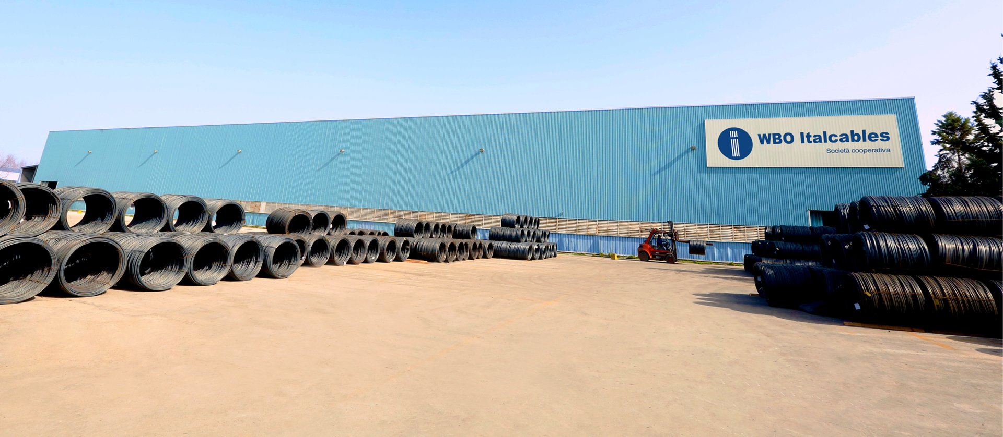 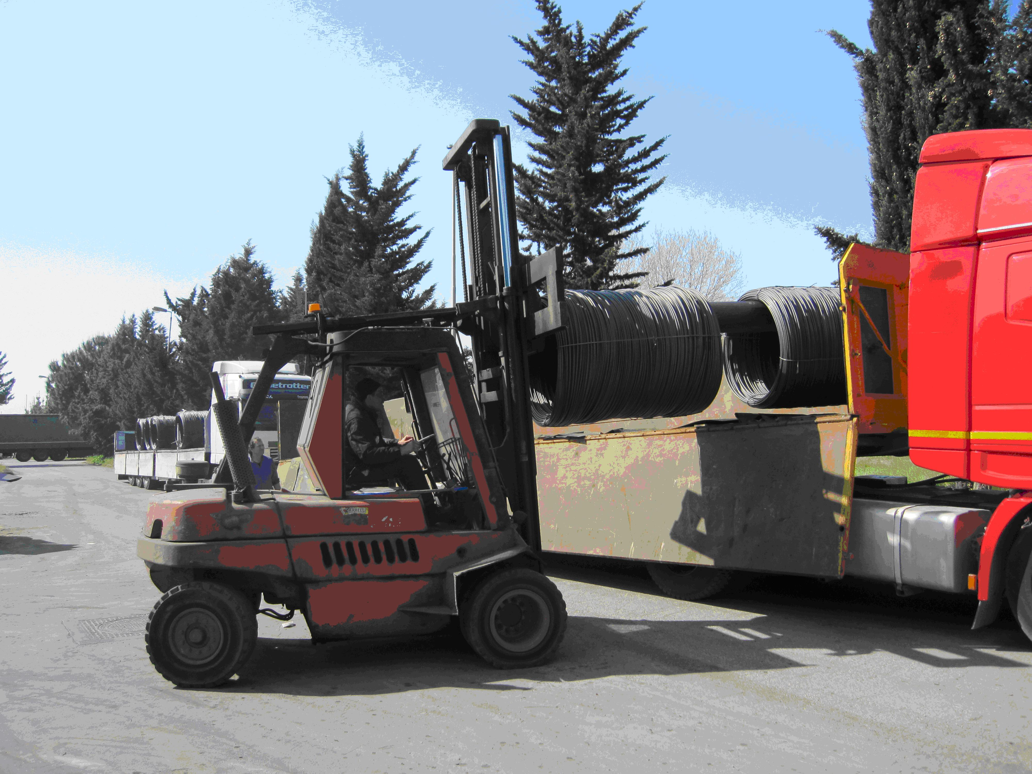

**Figura B.18 – Piazzale deposito vergella Figura B.19 – Piazzale deposito vergella**

Quantità, caratteristiche e modalità di stoccaggio delle materie prime impiegate dall’attività produttiva vengono specificate nella tabella seguente.

### B.4.2 TRATTAMENTO SUPERFICIALE (Attività IPPC n°1)

Le matasse di filo d’acciaio, prelevate dal piazzale vergella tramite carrello elevatore, vengono trasportate nei pressi della zona di caricamento dell’impianto di decapaggio. Il caricamento è automatico tramite rullo trasportatore. Le matasse una volta prelevate dal gancio vengono sottoposte ad un trattamento di decapaggio in acido cloridrico, attivazione, fosfatazione chimica e salatura finale tramite immersione statica in vasche di processo. L’impianto è del tipo a catena, posizionato fuori terra e totalmente automatizzato. Nella tabella seguente si riporta un elenco delle diverse fasi con le relative caratteristiche salienti.

**Tabella B.10** *Trattamento superficiale*

|  |  |  |  |  |  |  |  |
| --- | --- | --- | --- | --- | --- | --- | --- |
|  | **Vasca di processo** | **Capacità** | **Durata trattam.** | **T** | **Prodotto** | **Parametri operativi** | **Note** |
| *(mc)* | *(min)* | *(°C)* | *Soluzione di* |  |  |
| 01 | HCL 3 decapaggio | 9 | 12 | 40-60 | Acido cloridrico (33%) | > 40 g/l | La concentrazione di acido è crescente; il prodotto viene alimentato a cascata recuperando la soluzione della vasca a monte. Avviato a smaltimento quando il titolo in ferro è >100 g/l |
| 02 | HCL 2 decapaggio | 9 | 20 | 40-60 | 40–160 g/l |
| 03 | HCL 1 decapaggio | 9 | 22 | 40-60 | 160–190 g/l |
| 04 | Lavaggio statico | 10 | 1 | Amb. | Acqua | - | Lavaggio |
| 05 | Lavaggio dinamico a spruzzo | - | 0.5 | Amb. | Acqua a pressione | - | Lavaggio |
| 06 | Attivazione | 10 | 1 | 10-50 | Sali neutralizzanti | 1,5-2 g/l | Neutralizzazione dell’acidità superficiale residua dell’acciaio. Avviato a depurazione interna settimanalmente previo controllo del ph>8. |
| 07 | Fosfatazione 1 (fornitore 1) | 10 | 5 | 60-75 | Bonderite Zn 4783 | 35-48 punti di acidità  8% in peso/volume | Fosfatazione chimica per il deposito di strato di fosfato di zinco cristallino.  Presenti eventuali additivi acceleranti la cinetica di reazione. Avviato a smaltimento a cadenza semestrale. |
| 08 | Fosfatazione 2 (fornitore 2) | 10 | 5 | 60-75 | Gardo TP |
| 09 | Lavaggio statico | 10 | 1 |  | Acqua | - | Lavaggio |
| 10 | Neutralizzazione finale | 10 | 2 | 70-90 | Sali di boro | >30 g/l | Deposito finale di sale lubrificante a base di boro. Avviato a smaltimento a cadenza semestrale. |
| 11 | Essicazione (forno) | - | - | 150 | - | - | Forno a gas metano DISMESSO |

L’impianto di decapaggio, salvo esigenze di produzione, funziona normalmente su 3 turni (h24) per 5 giorni a settimana (lunedì-venerdì). L’avvio dell’impianto è vincolato ai tempi di entrata in temperatura delle vasche; normalmente in 4 ore si raggiunge il regime operativo sufficiente ad avviare la produzione.

L’automazione è supervisionata da una postazione di controllo ove vengono monitorati in continuo i parametri operativi di processo (tempi, velocità, temperature ecc…). Lo scarico della matassa trattata avviene presso un rullo trasportatore automatico; da lì viene eseguito il prelievo con carrello elevatore e il trasporto delle matasse nel reparto produzione, presso le macchine di trafilatura, secondo specifici cicli di produzione in relazione alla commessa e alle caratteristiche tecniche del prodotto.

La conduzione dell’impianto avviene secondo le procedure di autocontrollo definite nel SGQ. Tali operazioni sono finalizzate sia al controllo di qualità del processo sia al controllo e monitoraggio dei parametri ambientali.

Nel diagramma seguente vengono indicati gli input e gli output del ciclo di decapaggio attraverso uno schema semplificato (R: rifiuti, DEP: reflui avviati a depurazione interna, E: emissioni in atmosfera).

Matasse di filo di acciaio

H2O + HCl+ Fe

H2O+ residui

Neutralizzazione finale

Lavaggio statico

Fosfatazione 2

H2O

FOSFATANTE

Fosfatazione 1

FOSFATANTE

Attivazione

H2O + Sali Neutr.

H2O

Lavaggio in pressione

p= 4 atm.

Lavaggio statico

HCL 1

decapaggio

HCL 2

decapaggio

HCL 3

decapaggio

Fumi

**E03**

H2O + HCl

H2O+HCl residuo

Fumi

**E04**

**FANGHI DI FOSFATAZIONE**

H2O + Sali Neutr.

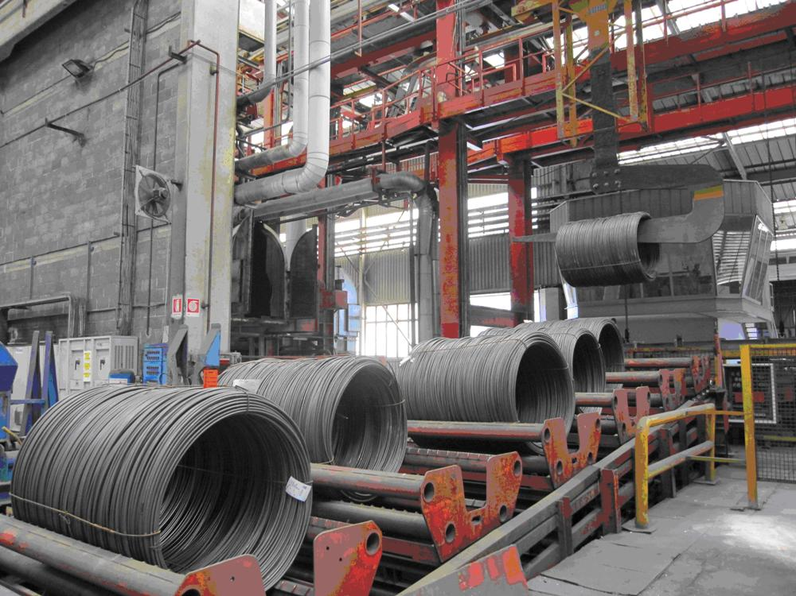

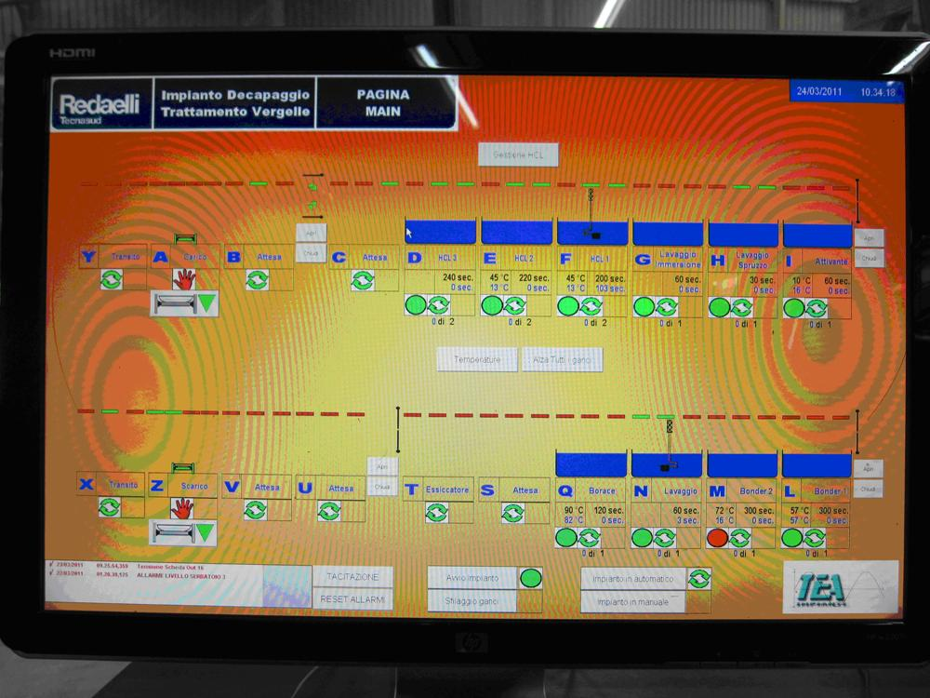

**Figura B.1 – Carico vergella all’impianto di decapaggio Figura B.2 – Supervisore automatico**

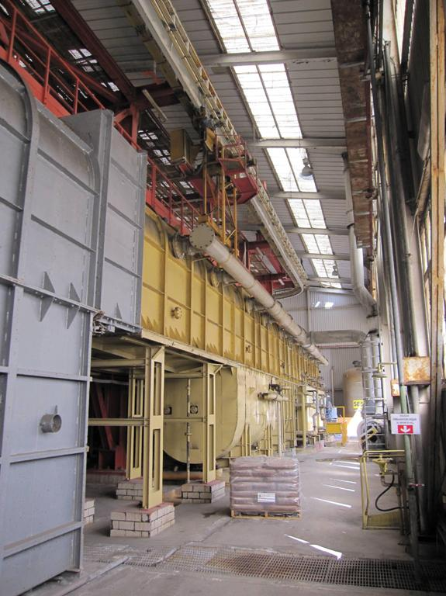

**Figura B.3 – Vasche di trattamento impianto di decapaggio**

### B..4.3 TRAFILATURA (Attività NON IPPC n°2)

Dopo il decapaggio, le matasse di vergella d’acciaio sono movimentate mediante carrello elevatore alle macchine trafilatrici le quali, a seconda della complessità strutturale della macchina, possono produrre filo trafilato di diversi

diametri e con diverse caratteristiche.

La trafilatura viene eseguita tramite passaggio del filo attraverso una filiera formatrice che opera la riduzione del diametro e la conseguente acquisizione delle caratteristiche meccaniche. L’energia meccanica di trazione è fornita da bobine movimentate da motori elettrici. La filiera è posta tra una bobina (detta anche cabestano) e quella successiva; l’azionamento delle bobine è regolato da driver elettronici posizionati all’interno del quadro elettrico. A monte della filiera formatrice sono presenti delle cassette contenenti stearato (sapone) per la lubrificazione del filo.

Le bobine contengono filo di diversi diametri (da 610 mm fino a 1200 mm) in funzione del diametro finale che si vuole raggiungere e delle deformazioni meccaniche necessarie.

Una macchina trafilatrice opera su diverse fasi di trafilatura in linea, mediamente tra 8 e 12 passi in funzione del diametro iniziale e finale. Si configura pertanto una scala di trafilatura a diametro decrescente.

Le matasse di vergella vengono posizionate all’interno di un’apparecchiatura di svolgimento (svolgitore) che alimenta la trafila. Tra una matassa e la successiva viene eseguita una saldatura per dare continuità al processo. Il filo trafilato (semilavorato) viene bobinato su aspini di diversa dimensione (da 900 mm a 1250 mm). Le bobine e la filiera sono raffreddate ad acqua (circuito WIT) per mantenere il filo entro idonei range di temperatura.

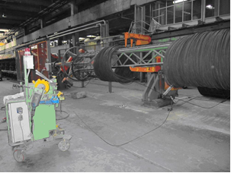 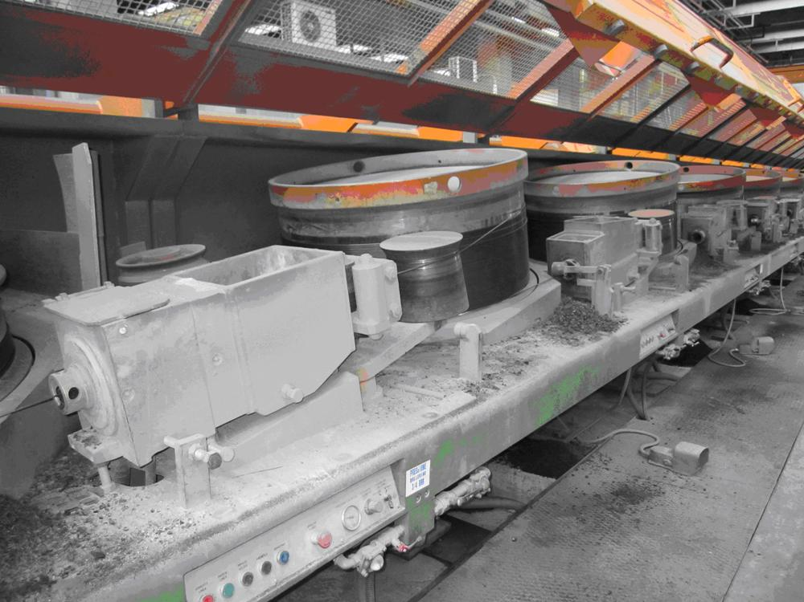

svolgitore

Figura B.4 - Svolgitore Figura B.5 – Serie di trafila

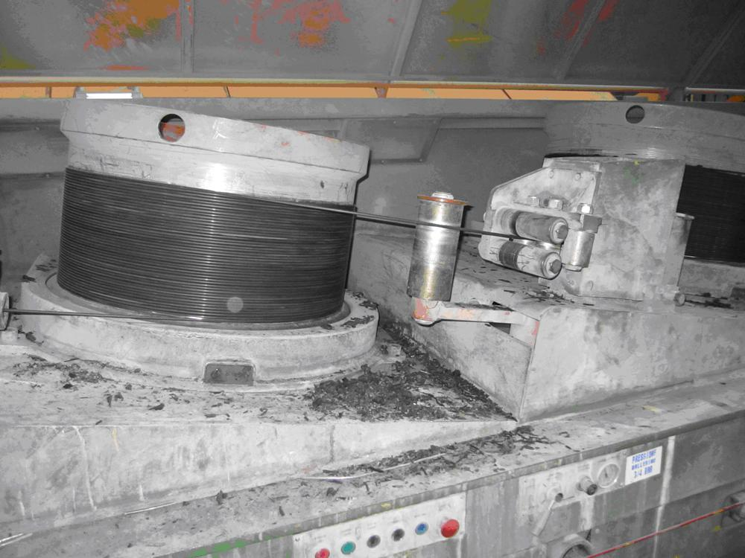 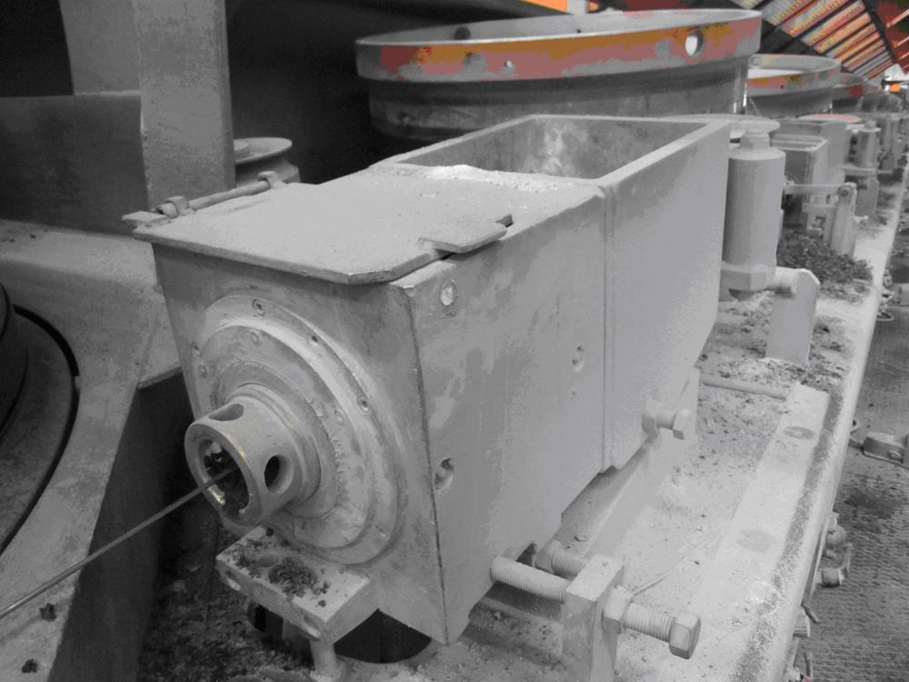

filiera

stearato

cabestano di trafila

Figura B.6 – Banco di trafila Figura B.7– Cassetta porta stearato e filiera

### B.4.4 CORDATURA E TRATTAMENTO TERMOMECCANICO (Attività NON IPPC n°3)

Gli aspini di filo trafilato vengono movimentati dal magazzino dei semilavorati per alimentare le linee cordatrici per la trecciatura/trefolatura in funzione del tipo di prodotto da realizzare (3 o 7 fili). Le linee normalmente sono costituite da due settori: la cordatrice (skip equipment) e il trattamento termo-meccanico (forno ad induzione elettrica). Il trefolo viene avvolto e formato nella cordatrice tramite avvolgimento dei fili con un determinato passo. Il trefolo formato viene avvolto e posto in tensione tra due gruppi di ruote di acciaio (cabestani) azionati da motoriduttori elettrici; i due gruppi di tiro inducono una tensione sul cavo di diverse migliaia di Kg (KN). Tra i due gruppi cabestani è inserito un forno elettrico ad induzione che scalda il trefolo o la treccia ad una temperatura di circa 380-400°C. Tale trattamento accoppiato di stiratura e riscaldamento consente la stabilizzazione del prodotto con la rimozione dei fenomeni di rilassamento residuo non consentiti al cavo nei processi di precompressione del cemento.

Il trefolo/treccia stabilizzato viene bobinato su master coils da 30-60 ton, posizionati a termine della linea, per essere poi spezzonato in rotoli a diversa misura (fase di confezionamento e imballaggio). L’attrezzatura di taglio e bobinatura dei rotoli di prodotto finito è denominata spira-spira, è alimentata da uno dei due master coil presenti ed opera fuori linea.

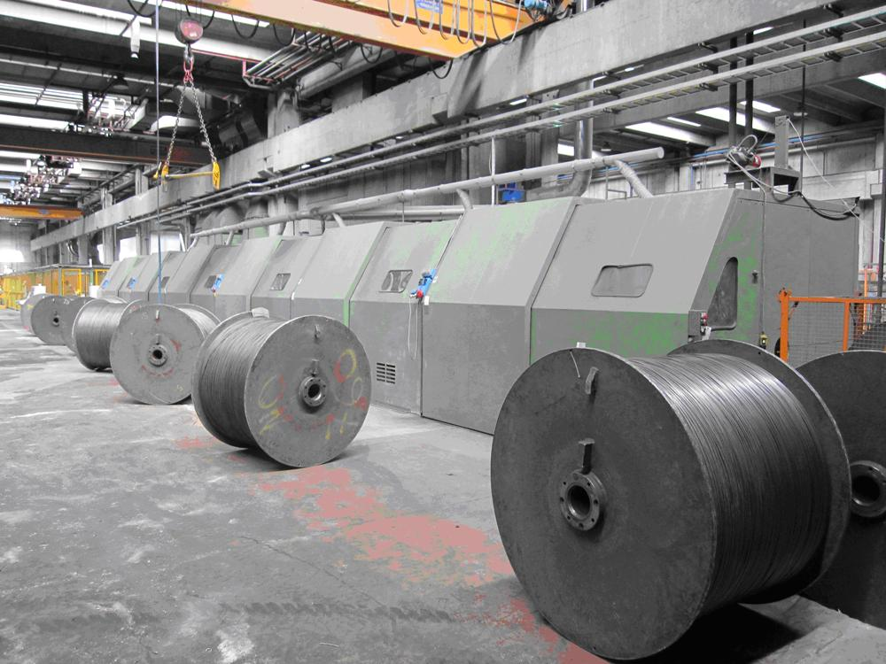 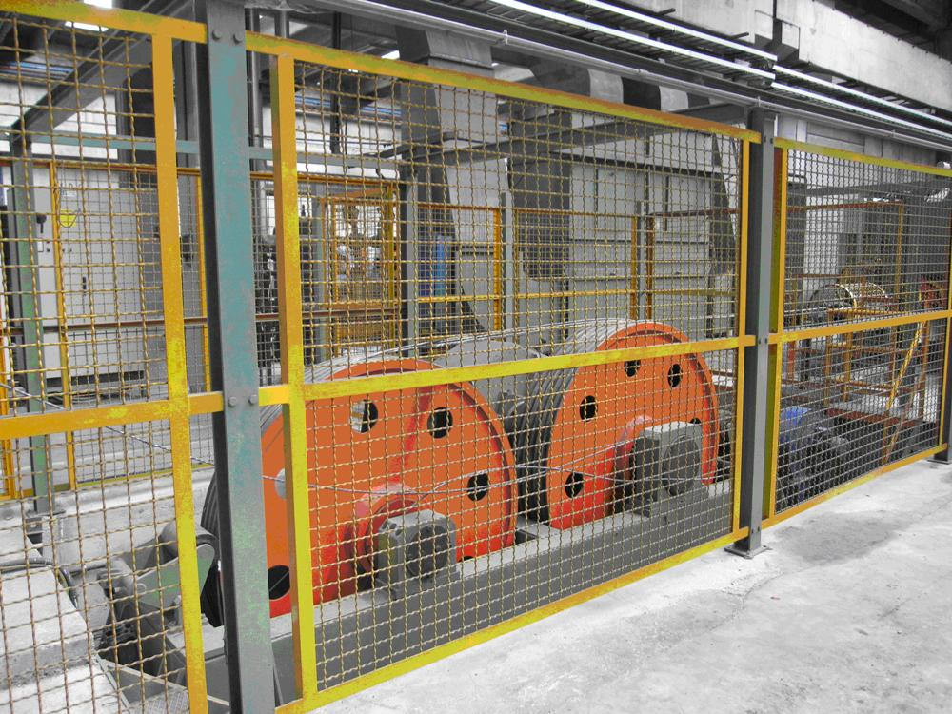

filo trafilato

cabestani

al forno

cordatrice

**Figura B.8 – Cordatrice Figura B.9 – Gruppo di tiro**

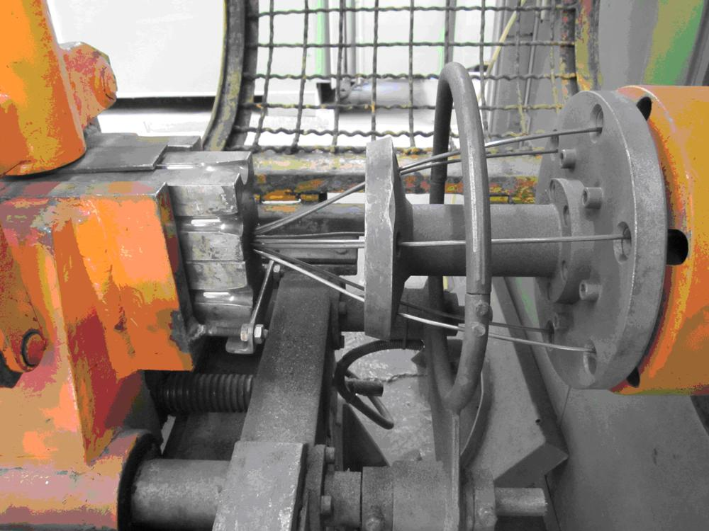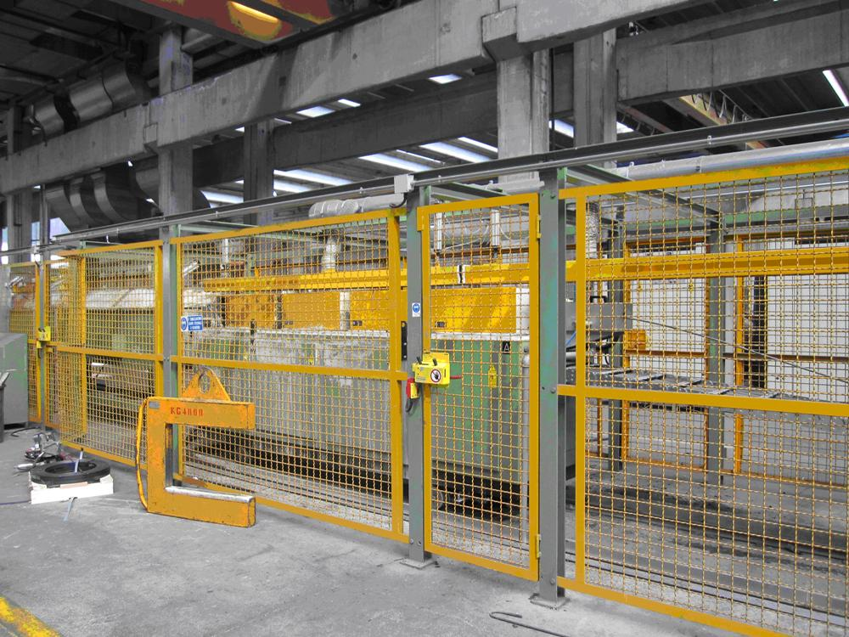

al bobinatore

Figura B.10 – Filiera formatrice Figura B.11 – Forno ad induzione

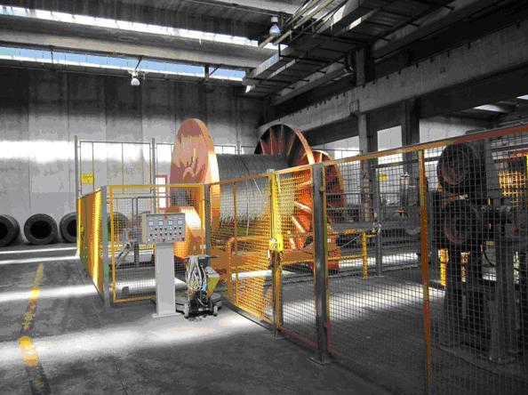 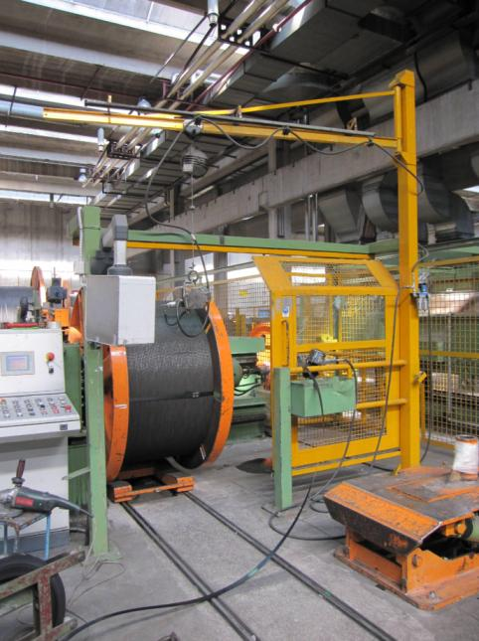

allo spira-spira

**Figura B.12 – Master coils** **Figura B.13 – Spira**

I prodotti monofilo CAP non necessitando di cordatura vengono prodotti tramite semplice trattamento di stabilizzazione con passaggio in forno ad induzione. A termine della linea sono presenti delle baderne (prodotto confezionato in rotoloni) ovvero delle taglierine automatiche (prodotto confezionato in fasci di barre).

Le macchine per la produzione di trefolo, treccia o filo richiedono la presenza di impianti di aspirazione ed abbattimento dei fumi/vapori prodotti dal forno ovvero dalle cordatrici.

***B.4.5 INGUAINATURA / VIPLATURA (Attività NON IPPC n°4)***

L’operazione di inguainatura consiste nel rivestimento del trefolo con uno strato protettivo di polietilene ad alta densità. Tra la guaina esterna e la superficie del trefolo viene iniettato grasso minerale per consentirne lo scorrimento. L’applicazione è finalizzata al rivestimento del prodotto per applicazioni specifiche solitamente di post compressione. La linea di inguainatura (nel gergo anche detta **viplatura**) è composta da una bobina motorizzata di svolgimento del trefolo, da una vaschetta di ingrassatura (alimentata per pompaggio da un fusto di grasso), da un estrusore a resistenza elettrica di polietilene (alimentato per pompaggio a vuoto di granuli di HDPE), da una vaschetta d’acqua di raffreddamento e da una bobina motorizzata di avvolgimento.

Si tratta di un applicazione occasionale eseguita esclusivamente su richiesta specifica di alcuni clienti.

***B.4.6 IMBALLAGGIO (Attività NON IPPC n°5)***

La fase finale di imballo del prodotto finito viene eseguita con diverse modalità in funzione del mercato di destinazione ovvero delle specifiche di trasporto richieste dal cliente.

I rotoli di trefolo e treccia posso venire imballati con carta politenata e reggiati su pali di legno per la spedizione successiva che può avvenire sia tramite automezzi telonati sia tramite container.

In alcuni casi specifici (spedizione mezzo nave) è richiesta l’oleatura protettiva dei rotoli che viene eseguita tramite immersione in una vasca contenente olio idrorepellente e successivo sgocciolamento su grigliato (attività eseguita presso la postazione oleatura trefolo PS09).

Il filo è imballato in fasci di barre o matassoni che vengono rivestiti con carta politenata o film plastico.

Le operazioni vengono eseguite dagli operatori del magazzino tramite l’ausilio di macchine imballatrici ovvero manualmente. Il prodotto finito imballato viene poi stoccato in magazzino o spedito direttamente al cliente.

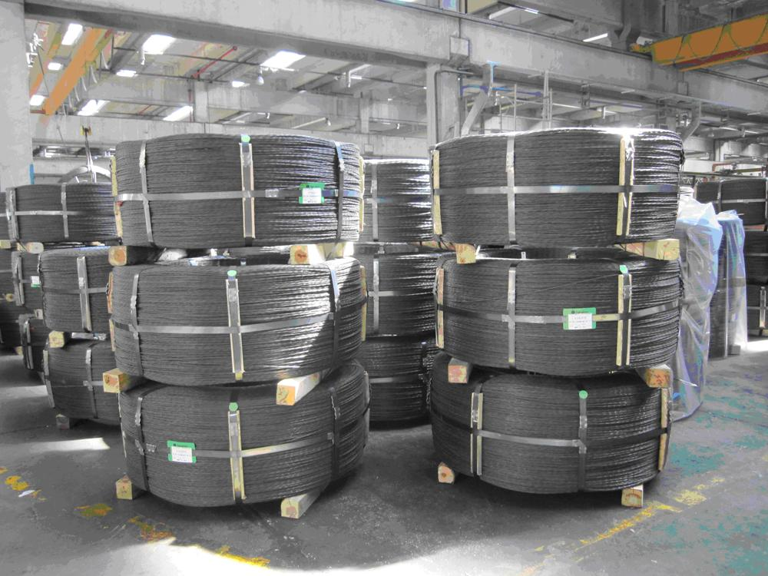 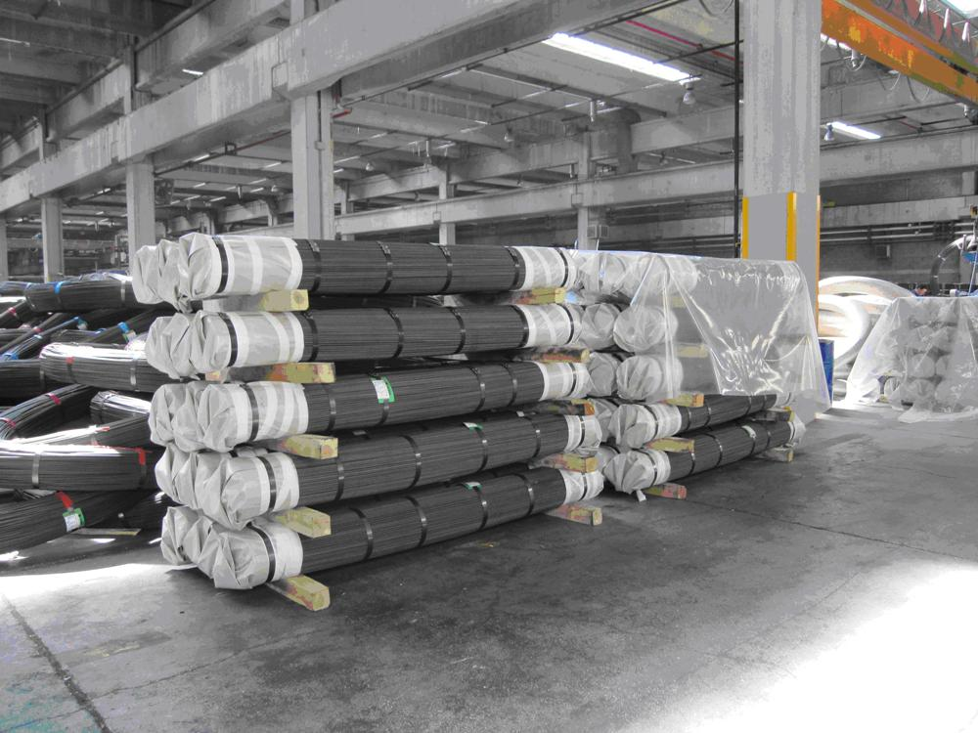

**Figura B.14– Matassoni di treccia** **Figura B.15 – Filo in barre**

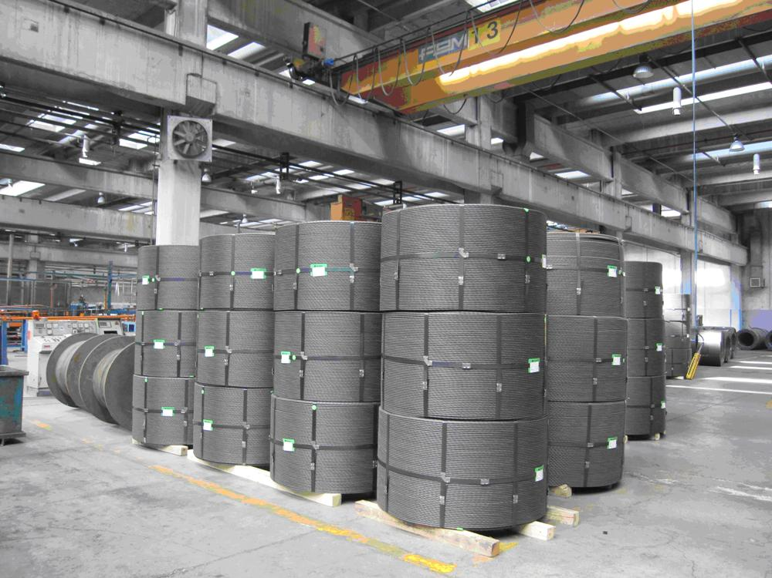 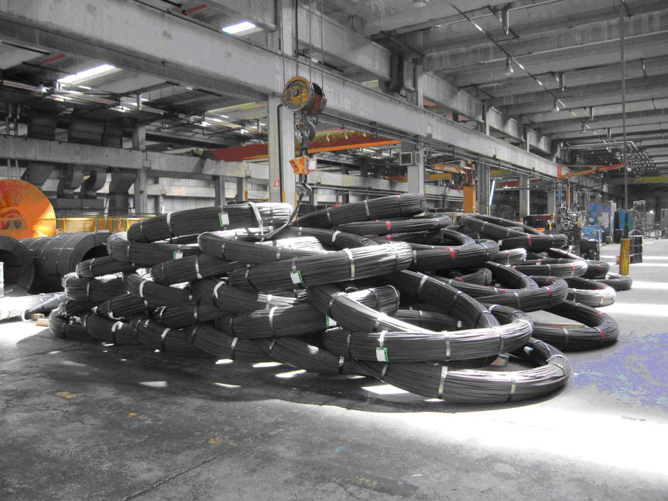

Figura B.16 – Rotoli di trefolo Figura B.17 – Filo in matassoni

1. **QUADRO AMBIENTALE**

***C.1 EMISSIONI IN ATMOSFERA E SISTEMI DI CONTENIMENTO***

La seguente tabella riassume le caratteristiche dei punti di emissione dell’impianto direttamente connessi al ciclo produttivo relativo all’attività IPPC

**Tabella C1 –** *Caratterizzazione dei punti di emissione autorizzati direttamente connessi con il ciclo produttivo*

|  |  |  |  |  |  |  |  |  |  |
| --- | --- | --- | --- | --- | --- | --- | --- | --- | --- |
| **ATTIVITA’ IPPC e NON IPPC** | **EMISSIONE** | **PROVENIENZA** | **DURATA** | **TEMP. (°C)** | **SISTEMI DI ABBATTIMENTO** | **ALTEZZA CAMINO (m)** | **DIAMETRO CAMINO (m)** | **PORTATA**  **(Nmc/h)** | **Fase lavorativa connessa** |
| **Descrizione apparecchiatura connessa** |
| 1 | **E01**  **E02** | Centrale termica di stabilimento | 24 h/g | 180 | **-** | 6 | 0,38 | 1500 | Caldaie C01 e C02 (*) |
| 1 | **E03** | Decapaggio (vasche acido cloridrico) | 24 h/g | 50 | **SCRUBBER A TORRE CON CORPI DI RIEMPIMENTO** | 16 | 0,5 | 8000 | Aspirazione vasche di decapaggio con acido cloridrico |
| 1 | **E04** | Fosfatazione | 24 h/g | 50 | **-** | 16 | 0,5 | 8000 | Aspirazione vasche di fosfatazione e borace |
| 2, 3 | **E05** | Trafile e cordatrice CT2 | 24 h/g | Ambiente | **CICLONE** | 12 | 0,9 | 12000 | Macchine di trafilatura e cordatura linea CT2 |
| 2 | **E06** | Linea CT2 - Forno | 24 h/g | Ambiente | **CICLONE** | 12 | 0,9 | 20500 | Forno fisso linea trefolo CT2 |
| 3 | **E07** | Linee treccia TT3, TT4 e linea filo TF3 | 24 h/g | Ambiente | **CICLONE E SEPARATORE DI CONDENSA** | 12 | 0,34 X 0,28 | 8500 | Asservite n°2 linee treccia (forni e cordatrici) e n°1 linea filo (solo forno) |
| 3 | **E08** | Linea CT3 - Forno mobile | 24 h/g | Ambiente | **-** | 12 | 0,34 X 0,28 | 3000 | Forno linea trefolo CT3 |
| 3 | **E09** | Linee filo TF1, TF2 | 24 h/g | Ambiente | **-** | 12 | 0,34 X 0,28 | 3500 | Asservite n°2 linee di trattamento filo (forni) |
| 3 | **E10** | Linea CT1- Forno mobile | 24 h/g | Ambiente | **-** | 12 | 0,18 | 2000 | Forno linea trefolo CT1 |
| 3 | **E11** | Linee CT1-Cordatrice | 24 h/g | Ambiente | **FILTRO A MANICHE** | 12 | 0,4 | 9000 | Cordatrice linea trefolo CT1 |
| ~~2~~ | **~~E12~~** | ~~Trafile~~ | ~~24 h/g~~ | ~~Ambiente~~ | **~~CICLONE~~** | **~~12~~** | **~~0,9~~** | ~~22000~~ | ~~Non in uso dal 2012~~ |

(*) Generatori di calore C01 e C02 di potenza termica al focolare pari a 2.674 kW (potenza termica al focolare complessiva pari a 5348 kW) – combustibile: gas Metano - Costruttore: Bono Energia con bruciatori Ciclonic Mod. OMP 2000 tipo C300 del 1996 e 1998. Ogni bruciatore è dotato di relativo camino. Non c’è contemporaneità di funzionamento tra i due camini: una caldaia è di emergenza all’altra in caso di manutenzioni

La seguente tabella riassume le emissioni derivanti da impianti non sottoposti ad autorizzazione ai sensi dell’art.272 comma 1 della Parte Quinta al D.Lgs.152/2006. Sono ivi ricomprese tutte le emissioni da caldaie o bruciatori presenti in stabilimento.

**Tabella C2 –** *Caratterizzazione dei punti di emissione non soggetti ad autorizzazione*

|  |  |  |  |
| --- | --- | --- | --- |
| **ATTIVITA’ IPPC e NON IPPC** | **EMISSIONE** | **PROVENIENZA** | |
| **Sigla** | **Descrizione** |
| Acqua calda sanitaria | Caldaia a pavimento | E13 | C03: Generatore di acqua calda n°300602520728004597 Sant'Andrea Mod. GAE 20-6ATE con bruciatore FBR a gas metano da 252 kW. |
| Mensa | Apparecchiature a gas mensa | E14 | C04: Caldaia Vailant murale e apparecchiature per la cottura dei cibi alimentate a gas potenza totale 70 kW. |
| Mensa | Cappa di aspirazione mensa | E15 | Cappa di aspirazione zona cottura mensa. |
| Cabina metano | Caldaia a pavimento | E16 | C06: Caldaia Termoclima a servizio della cabine di decompressione del metano (serve a tenere riscaldati i tubi del metano) Mod. BGI Mat. 720/7 del 1980 da 30 kW. |
| Emergenza | Gruppo elettrogeno alimentazione pompa antincendio | E17 | C07: Gruppo elettrogeno con motore a scoppio, alimentato a gasolio, potenza elettrica 100 kVA. |
| Manutenzione | Cappa fumi di saldatura occasionale | E18 | Cappa di aspirazione ed evacuazione dei fumi di saldatura posizionata nell’officina meccanica. L’attività è esercitata da ditta esterna ed è del tutto occasionale e relativa a operazioni di manutenzione straordinaria. L’attività non rientra tra le attività direttamente connesse al ciclo produttivo. |

La denominazione e la posizione dei punti di emissione è riportata nella allegata Tav.1 “Lay-out impianti di emissione in atmosfera”.

Nell’impianto non sono presenti emissioni diffuse e fuggitive.

Le caratteristiche dei sistemi di abbattimento delle emissioni, attualmente in esercizio, sono riportate nella tabella seguente:

**Tabella C.3 –** *Sistemi di abbattimento emissioni in atmosfera*

|  |  |  |  |  |  |
| --- | --- | --- | --- | --- | --- |
| **Sigla emissione** | **E03** | **E05** | **E06** | **E07** | **E11** |
| **Descrizione apparecchiature connesse** | **Vasche acido** | **Trafile e cordatrice linea trefolo CT2** | **Forno linea trefolo CT2** | **TT3, TT4 e TF3** | **Cordatrice CT1** |
| **Portata max di esercizio ( Nm3/h)** | 8.000 | 22.000 | 30.000 | 8.500 | 9.000 |
| **Tipologia del sistema di abbattimento** | Scrubber a torre con corpi di riempimento | Ciclone | Ciclone | Camera di calma e condensa e ciclone | Filtro A MANICA |
| **Inquinanti abbattuti** | Acido cloridrico | Materiale particellare | Materiale particellare | Materiale particellare | Materiale particellare |
| **Rendimento medio garantito (%)** | n.d. | n.d. | n.d. | n.d. | n.d. |
| **Ricircolo effluente idrico** | Si | - | - | - | - |
| **Prevalenza residua a camino (hPa)** | 0,15 | 0,9 | 0,1 | 0,15 | -- |
| **Consumo d’acqua (m3/h)** | n.d. | - | - | - | - |
| **Trattamento acque e/o fanghi di risulta** | Neutralizzazione c/o impianto chimico fisico | n.p. | n.p. | n.p. | n.p. |

Nella tabella seguente sono riportati i limiti di emissione autorizzati (D.D. n° 240 Regione Campania del 16/10/2006).

**Tabella C4–** *Limiti di emissione autorizzati ed obiettivo ex DD.240 Regione Campania del 16/10/2006*

|  |  |  |  |  |  |  |  |
| --- | --- | --- | --- | --- | --- | --- | --- |
| **ATTIVITA’ IPPC e NON IPPC** | **EMISSIONE** | **PROVENIENZA** | **Fase lavorativa connessa** | **PARAMETRO** | **LIMITI AUTORIZZATI** | | **EMISSIONE OBIETTIVO** |
| **Descrizione apparecchiatura connessa** | **mg/Nmc** | **Kg/h** | **mg/Nmc** |
| 1 | **E01**  **E02** | Centrale termica di stabilimento | Caldaie C01 e C02 (*) | NO2 | 250 | **-** | 220 |
| 1 | **E03** | Decapaggio (vasche acido cloridrico) | Aspirazione vasche di decapaggio con acido cloridrico | Acido cloridrico HCl | 30 | 0,3 | 10 |
| 1 | **E04** | Fosfatazione | Aspirazione vasche di fosfatazione e borace | PO4-- | 5 | **-** | 1 |
| Zn++ | 5 | **-** | 5 |
| Acido cloridrico HCl | 30 | 0,3 | 10 |
| 2, 3 | **E05** | Trafile e cordatrice CT2 | Macchine di trafilatura e cordatura linea CT2 | Polveri totali | 50 | 0,5 | 20 |
| 2 | **E06** | Linea CT2 - Forno | Forno fisso linea trefolo CT2 | Polveri totali | 50 | 0,5 | 20 |
| 3 | **E07** | Linee treccia TT3, TT4 e linea filo TF3 | Asservite n°2 linee treccia (forni e cordatrici) e n°1 linea filo (solo forno) | Polveri totali | 50 | 0,5 | 20 |
| 3 | **E08** | Linea CT3 - Forno mobile | Forno linea trefolo CT3 | Polveri totali | 50 | 0,5 | 20 |
| 3 | **E09** | Linee filo TF1, TF2 | Asservite n°2 linee di trattamento filo (forni) | Polveri totali | 50 | 0,5 | 20 |
| 3 | **E10** | Linea CT1- Forno mobile | Forno linea trefolo CT1 | Polveri totali | 50 | 0,5 | 20 |
| 3 | **E11** | Linee CT1-Cordatrice | Cordatrice linea trefolo CT1 | Polveri totali | 50 | 0,5 | 20 |
| ~~2~~ | **~~E12~~** | ~~Trafile~~ | ~~Non in uso dal 2012~~ | ~~Polveri totali~~ | ~~50~~ | ~~0,5~~ | ~~20~~ |

Premesso che quanto sopra riportato rappresenta con riferimento alle emissioni in atmosfera la condizione di esercizio dell’impianto autorizzata (D.D. 260/2012, rettificato con D.D. 331 del 03/12/2013, volturato con DDGRC 5 del 13/01/2016), la WBO ITALCABLES SOCIETÀ COOPERATIVA illustra di seguito la condizione di esercizio in essere, caratterizzata da una **MODIFICA NON SOSTANZIALE,** dovutaa diverse esigenze di gestione del processo e all’applicazione delle BAT per il miglioramento ambientale in conformità al Punto 6 della prescrizione F.1.1 dell’Allegato Tecnico A.I.A.

L’impianto con emissione di polveri denominata E12 a servizio di macchine di trafila, autorizzata per una portata di 22.000 Nm3/h, non è stato mai in esercizio e in funzione dal 2012 per mancanza di commesse e soprattutto per un diverso modello organizzativo, adottato dalla WBO ITALCABLES SOCIETÀ COOPERATIVA, riguardante la pulizia delle macchine di trafila. L’adozione di tale modello organizzativo per la pulizia delle macchine di trafila ha determinato la disattivazione progressiva dell’aspirazione trafile per cui a partire dal 2017 è stato operato anche il graduale spegnimento di uno dei due ventilatori di aspirazione a servizio delle trafile e della cordatrice CT2. Per tale motivo anche l’emissione di polveri, denominata E05, anch’essa autorizzata per una portata di 22.000 Nm3/h e con un sistema di abbattimento a ciclone, ha visto una riduzione della portata, aspirata dal sistema di abbattimento a servizio della sola sezione cordatrice CT2, fino a raggiungere il valore di circa 12.000 Nm3/h. Infine è stato progettato un intervento all’impianto di emissione, denominata E11, a servizio della cordatrice CT1, autorizzata per la portata di 3.500 Nm3/h e con sistema di abbattimento a ciclone con separatore di condensa, mediante la sostituzione del ciclone (rendimento medio riportato in letteratura < 70%) con un filtro a maniche (rendimento di filtrazione del 90%). Tale sostituzione determinerà una riduzione della concentrazione di polveri al camino da 8,8 mg/Nm3 agli attesi < 2 mg/Nm3 (scheda tecnica del costruttore), ma sarà accompagnata da un incremento della portata aspirata dal valore autorizzato di 3.500 Nm3 /h fino a 9.000 Nm3/h al fine di garantire i requisiti di prevalenza e velocità di filtrazione.

Tale intervento si configura come una MODIFICA NON SOSTANZIALE:

- si tratta di un intervento migliorativo ai fini della tutela ambientale in quanto si ha la riduzione del flusso di massa annuo (Kg/h) di polveri emesse in atmosfera. Il miglioramento è stimabile nell’ordine del 60-70% su base annua come da Tabella seguente:

**Tabella C5–** *Modifica non sostanziale*

|  |  |  |
| --- | --- | --- |
| **PUNTO DI EMISSIONE** | **Camino E11** | |
| Produzione attesa annua CT1 ton/anno | 10.000 | |
| Produttività oraria media ton/turno (8h) | 27 | |
| Ore di funzionamento annue (stima) | 2.963 | |
|  | CONDIZIONE AUTORIZZATA | CONDIZIONE POST MODIFICA |
| Rendimento | Ciclone Con Separatore  70% | Filtro a maniche  90% |
| Concentrazione delle polveri al camino mg/Nm3 | 8,8* | 1,50** |
| Portata Nm3/h | 2186* | 7650** (90% del valore di targa) |
| Flusso di massa Kg/anno | 97 | 34 |
| Riduzione flusso di massa | -65% | |

*media 2016/2020

** atteso

- non si assiste ad una variazione della caratterizzazione qualitativa degli inquinanti emessi (polveri);

- l’incremento di portata di emissione nominale di 5.500 Nm3/h risulta compensato dalla riduzione di portata di 10.000 Nm3/h del camino E05 e dall’annullamento della portata di emissione del Camino E12( 22.000 Nm3/h); pertanto non si assiste ad un incremento degli impatti global potenziali diretti in atmosfera;

- le polveri trattenute nel filtro a maniche sono costituite da polveri di stearato esausto, che restano depositate sul filo trafilato e rimosse durante la cordatura; tale rifiuto è gestito di prassi dall’azienda e codificato con codice CER 12.01.14*.

In definitiva la modifica apportata all’emissione del camino E11 , legata alle nuove esigenze del processo e giustificata dall’adozione di una BAT, non comporta né un incremento dei flussi di massa né interazioni su altri aspetti ambientali.

***C.2 EMISSIONI IDRICHE E SISTEMI DI CONTENIMENTO***

I reflui prodotti nell’impianto della Società WBO ITALCABLES Società cooperativa possono essere distinti in tre tipologie:

1. Reflui provenienti da acque di processo;
2. Reflui provenienti dagli usi civili interni allo stabilimento;
3. Reflui provenienti dal dilavamento delle coperture e delle superfici scoperte in caso di eventi meteorici avversi.

Le acque di processo sono caratterizzate come segue:

**Tabella C6–** *Acque di processo*

|  |  |
| --- | --- |
| **ACQUE DI PROCESSO** | |
| **TIPOLOGIA** | **INQUINANTI CARATTERISTICI** |
| **Acque di lavaggio prodotte dai lavaggi statici e dinamico della vergella nell’impianto di decapaggio** | Ferro  Zinco  Boro  cloruri |
| **Spurgo del circuito di raffreddamento WIR** | Tracce di stearati (Na e Ca)  Cloruri  boro |
| **Spurgo della soluzione di lavaggio dei fumi acidi dello scrubber a torre (emissione E03)** | Sodio  cloruri |
| **Acque di condensa prodotte dall’essiccatore dell’aria compressa presso il locale compressori.** | Tracce di idrocarburi |
| **Acque di contro lavaggio dell’addolcitore prodotte dai cicli di rigenerazione delle colonne di resina** | cloruri |

Tali acque di processo sono trattate mediante un impianto di depurazione chimico-fisico di chiariflocculazione per l’abbattimento dei metalli. I reflui diretti verso l’impianto di trattamento chimico-fisico (impianto di neutralizzazione) vengono preventivamente raccolti presso una vasca di equalizzazione ed omogeneizzazione dotata di pompe di sollevamento che alimentano l’impianto di trattamento vero e proprio. Nel reattore di ossidazione vengono dosati latte di calce e polielettrolita per la formazione dei fiocchi di fango poi rimossi nel sedimentatore finale. E’ previsto un trattamento di rimozione e disidratazione meccanica (filtropressa) dei fanghi chimici e una correzione finale del pH (acido cloridrico) con controllo di torbidità finale (torbidimetro). I dosaggi dei reagenti di depurazione e il controllo dei parametri operativi è automatico. E’ prevista inoltre la registrazione in continuo di alcuni parametri di processo (pH). I reflui in uscita dall’impianto di neutralizzazione confluiscono, insieme con le acque di spurgo del circuito WIT tramite tubazione dedicata, nel punto di campionamento S01 prima di recapitare nel collettore ASI. Tali acque di spurgo risultano sostanzialmente prive di inquinanti caratteristici.

I reflui provenienti dagli usi civili (le acque nere domestiche) sono costituiti dai reflui prodotti dalla mensa e dai servizi igienici e sanitari (spogliatoi, bagni ecc…);gli inquinanti caratteristici sono pertanto di natura organica e biologica quali: sostanza organica (BOD, COD), azoto, fosforo. Tali acque sono avviate al depuratore biologico e successivamente al punto di campionamento S02, prima di recapitare nel collettore ASI. L’impianto biologico prevede uno stadio di ossidazione biologica a fanghi attivi (vasca di ossidazione con soffianti aria), una sedimentazione dei fanghi con ricircolo e una disinfezione finale con ipoclorito di sodio e metabisolfito. La portata alimentata all’impianto è variabile nel tempo in funzione della contemporaneità di utilizzo dei servizi igienici e delle docce a fine turno. E’ presente un pozzetto di raccolta e equalizzazione delle acque nere dotato di pompe di sollevamento controllate da galleggiante meccanico.

Per quanto riguarda i reflui provenienti dal dilavamento in caso di eventi meteorici avversi della superficie scoperta, denominata “Piazzola Gestione Rifiuti Esterni” (PR05) e di quella destinata al parcheggio delle maestranze si è provveduto all’installazione di due impianti di trattamento delle acque di prima pioggia (sedimentatore-disoleatore- Tav 2).

Tutti i reflui subiscono trattamenti appropriati per la tipologia di refluo al fine di abbattere il contenuto di contaminanti presenti, prima di essere scaricati nel collettore consortile ASI Pascarola. Il recettore ultimo dell’impianto di fognatura del Consorzio ASI Pascarola, il quale è privo di idoneo impianto di depurazione, è il corpo idrico dei Regi Lagni: ciò impone che i limiti da rispettare per la qualità degli scarichi nel Collettore ASI siano gli stessi dello scarico in corpo idrico superficiale ( Tabella 3, Allegato 5 alla parte Terza del D. Lgs. 152/06 e s.m.i.). Al fine del controllo del rispetto dei limiti imposti sono installati i seguenti punti di campionamento:

**Tabella C7–** *Punti di campionamento*

|  |  |  |  |  |  |  |  |  |  |  |
| --- | --- | --- | --- | --- | --- | --- | --- | --- | --- | --- |
| **Punti di campionamento** | **Localizzazione**  **(N-E)** | **Tipologie di acque scaricate** | **Frequenza dello scarico** | | | | | **Portata *[m³/anno]*** | **Recettore** | **Sistema di abbattimento** |
| **h/g** | **g/sett** | | **mesi/ anno** | |
| S01 | N: 4537163 m  E: 1441389 m | Acque di processo +acque spurgo circuito WIT | 24 | 7 | | 12 | | 90.000 | Collettore ASI | Chimico-fisico (neutralizzazione) |
| S02 | N: 4537006 m  E: 1441233 m | Acqua da impianto trattamento biologico | n.a. (II) | | | | | n.d. | Collettore ASI | Impianto biologico a fanghi attivi |
| S03* | N: 4537126 m  E: 1441367 m | Acque di processo | 24 | | 7 | | 12 | 60.000 | S01 | Chimico-fisico (neutralizzazione) |
| C_WIT |  | Acque spurgo circuito wit |  | |  | |  | 30.000 | S01 |  |
| C.Isola ecologica |  | Dilavamento acque PR05 |  | |  | |  | 61.000 | Collettore ASI | Impianto di trattamento acque di prima pioggia |
| C_parcheggio |  | Dilavamento acque parcheggio automezzi |  | |  | |  | Collettore ASI | Impianto di trattamento acque di prima pioggia |
| SM01 |  | Acque meteoriche |  | |  | |  | Collettore ASI |  |
| SM02 |  | Acque meteoriche |  | |  | |  | Collettore ASI |  |
| SM03 |  | Dilavamento piazzale vergella |  | |  | |  | Collettore ASI |  |
| PZ |  | Piezometro |  | |  | |  | n.d. |  |  |
| Pozzo |  | Pozzo |  | |  | |  | n.d. |  |  |

* pozzetto intermedio che raccoglie le acque in uscita dall’impianto di neutralizzazione chimico-fisico (solo acque di processo depurate) per la verifica dell’assenza di diluizione dei reflui depurati a monte ella miscelazione con altri reflui come gli spurghi dei circuiti di raffreddamento.

Gli inquinanti ed i parametri, le metodiche di campionamento e di analisi dei punti di campionamento sono riportati nel piano di monitoraggio e controllo.

***C.3 EMISSIONI SONORE E SISTEMI DI CONTENIMENTO***

L’attività svolta non si configura come ad emissioni sonore rilevanti.

Le possibili sorgenti disturbanti individuate sono tutti i macchinari presenti in azienda e tutti gli impianti accessori esterni (impianti di aspirazione, torri evaporative,…). Il livello massimo di immissione sonora sarà dato dal funzionamento contemporaneo di tutti i macchinari presenti in azienda. L’attività è inserita in un contesto prettamente industriale a densità di traffico media durante il giorno e bassa durante la notte. L’accesso all’intera zona industriale è regolamentato da portineria.

Dalla valutazione emerge che il rispetto dei limiti di zona per aree esclusivamente industriali è verificato in tutti i punti di campionamento e che la ditta, nella attuale configurazione impiantistica non rappresenta fonte di inquinamento acustico per l’ambiente esterno

|  |  |  |
| --- | --- | --- |
| Attività a ciclo continuo | Si | No |
| Classe di appartenenza del complesso | CLASSE VI - aree esclusivamente industriali | |
| CLASSE ACUSTICA DEI SITI CONFINANTI | | |
| Riferimenti planimetrici | Classe acustica | |
| Confine NORD - EST- OVEST | VI | |
| Confine SUD | V (fascia filtro zona successiva: IV) | |

***C.4 EMISSIONI AL SUOLO E SISTEMI DI CONTENIMENTO***

Come già dichiarato in fase di rilascio dell’autorizzazione AIA della quale si richiede il rinnovo, presso l’impianto non vengono effettuate attività con emissioni dirette al suolo o nel sottosuolo. Tutte le aree adibite a movimentazione e stoccaggi di rifiuti e materie prime sono pavimentate e rivestite in maniera adeguata: il posizionamento dei distinti punti di stoccaggio materie prime e rifiuti è riportato nella tavola (Tavola 3 – Lay-out punti stoccaggio materie prime e rifiuti). In particolare le materie prime ausiliarie (stearati, materiali per l’imballaggio e per la manutenzione) vengono normalmente stoccate al coperto presso le aree dedicate individuate in planimetria. Le sostanze chimiche di competenza dell’attività di decapaggio qualora non siano stoccate in serbatoi ma conferite in sacchi e fusti sono stoccate nell’area coperta prossima all’impianto di decapaggio al di sopra della rete di drenaggio di emergenza.

Non sono presenti vasche o serbatoi interrati per lo stoccaggio di materie prime, rifiuti e/o prodotti chimici. Tutti i serbatoi di stoccaggio fuori terra e al di sopra del piano campagna sono dotati ove appropriato di bacini di contenimento di emergenza ovvero di reti di drenaggio e raccolta degli sversamenti. L’unico serbatoio completamente interrato è il serbatoio di emergenza per lo svuotamento del circuito dell’olio diatermico (fluido termico primario della centrale termica) denominato PS04. Tale serbatoio, normalmente vuoto, è metallico ed è contenuto a su volta in un bacino di contenimento in cemento.

Il deposito olio, grasso e gasolio (zona PS06) è dotato di tettoia di copertura e grigliato perimetrale di raccolta di eventuali sversamenti connesso a pozzetto di raccolta.

Sono presenti delle vasche di processo in uso poste sotto il piano di campagna; le vasche, visibili e ispezionabili, sono le seguenti:

1. bacino di contenimento dei serbatoi dell’acido cloridrico (PS01 e PS02) in cemento armato rivestito di film antiacido in vetroresina;

2. vasca di equalizzazione dei reflui da depurare (trattamento chimico-fisico) in cemento armato rivestita di guaina catramata;

3. vasche in cemento di raccolta e rilancio alle utenze delle acque dei circuiti di raffreddamento (vasche WIT e WIR);

4. vasca in cemento per la raccolta e rilancio allo scrubber a torre della soluzione di lavaggio (acqua e soda) dei fumi acidi aspirati dalle vasche di acido cloridrico (emissione E03).

Gli impianti di decapaggio e di neutralizzazione sono dotati di grigliato di raccolta degli sversamenti e degli stillicidi; la rete di drenaggio è collegata alla vasca di equalizzazione che alimenta l’impianto chimico-fisico. Il sistema consente pertanto una raccolta in sicurezza di eventuali sversamenti accidentali dall’impianto di decapaggio o dai serbatoi di stoccaggio dei chemicals.

Si rimanda alla tabella seguente e alla planimetria indicata per l’individuazione dei serbatoi di stoccaggio e delle relative caratteristiche

**Tabella C8–** *Serbatoi di stoccaggio*

| **Sigla** | **Utilizzo** | **Contenuto** | **Vol max** | **Caratteristiche** | **Interrato** | **Ubicazione** | **In uso** | **Modalità carico** | **Modalità scarico** | **Sistema di contenimento** |
| --- | --- | --- | --- | --- | --- | --- | --- | --- | --- | --- |
| PS01 | Stoccaggio HCl | Acido cloridrico | 30 m3 | Serbatoio in vetroresina installato in vasca in cemento a vista al di sotto del piano di campagna. | NO | Piazzale esterno fuori da reparto decapaggio | SI | Automatico da parte delle ditta che fornisce il prodotto. | Automatico verso l'impianto di decapaggio. | E’ presente un bacino di contenimento in cemento rivestito di vetroresina di volume pari a 100m3 |
| PS02 | Stoccaggio HCl | Acido cloridrico | 30 m3 | Serbatoio in vetroresina installato in vasca in cemento a vista al di sotto del piano di campagna. | NO | Piazzale esterno fuori da reparto decapaggio | SI | Automatico da parte delle ditta che fornisce il prodotto. | Automatico verso l'impianto di decapaggio. |
| PS03 | Stoccaggio soluzione fosfatante | Soluzione fo sfatante | 14000 l | Serbatoio in vetroresina installato senza bacino di contenimento. | NO | Interno al capannone del reparto decapaggio. | SI | Da autobotte con pompa | Dosato con pompa alimentazione vasche | Non è presente un sistema di contenimento dedicato. Esso è localizzato al coperto all’interno del reparto ed è presidiato dalla rete di drenaggio e raccolta degli sversamenti, che sono collettati alla vasca di equalizzazione(vol. 100m3 |
| PS04 | Stoccaggio olio diatermico del circuito primario della produzione del vapore (per emergenza/ manutenzione) | Olio in uso | 6000 l | Serbatoio metallico di emergenza svuotamento circuito(normalmente vuoto) | SI | Fuori dalla centrale termica | SI | Svuotamento circuito della centrale termica per gravità | Mediante pompa introdotta nel circuito | Serbatoio metallico ispezionabile tramite passo d’uomo, posizionato all’interno di una vasca di contenimento in cemento impermeabilizzato |
| PS05 | Stoccaggio calce | Calce ventilata | 20 m3 | Silos in metallo al piano campagnia | NO | Piazzale esterno fuori da impianto trattamento acque | SI | Automatico da parte delle ditta che fornisce (pompa automezzo) | Tramite coclea per produzione “latte di calce” poi dosate nel depuratore | Non applicabile, in quanto contiene materiali solidi polverulenti |
| PS06 | Gasolio per carrelli elevatori | Gasolio | 5000 l | Serbatoio in metallo posto all'interno di un bacino di contenimento e sotto tettoia. | NO | Tettoia stoccaggio oli, grasso | SI | Automatico da parte delle ditta che fornisce il prodotto. | E' dotato di pompa per il rifornimento dei mezzi. Pistola erogatrice | Serbatoio in metallo posto all’interno di un bacino di contenimento da 1000 l, e installato sotto tettoia: l’area è servita da apposita rete di drenaggio |
| PS07 | Gasolio per gruppo elettrogeno | Gasolio | 300 l | Serbatoio in plastica su pavimentazione. | NO | All’interno del locale gruppo elettrogeno | SI | Per gravità tramite tanica | Per gravità tramite tubazione dal serbatoio al motore diesel | Stante il ridotto volume non si applicano sistemi di contenimento addizionali |
| PS08 | Reagente per abbattimento fumi acidi | Soda caustica | 2000 l | Serbatoio blu in plastica installato in vasca di contenimento in cemento. | NO | Presso reparto magazzino | SI | Per gravità tramite tanica | Pompa dosatrice nelle torri di abbattimento vasche acido | Serbatoio in plastica installato in vasca di contenimento in cemento da 1000 l. L’area è presidiata da sistema per il drenaggio degli sgocciolamenti da decapaggio |
| PS09 | Vasca oleatura | Agip Blasia | 2000 l | Vasca in ferro dotata di grigliato di sgocciolamento | NO | Presso reparto magazzino | SI | Rabbocco periodico per gravità tramite tanica | Per gravità tramite valvola di fondo | Vasca in ferro dotata di grigliato di sgocciolamento. Lo sgocciolato è raccolto da un pozzetto servito da pompa che rilancia verso la medesima vasca di oleatura |
| PR04 | Stoccaggio HCl esausto | Soluzioni esauste di acido cloridrico | 30 m3 | N° 2 Serbatoi in vetroresina installati in vasca di contenimento in cemento a vista a livello del piano di campagna. | NO | Piazzale esterno fuori da impianto trattamento acque | SI | Dalle vasche per gravità | In autobotte tramite pompa apposita dell’automezzo | Il vascone di contenimento ha uno scarico di superficie che è collegato alla vasca di equalizzazione. |

***C.5 PRODUZIONE RIFIUTI***

Durante il normale ciclo produttivo la WBO ITALCABLES SOCIETA’ COOPERATIVA realizza la produzione di rifiuti provenienti sia dall’attività IPPC (decapaggio) che dalle attività NON IPPC (trafilatura e cordatura). Il rottame e gli scarti possono essere prodotti dalle fasi di trafilatura e di cordatura a causa di rotture di lavorazione, ma anche, in ultima istanza, a causa di non conformità riscontrate sul prodotto a seguito dei test di laboratorio per la verifica della qualità (prodotto finito scartato in quanto non conforme). I rifiuti prodotti nello stabilimento sono disposti, a seconda della tipologia in adeguate aree di deposito temporaneo di cui **all’art. 183 comma 1 lettera m, parte IV Titolo1 del D.Lgs. 152/2006, che indica i tempi di giacenza ed i quantitativi massimi stoccati. Il posizionamento delle aree di stoccaggio rifiuti è riportata nella** Tavola 2 – Lay-out scarichi e reti idriche - particolare**.**

Il recupero/smaltimento avviene presso impianti terzi autorizzati.

**Tabella C9 –** *Produzione specifica di rifiuti soggetti a monitoraggio specifico*

|  |  |  |  |  |  |  |  |  |
| --- | --- | --- | --- | --- | --- | --- | --- | --- |
| **N.** | **DESCRIZIONE INDICATORE** | **U.M.** |  | **2017** | **2018** | **2019** | **2020** | **2021** |
|
| 1 | PRODUZIONE Prodotto finito | Ton |  | 23.668 | 25.621 | 27.763 | 24.669 | 29.200 |
| 2 | PRODUZIONE SPECIFICA DI RIFIUTI PERICOLOSI | kg/t | * | 19,6 | 22,7 | 19,1 | 23,0 | 23,2 |
| 3 | PRODUZIONE SPECIFICA DI RIFIUTI NON PERICOLOSI | kg/t | ** | 38,6 | 40,3 | 34,4 | 34,4 | 33,3 |

*rifiuti pericolosi sottoposti ad un monitoraggio specifico : acido esausto, fanghi di fosfatazione.

**rifiuti non pericolosi sottoposti ad un monitoraggio specifico: rottame - scarti metallici di lavorazione

Nella tabella seguente è riportato l’elenco dei rifiuti, pericolosi e non pericolosi, con le relative modalità di stoccaggio

**Tabella C10 –** *Elenco rifiuti pericolosi e non pericolosi*

| **Attività IPPC, NON IPPC** | **Codice/i CER** | **P** | **Denominazione codificata** | **Denominazione interna** | **Stato fisico** | **Codici pericolo** | **AT** | **Modalità Ammasso Temporaneo** | **P. Cr. AIA** | **Destino** | **Note** |
| --- | --- | --- | --- | --- | --- | --- | --- | --- | --- | --- | --- |
| 1 | 06 03 14 | No | sali e loro soluzioni, diversi da quelli di cui alle voci 06 03 11 e 06 03 13 | Fanghi di borace esausto (anche fondo vasca) | Liquido/ Fangoso pompabile | (No) | No | - | - | D9 | Rifiuto da manutenzione periodica (svuotamento semestrale) vasca borace. Non avviene ammasso temporaneo in quanto estratto con autobotte dal fondo vasca. |
| 1 | 11 01 12 | No | soluzioni acquose di lavaggio, diverse da quelle di cui alla voce 11 01 11 | Soluzione di borace esausto | Liquido/ Fangoso pompabile | (No) | No | - | - | D9 | Codice CER alternativo al 060314 |
| 1 | 06 05 03 | No | fanghi prodotti dal trattamento in loco degli effluenti | Mattonelle fango filtropressato da impianto chimico-fisico | Fangoso palabile | (No) | Sì | Container scarrabile posto sotto filtropressa imp. chimico-fisico | PR03 | R5 D9-D15 | Il fango di neutralizzazione è disidratato e ispessito tramite filtropressa.  L’avvio a recupero R5 è vincolato alla disponibilità degli impianti esterni (cementifici). |
| uffici | 08 03 18 | No | toner per stampa esauriti, diversi da quelli di cui alla voce 080317* | Toner esauriti | Solido non polverulento | (No) | Sì | Eco-box c/o uffici | PR10 | R13 | Convenzione con società autorizzata per ritiro periodico contenitori (Eco-box) |
| 1 | 11 01 05* | Sì | acidi di decapaggio | Acido cloridrico esausto | Liquido | H8 | Si | Serbatoio in vetroresina | PR04 | R6 | Acido esausto da trattamento di decapaggio. |
| 1 | 11 01 08* | Sì | fanghi di fosfatazione | Fango di fosfatazione | Fangoso palabile | H4, H8, H14 | Sì | Container scarrabile coperto | PR02 | D9-D15 | Il fango è disidratato e ispessito tramite filtropressa. |
| 1 | 11 01 08* | Sì | fanghi di fosfatazione | Fanghi liquidi da pulizia vasca di fosfatazione | Liquido | H4, H8, H14 | No | - |  | D9-D15 | Fase liquida da manutenzioni straordinarie vasca fosfatazione. Rifiuto occasionale |
| 2, 3 | 12 01 02 | No | polveri e particolato di materiali ferrosi | Rottame di filo metallico (aggrovigliato, spuntature e reggettato) | Solido non pulverulento | (No) | Sì | Sfuso su pavimentazione.  Le sole spuntature di filo vengono stoccate in container. | PR05 | R4-R13 | Scarti di rottame della lavorazioni di trafilatura (spuntature) e cordatura (aggrovigliato).  Filo e regge metalliche utilizzati per l'imballaggio della vergella. Macchinari obsoleti.  Prodotto finito non conforme. |
| 2, 3  manutenzione | 17 04 05 | No | Ferro e acciaio | Rottame di ferro | Solido non pulverulento | (No) | Sì | Sfuso su pavimentazione e cassone (solo per spuntature) | PR05 | R4-R13 | Codice CER alternativo al 120102.  Scarti di rottame della lavorazioni di trafilatura (spuntature) e cordatura (aggrovigliato).  Filo e regge metalliche utilizzati per l'imballaggio della vergella. Macchinari obsoleti.  Prodotto finito non conforme. |
| 2 | 12 01 14* | Sì | fanghi di lavorazione, contenenti sostanze pericolose | Stearato esausto | Solido pulverulento | H8 | Sì | Big-Bag in container coperto | PR07 | D9-D15 | Deriva dalla raccolta a bordo macchina nei pressi delle linee di trafilatura dello stearato esausto. NUOVO CER pericoloso per corrosività da idrossidi di sodio – vecchio codice CER 120115 |
| manutenzione | 12 01 15 | No | fanghi di lavorazione, diversi da quelli di cui alla voce 12 01 14 | Fondami e residui vasche di raffreddamento | Fangoso palabile | (No) | No | - | - | D9-D15 | Rifiuto occasionale da manutenzione – pulizia straordinaria vasche accumulo sotto torri di raffreddamento. |
| manutenzione | 13 02 04* | Sì | scarti di olio minerale per motori, ingranaggi e lubrificazione | Olio esausto | Liquido | H4, H5, H14 | Sì | Fusti e cisternette | PR01 | R13 | Rifiuti da manutenzione meccanica: sostituzione dell'olio degli ingranaggi, degli organi rotanti delle macchine e dei trasformatori elettrici.  Stoccato in cisternette e fusti su bacino di contenimento e sotto tettoia.  E’ presente un punto di raccolta intermedio presso l’officina meccanica. |
| manutenzione | 13 02 05* | Sì | scarti di olio minerale per motori, ingranaggi e lubrificazione, non clorurati | Olio esausto | Liquido | H4, H5, H14 | Sì | Fusti e cisternette | PR01 | R13 |
| manutenzione | 13 02 08* | Sì | altri oli per motori, ingranaggi e lubrificazione | Olio esausto | Liquido | H4, H5, H14 | Sì | Fusti e cisternette | PR01 | R13 |
| manutenzione | 13 01 10* | Sì | Oli minerali per circuiti idraulici non clorurati | Scarti olio da trasformatori | Liquido | H4, H5, H14 | Sì | Fusti | PR01 | R13 |
| imballaggi | 15 01 01 | No | imballaggi in carta e cartone | Carta e cartone da raccolta differenziata | Solido non pulverulento | (No) | Sì | Sfusi su pavimentazione e cassone | PR08 | R13 | Imballaggi e scarti di carta e cartone |
| imballaggi | 15 01 03 | No | imballaggi in legno | Imballaggi e scarti in legno | Solido non pulverulento | (No) | Sì | Sfusi su pavimentazione | PR09 | R13 | Scarti di imballaggi in legno. |
| imballaggi | 15 01 06 | No | imballaggi in materiali misti | Imballaggi in materiali misti | Solido non pulverulento | (No) | Sì | Container scarrabile coperto | PR06 | D9-D15 | Deriva dalla raccolta di tutti i materiali di imballaggio della vergella. Viene stoccato in un container scarrabile posto nel cortile aziendale. |
| imballaggi | 15 01 10* | Sì | imballaggi contenenti residui di sostanze pericolose o contaminati da tali sostanze (*) | Imballaggi e tessuti contaminati | Solido non pulverulento | H4, H5, H14 | Sì | Sfuso su pallet | PR12 | D15 | Fustini,fusti e contenitori sostanze chimiche vuoti su pallet.  E’ presente un punto di raccolta intermedio presso l’officina meccanica. |
| imballaggi | 15 02 02* | Sì | assorbenti, materiali filtranti (inclusi filtri dell'olio non specificati altrimenti), stracci e indumenti protettivi, contaminati da sostanze pericolose (*) | Stracci e guanti sporchi | Solido non pulverulento | H4, H5, H14 | Sì | In cassoni o big-bags | PR13 | D16 | Stracci e e guanti sporchi di olio in big-bags sotto tettoia mobile.  E’ presente un punto di raccolta intermedio presso l’officina meccanica. |
| manutenzione | 16 02 14 | No | apparecchiature fuori uso, diverse da quelle di cui alle voci da 16 02 09 a 16 02 13 | Ferro da apparecchiature obsolete e parti elettriche e elettroniche | Solido non pulverulento | (No) | Sì | In cassoni e contenitori | PR15 | R13 | Apparecchiature e macchinari obsoleti. |
| manutenzione | 16 06 01* | Si | batterie al piombo | Batterie da manutenzione | Solido non pulverulento | H14 | Si | Cassetta | PR14 | R13 | Rifiuto occasionale. Da manutenzione straordinaria muletti. |
| manutenzione | 20 01 21* | Si | tubi fluorescenti e altri rifiuti contenenti mercurio (*) | Lampade e neon obsoleti | Solido non pulverulento | H14 | Si | Contenitori | PR11 | R13 | Rifiuto occasionale. Da manutenzione straordinaria elettrica. |
| manutenzione | 17 04 11 | No | cavi, diversi da quelli di cui alla voce 170410 | Cavi elettrici obsoleti unipolari-multipolari | Solido non pulverulento | (No) | Sì | Sfuso su pavimentazione | - | R13 | Rifiuto occasionale. Da manutenzione straordinaria elettrica. |

Per la gestione dei rifiuti la WBO ITALCABLES SOCIETA’ COOPERATIVA segue il piano di miglioramento (PMA) riportato di seguito.

***C.5.1 Rifiuti gestiti in stoccaggio autorizzato (art. 208 D.Lgs. 152/06)***

I rifiuti non sono gestiti in regime di stoccaggio autorizzato ma in regime di deposito temporaneo.

***C.6 RISCHI DI INCIDENTE RILEVANTE***

Il Complesso IPPC non rientra nel campo di applicazione della normativa in materia di incidenti rilevanti ai sensi di quanto disposto dal D.Lgs. 334/99 e s.m.i. in quanto la maggior parte delle sostanze detenute presso lo stabilimento non rientrano nelle tipologie di pericolo connesse al rischio di incidenti rilevanti, mentre le rimanenti sostanze infiammabili (gasolio per autotrazione) sono detenute in quantità largamente inferiori al limite di assoggettabilità. Si rimanda alla valutazione di assoggettabilità specifica (Allegato 7).

***C.7 DISMISSIONE DEL SITO***

La chiusura e dismissione del sito industriale WBO Italcables Società Cooperativa ad oggi non risulta ragionevolmente prevedibile. La società provvederà, qualora necessario, all’elaborazione di un piano di dismissione, messa in sicurezza ed indagine della qualità di suolo e sottosuolo, in linea con le prescrizioni della normativa ambientale. Verrà evitato qualsiasi rischio idi inquinamento al momento della cessazione definitiva delle attività e il sito verrà ripristinato ai sensi della normativa vigente in materia di bonifiche e ripristino ambientale. Tale piano di dismissione sarà oggetto di condivisione e approvazione da parte degli Enti preposti anche mediante Conferenza di Servizi.

Di seguito si elenca in sintesi un ipotetico cronoprogramma delle attività ambientali previste e attuate dal Piano di Dismissione Ambientale.

1. Identificazione dei potenziali impatti di inquinamento (centri di rischio per tutte le matrici ambientali) associati alle operazioni di dismissione del sito. L’attività viene eseguita tramite audit ambientale coinvolgendo una società terza specializzata nel settore “decommissioning”.
2. Progettazione tecnico-economica del cantiere di dismissione in relazione agli esiti della valutazione di cui al punto 1. Individuazione del team di cantiere, delle attività e delle responsabilità e risorse a disposizione. La progettazione prevede sia la pianificazione delle attività ambientali sia la sicurezza degli operatori (piano di sicurezza e verifica dei rischi interferenziali).
3. Cantiere di dismissione:

* Svuotamento e smaltimento delle soluzioni di processo liquide e dei rifiuti solidi presenti in stabilimento.
* Fermata, smantellamento e successiva rilocalizzazione degli impianti di produzione e degli impianti ausiliari di processo. Eventuali revamping meccanici ed elettronici in situ verranno valutati in dettaglio in funzione della destinazione futura dei macchinari e delle apparecchiature dismesse (vendita, reinstallazione, rottamazione).
* Pulizia industriale dei fabbricati e smaltimento dei relativi rifiuti prodotti.

1. Esecuzione di un indagine preliminare (mediante carotaggi) finalizzata alla verifica dello stato di qualità delle matrici suolo e sottosuolo (terreno ed acqua di falda) in relazione al superamento delle soglie di concentrazione per terreni a destinazione industriale.

Nel caso di riscontro di fenomeni di inquinamento, si procede alla comunicazione di urgenza agli Enti, all’eventuale messa in sicurezza di emergenza (MISE), all’elaborazione di un Piano di Caratterizzazione del sito ovvero alle operazioni di bonifica secondo le prescrizioni normative vigenti.

1. **QUADRO INTEGRATO**

***D.1 APPLICAZIONE DELLE MTD***

La tabella seguente riassume lo stato di applicazione delle migliori tecniche disponibili per la prevenzione integrata dell’inquinamento, individuate per l’attività di trattamento superficiale dei metalli.

La tabella D1 fa riferimento alle MTD/BAT “*migliori tecnologie disponibili nei trattamenti di superficie dei metalli*” di cui al D.M. 01/10/2008. Si evidenzia che alcune MTD risultano NON APPLICABILI (indicate in tabella con il simbolo §) in quanto l’attività 2.6 di decapaggio e fosfatazione, svolta nel complesso IPPC in oggetto, non è di natura elettrochimica (applicazione galvanica) ma esclusivamente di natura chimico-fisica (deposito fisico di strati cristallini); ciò riduce notevolmente la complessità del ciclo tecnologico considerato (assenza di corrente elettrica, fenomeni anodo-catodo, impossibilità di rilavorazione del prodotto ecc)

**Tabella D1 –** *Stato di applicazione delle BAT*

| **Descrizione MTD** | **STATO** | **NOTE** |
| --- | --- | --- |
| **Gestione ambientale** | | |
| È MTD implementare e aderire a un sistema di gestione ambientale (SGA); ciò implica: | APPLICATA | L’azienda ha aderito ad un sistema di gestione ambientale certificato ai sensi della norma ISO 14001:2004 da Dert Norske Veritas dall’anno 2004. |
| Definire una politica ambientale; | APPLICATA | E’ formalizzata una politica ambientale come documento esplicito, la direzione in tutte le sue decisioni valuta le componenti ambientali ai fini di controllare e migliorare le proprie prestazioni ambientali. |
| Implementare le procedure (facendo particolare attenzione a: Struttura e responsabilità, formazione, consapevolezza, competenza, comunicazione, coinvolgimento degli operai, documentazione, controlli, programmi di manutenzione, preparazione e responsabilità in caso di emergenza, conformità alla legislazione ambientale); | APPLICATA | Sono previste procedure, per  - la definizione dei ruoli e delle responsabilità in particolare per il sistema di prevenzione e protezione dei rischi;  - la gestione della documentazione ambientale e della sicurezza;  - la pianificazione delle attività di controllo e di gestione delle problematiche ambientali;  - l’organizzazione dell’attività di formazione degli addetti;  - l’organizzazione dell’attività di manutenzione;  - la gestione delle emergenze;  - l’aggiornamento normativo e la verifica della conformità alla legislazione ambientale.  Per tali attività la ditta si avvale, in modo continuativo, della collaborazione con aziende specializzate in consulenza, formazione, manutenzione dispositivi e impianti. |
| Controllare le performance e prevedere azioni correttive (facendo particolare attenzione a: monitoraggio e misure, azioni correttive e preventive, conservazione dei dati, auditing interno, se possibile indipendente); | APPLICATA | Gli indici principali vengono monitorati nel programma di Controllo e Gestione e confrontati a livello di gruppo nell’ambito delle riunioni periodiche. I benchmarks adottati sono sia di natura economica che specifici per le prestazioni ambientali (es: consumo specifico di energia e sostanze chimiche, produzione specifica di rottame ecc…).  Le performance ambientali sono verificate in accordo con quanto previsto dal Piano di monitoraggio di cui al quadro F. I dati del monitoraggio vengono conservati ed analizzati al fine di garantire il mantenimento delle performance ambientali a norma di legge, valutando eventuali azioni correttive e/o preventive. |
| Revisione da parte del management. | APPLICATA | La direzione aziendale riesamina periodicamente la propria attività di gestione sulla base dei risultati conseguiti nelle riunioni periodiche di CdG. |
| Sarebbe consigliato avere un sistema di gestione ambientale e le procedure di controllo esaminate e validate da unente di certificazione esterno accreditato o un auditor esterno; | APPLICATA | L’esame e la validazione delle procedure di controllo viene effettuata in fase di verifica ispettiva da parte degli enti preposti al controllo. |
| Preparare e pubblicare un rapporto ambientale descrivendo tutti gli aspetti ambientalmente importanti dell'installazione, permettendo una comparazione anno per anno degli obiettivi, prestazioni, con benchmanrk appropriati per il settore. | PARZIALMENTE APPLICATA | Non è prevista la preparazione e pubblicazione di un rapporto ambientale completo, tuttavia annualmente viene elaborato ad uso interno il Rapporto dei Risultati contenente anche i dati del monitoraggio ambientale e delle performances relative ottenute. |
| Implementare e aderire a un sistema volontario internazionalmente riconosciuto, quali ISO 14001/96 ed EMAS. | NON APPLICATO | Non è attualmente volontà dell’azienda aderire ad EMAS. |
| E importante anche tenere conto di: |  |  |
| * impatti ambientali derivanti dall'eventuale dismissione dell'installazione fin dalla fase di progettazione dell'impianto; | APPLICATA | Impianto progettato interamente fuori terra, interamente aereo e ispezionabile in caso di malfunzionamenti, anomalie o perdite. |
| * sviluppo e uso di tecnologie più pulite; | APPLICATA | La ricerca e l’aggiornamento del processo chimico di decapaggio sono volte all’utilizzo di sostanze chimicamente meno pericolose ai fini della tutela della salute e dell’ambiente. |
| * benchmarking di settore, dove possibile, includendo efficienza energetica, consumo di energia, consumi e conservazione di acqua, scelta ed utilizzo di materia prima, emissione in aria, scarichi, produzione di rifiuti | APPLICATA | Secondo il Piano di Monitoraggio di cui al quadro F. |
| **Manutenzione e stoccaggio** | | |
| È MTD implementare programmi di manutenzione e stoccaggio, che comportano anche formazione dei lavoratori e azioni preventive per minimizzare i rischi ambientali specifiche del settore | APPLICATA | La manutenzione degli impianti è programmata in accordo con quanto stabilito dall’AIA e viene eseguita da personale formato sulla base delle istruzioni dei manuali degli impianti stessi. |
| **Minimizzare gli effetti della rilavorazione** | | |
| È MTD minimizzare gli impatti ambientali dovuti alla rilavorazione attraverso un sistema di gestione che richieda regolare rivalutazione delle specifiche di processo e del controllo di qualità fatto assieme dal cliente e dall'operatore, Questo può esser fatto: | NON APPLICABILE  (§) | Il processo è standardizzato per i risultati richiesti dai clienti in conformità ai requisiti normativi previsti dalle singole omologazioni tecniche. Il mantenimento delle suddette omologazioni avviene tramite audit e test periodici sui prodotti.  La soddisfazione del cliente è inoltre obiettivo prioritario del SGQ e viene realizzata attraverso assistenza tecnica, azioni correttive e relativo follow-up delle attività.  Non è tecnicamente fattibile la rilavorazione dei prodotti. |
| * assicurandosi che le specifiche siano corrette e aggiornate, compatibili con la legislazione, applicabili, possibili da ottenere, misurabili; |
| * se cliente e produttore discutono insieme di ogni cambiamento proposto in entrambi i processi e sistemi prima dell'implementazione; |
| * formando/insegnando agli operatori/lavoratori a usare il sistema; |
| * assicurandosi che i clienti siano consapevoli delle limitazioni del processo e dei risultati ottenibili. |
| **Benchmarking** | | |
| È MTD stabilire dei benchmarks o valori di riferimento (interni o esterni) per monitorare le performance degli impianti. Le aree essenziali per il benchmarking sono l'uso di energia, di acqua e di materie prime. II periodo, la frequenza e il dettaglio della registrazione dei dati devono essere adeguati alla dimensione del processo e all'importanza della misura. | APPLICATA | Sono stabiliti valori di riferimento interni per gli indicatori ambientali principali sulla base delle performance storiche e i risultati ottenuti dalle altre unità produttive. Tali valori obiettivo sono perseguiti anche attraverso un Piano di Miglioramento Ambientale che raccoglie la progettazione degli investimenti e delle migliorie tecnico-impiantistiche.  Tramite il report di Controllo Gestione vengono registrati e tenuti sotto controllo i parametri e confrontati periodicamente. |
| È MTD cercare continuamente di migliorare l'uso degli inputs rispetto ai benchmarks. Un buon sistema di azione include: | APPLICATA | La gestione dei cicli di lavoro è affidata a personale formato ed esperto che opera in sito e viene coordinato dalla Direzione Centrale ove vengono effettuate le analisi di benchmarking delle diverse performance di qualità e ambientali.  L’organizzazione aziendale infatti prevede figure preposte alle attività di coordinamento e direzione multi-sito. |
| * l'identificazione di personale responsabile della valutazione e dell'analisi dei dati, |
| * azioni per allertare gli operatori rapidamente al variare delle normali performance; |
| * analisi delle motivazioni delle variazioni avvenute, ecc. |
| **Ottimizzazione e controllo della produzione** | | |
| È MTD calcolare input e output che teoricamente si possono ottenere con diverse opzioni di "lavorazione" confrontandoli con le rese che si ottengono con la metodologia in uso, per ottimizzare le singole attività e i processi in linea. 1 calcoli necessari possono essere fatti manualmente o più semplicemente con dei software adeguati, | APPLICATA | I cicli sono standardizzati per i tipi di lavorazione richiesti.  I parametri qualitativi principali (resistenze, performance meccaniche e di prodotto), ottenibili attraversi i diversi cicli, sono oggetto di monitoraggio continuo da parte del Sistema Qualità anche attraverso la modulistica di registrazione e tracciabilità del ciclo medesimo.  Sono inoltre presenti sistemi digitali di registrazione dei parametri di trattamento termo meccanico (temperatura, tiro, velocità di trattamento) sulle linee.  Per valutare le performance ambientali sono stati individuati dal SGA indicatori ambientali opportuni. Il parametro di output più significativo dal punto di vista ambientale è rappresentato dal rottame e scarto di acciaio prodotto. |
| È MTD usare, ove possibile, il controllo in tempo reale della produzione e l'ottimizzazione nei processi in linea, mediante I'uso di sistemi di controllo digitali che raccolgono i dati e reagiscono per mantenere i valori di processo nei limiti predeterminati in tempo reale. |
| **Stoccaggio delle sostanze chimiche e dei componenti** | | |
| Oltre alle indicazioni generali riportate nel documento sullo stoccaggio (23,EIPPCB,2002), per il settore sono MTD: |  |  |
| * evitare che si formi gas di cianuro libero stoccando acidi e cianuri separatamente; | NON APPLICABILE | Il processo non prevede l'impiego di cianuri |
| * stoccare acidi e alcali separatamente; | APPLICATA | Aree e bacini di contenimento separati per acidi e alcali |
| * ridurre il rischio di incendi stoccando sostanze chimiche infiammabili e agenti ossidanti separatamente; | NON APPLICABILE | Non sono presenti sostanze infiammabili ad eccezione del gasolio per autotrazione gestito in idonea area separata. |
| * ridurre il rischio di incendi stoccando in ambienti asciutti le sostanze chimiche, che sono spontaneamente combustibili in ambienti umidi, e separatamente dagli agenti ossidanti. Segnalare la zona dello stoccaggio di queste sostanze per evitare che si usi I'acqua nel caso di spegnimento di incendi; | NON APPLICABILE | Non sono presenti sostanze chimiche, che sono spontaneamente combustibili in ambienti umidi |
| * evitare l'inquinamento di suolo e acqua dalla perdita di sostanze chimiche; | APPLICATA | Presenza di pavimentazione impermeabile nei pressi degli stoccaggi delle materie prime oltre che di bacini di contenimento appositi.  Presenza di sistema di contenimento e raccolta degli sversamenti accidentali e sgocciolamenti al di sotto dell’impianto di decapaggio chimico (che è comunque fuori terra); tali reflui vengono inviati all’impianto di trattamento chimico-fisico interno. |
| * evitare o prevenire la corrosione delle vasche di stoccaggio, delle condutture, del sistema di distribuzione, del sistema di aspirazione. | APPLICATA | Le vasche sono rivestite internamente in materiale anticorrosivo e soggette a verifica e pulizia ordinaria. La struttura chiusa delle vasche, unitamente ai sistemi di aspirazione dei vapori consento un contenimento dell’effetto corrosivo dovuto alla volatilità dell’acido cloridrico. Le tubazioni di adduzione e trasferimento dei liquidi sono oggetto di controllo visivo e di manutenzione straordinaria qualora deteriorate. |
| È MTD per prevenire la degradazione dei substrati/componenti di metallo in stoccaggio: |  |  |
| * ridurre il tempo di stoccaggio; | APPLICATA | Il tempo dello stoccaggio della materia prima (vergella) è ridotto al minimo. Le zone di stoccaggio della vergella sono completamente aerate in quanto all’esterno. L’eventuale ossidazione superficiale dell’acciaio causata dall’esposizione ad agenti atmosferici viene rimossa dal trattamento di decapaggio.  I prodotti finiti successivamente al trattamento finale sono confezionati in appositi imballaggi e immagazzinati al coperto. |
| * controllare la composizione corrosiva dell'aria di stoccaggio controllando l'umidità, la temperatura e la composizione; |
| * usare o un rivestimento o un imballaggio anti corrosive |
| **Agitazione delle soluzioni di processo** | | |
| È MTD procedere all'agitazione delle soluzioni di processo per assicurare il ricambio della soluzione all’interfaccia; questo può ottenersi con: |  |  |
| * turbolenza idraulica; | NON APPLICABILE | (§) L’attività 2.6 di decapaggio consiste in un trattamento chimico superficiale della superficie dell’acciaio; pertanto NON si configurano fasi di trattamento galvanico o elettrochimico  Il processo non necessita di agitazione diretta e forzata delle soluzioni di trattamento. La cinetica di reazione chimica è garantita dal riscaldamento della soluzione medesima (realizzato tramite scambiatori a vapore a parete) ovvero dall’inerzia meccanica generata dall’ingresso della matassa di vergella nella vasca e dall’inerzia termica delle matasse stesse (riscaldano per effetto delle reazioni esotermiche).  Pertanto non si verifica strippaggio diretto delle soluzioni di processo e conseguente drag-out di metalli o sostanze chimiche. L’unico debole fenomeno di trasferimento avviene con il trascinamento nei vapori emessi sulla superficie a captati dai sistemi di abbattimento. |
| * agitazione meccanica dei pezzi da trattare; |
| * sistemi di agitazione ad aria a bassa pressione in caso di: |
| * soluzioni dove l'aria, aiuta il raffreddamento per evaporazione, specialmente quando usato con recupero di materiale; |
| * anodizzazione;(altri processi che richiedono alta turbolenza per ottenere una buona qualità;) |
| * soluzioni che richiedono ossidazione degli additivi;(dove e necessario rimuovere il gas reattivo (come idrogeno) |
| Non è MTD usare sistemi di agitazione ad aria a bassa pressione con: |  |  |
| * soluzioni calde dove l'effetto di raffreddamento dovuto all'evaporazione aumenta la domanda di energia | APPLICATA | Non si usano sistemi di agitazione mediante aria a bassa pressione |
| * soluzioni con cianuro, poiché aumenta la formazione di carbonato |
| * soluzione contenenti sostanze volatili per le quali rinsufflazione possa provocare una perdita delle stesse nelle emissione in aria (vedi Final Draft 5,1.10) |
| Non e mai MTD l'uso di sistemi di agitazione mediante aria ad alta pressione, per il grande consumo di energia. | APPLICATA | Non si usano sistemi di agitazione mediante aria ad alta pressione |
| **Consumo delle risorse primarie (Inputs)** | | |
| È MTD fare benchmarking. | APPLICATA | Vengono registrati ei analizzati i dati di consumo delle risorse primarie |
| Elettricità (alto voltaggio e alta domanda di corrente) Per ridurre il consumo di energia e MTD: |  |  |
| * minimizzare la perdita di energia reattiva per tutte e tre le fasi richieste, verificando a intervalli annuali che il cos tra il voltaggio e il picco di corrente sia sempre sopra 0.95 | NON APPLICABILE | (§) L’attività 2.6 di decapaggio consiste in un trattamento chimico superficiale della superficie dell’acciaio; pertanto NON si configurano fasi di trattamento galvanico o elettrochimico. |
| * ridurre la caduta di tensione tra i conduttori e i connettori minimizzando la distanza tra i raddrizzatori e gli anodi (rullo conduttore in sistema in continue coil coating). L'installazione di raddrizzatori in prossimità degli anodi non è sempre realizzabile; inoltre i raddrizzatori potrebbero essere soggetti a corrosione e/o alta manutenzione. Possono altrimenti essere utilizzate barre con sezione più larga | NON APPLICABILE | § |
| * tenere le barre di conduzione più corte possibili con sezione sufficiente ad evitare il loro surriscaldamento, eventualmente provvedere con idonei sistemi di raffreddamento | NON APPLICABILE | § |
| * evitare l'alimentazione degli anodi in serie, non facendo ponte tra uno e l'altro | NON APPLICABILE | § |
| * effettuare regolare manutenzione ai raddrizzatori e alle barre | NON APPLICABILE | § |
| * installare moderni raddrizzatori con un miglior fattore di conversione rispetto a quelli di vecchio tipo | NON APPLICABILE | § |
| * aumentare la conduttività delle soluzioni di processo con gli additivi e il mantenimento delle soluzioni | NON APPLICABILE | § |
| * usare forme di onda modificate (pulsanti ,.,) per migliorare il deposito di metallo, dove la tecnologia esiste | NON APPLICABILE | § |
| **Energia termica** | | |
| Per le differenti tecniche di riscaldamento usualmente utilizzate si veda l'apposita sezione 4.4.2 del Final Draft. È importante sottolineare che quando si usano resistenze elettriche ad immersione o metodi di riscaldamento diretto applicati alla vasca, e MTD prevenire gli incendi monitorando la vasca manualmente o automaticamente per assicurarsi che il liquido non si asciughi e che in tal modo la resistenza non provochi un incendio del rivestimento della vasca. | APPLICATA | Riscaldamento delle vasche mediante scambiatori di calore (serpentine) a vapore |
| **Riduzione delle perdite di calore** | | |
| È MTD ridurre le perdite di calore, operando come segue: cercando opportunità per il recupero del calore; |  |  |
| * riducendo la portata d'aria estratta dalle soluzioni riscaldate, ove serve; | APPLICATA | La portata di aspirazione per garantire l’evacuazione dei vapori prodotti dalle vasche di processo è minima essendo l’impianto completamente chiuso (in depressione con assenza di “presa d’aria” fredda esterna). |
| * ottimizzare la composizione delle soluzioni di processo e il range di temperatura di lavoro, Monitorare la temperatura di processo e controllare che sia all'interno dei range designati | APPLICATA | Controllo della temperatura in continuo associato a sistemi automatici di termoregolazione per mantenere la temperatura all’interno dei range impostati.  L’acido cloridrico per il decapaggio non è riscaldato: avviene una gestione a cascata delle 3 vasche (concentrazione crescente di HCl) che consente il riscaldamento graduale della matassa di vergella per effetto delle reazioni esotermiche che hanno una cinetica crescente. Tale gestione consente inoltre il recupero dell’acido esausto che viene inviato alla vasca precedente. L’acido fresco viene pertanto alimentato solo alla terza vasca e l’acido esausto rimosso solo dalla prima. Tale procedure consente di minimizzare anche il consumo di prodotto (acido cloridrico). |
| * isolare le vasche: | APPLICATA | Le vasche riscaldate sono parzialmente coibentate con materiali sintetici. |
| * usando un doppio rivestimento; |
| * usando vasche pre-isolate; |
| * applicando delle coibentazioni. |
| * isolare le superfici delle vasche a più alta temperatura, usando isolanti flottanti come sfere o esagoni, laddove questo e possibile.   Evitare questa tecnica: | NON APPLICABILE | Impianto a mono gancio ad immersione. La dimensione e la tipologia delle matasse di vergella non consente l’impiego di elementi flottanti che sarebbero di interferenza rimanendo all’interno della matassa. |
| * dove i pezzi sui telai sono piccoli/leggeri e possano venire sganciati dagli elementi usati per isolare; |
| * dove i pezzi sono troppo larghi e possano intrappolare o fare uscire dalla vasca gli elementi flottanti; |
| * dove gli elementi flottanti possano interferire con il trattamento; |
| * negli impianti a rotobarile |
| Non è MTD usare l'agitazione dell'aria in soluzioni di processo calde dove l'evaporazione causa l'incremento della domanda di energia. | APPLICATA | Il processo non necessita di agitazione diretta e forzata delle soluzioni di trattamento 🡪 si rimanda alle note relative ad “Agitazione soluzioni di processo”. |
| **Raffreddamento** | | |
| * prevenire il sovra-raffreddamento ottimizzando la composizione della soluzione di processo e il range di temperatura a cui lavorare. Monitorare la temperatura di processo e controllare che sia all'interno dei range designati; | NON APPLICABILE | Il tipo di processo (chimico) non prevedere surriscaldamenti da controllare e pertanto non sono richiesti sistemi di raffreddamento o di evaporazione forzata per il mantenimento della temperatura di processo all’interno dei range impostati. La variazione di temperatura nelle vasche di processo è minima ed il processo è termicamente estremamente stabile.  Controllo della temperatura in continuo associato a sistemi automatici di termoregolazione per mantenere la temperatura all’interno dei range impostati. |
| * usare sistemi di raffreddamento chiusi, qualora si installi un nuovo sistema di raffreddamento o se ne sostituisca uno esistente; |
| * rimuovere l'eccesso di energia dalle soluzioni di processo per evaporazione dove: | NON APPLICABILE |
| c'è una necessita di ridurre il volume della soluzione per il make-up; |
| l'evaporazione può essere combinata con sistemi di lavaggio in cascata o sistemi di lavaggio con riduzione di acqua per minimizzare l'utilizzo dell'acqua e dei materiali del processo; |
| preferire l'installazione di un sistema di evaporazione rispetto a uno di raffreddamento laddove il bilancio energetico stimato richieda minore energia per indurre un'evaporazione forzata rispetto a quella necessaria per un sistema di raffreddamento tradizionale, il processo chimico deve essere stabile. |
| È MTD progettare, posizionare, mantenere sistemi di raffreddamento aperti per prevenire la formazione e la trasmissione della legionella. | NON APPLICABILE | Non è presente e necessario al processo un impianto di raffreddamento. |
| Non è MTD usare acqua corrente nei sistemi di raffreddamento a meno che acqua venga riutilizzata o le risorse idriche locali lo permettano. | NON APPLICABILE | Non è presente e necessario al processo un impianto di raffreddamento. |
| **Minimizzazione dell'acqua e del materiale di scarto** | | |
| **Minimizzazione di acqua di processo** | | |
| Le MTD per minimizzare l'utilizzo di acqua sono: |  |  |
| * monitorare tutti gli utilizzi dell'acqua e delle materie prime nelle installazioni, registrare le informazioni con base regolare (giorno/ora/...) a seconda del tipo di utilizzo e delle informazioni di controllo richieste. Queste informazioni sono usate per il benchmarking e per il sisterma di gestione ambientale; | APPLICATA | In accordo con il Piano di monitoraggio. |
| * trattare, usare e riciclare l'acqua a seconda della qualità richiesta dai sistemi di utilizzo e delle attività a valle; | APPLICATA | Recupero e riciclo dell’acqua. |
| * evitare la necessità di lavaggio tra fasi sequenziali compatibili. | NON APPLICABILE | Assenza di fasi sequenziali non compatibili. Il ciclo è ben definito. |
| **Riduzione del drag-in** | | |
| 1. utilizzare una vasca eco-rinse, nel caso di nuove linee o “estensioni” delle linee  2. non usare vasche eco-rinse qualora causi problemi al trattamento successivo, negli impianti a giostra, nel coil coating o reel-to reel line, attacco chimico o sgrassatura, nelle linee di nichelatura  per problemi di qualità, nei procedimenti di anodizzazione | NON APPLICABILE | (§) L’attività 2.6 di decapaggio consiste in un trattamento chimico superficiale della superficie dell’acciaio; pertanto NON si configurano fasi di trattamento galvanico o elettrochimico. |
| **Riduzione del drag-out** | | |
| 1. usare tecniche di riduzione del drag-out dove possibile  2. uso di sostanze chimiche compatibili al rilancio dell'acqua per utilizzo da un lavaggio all'altro  3. estrazione lenta del pezzo o del rotobarile  4. utilizzare un tempo di drenaggio sufficiente  5. ridurre la concentrazione della soluzione di processo ove questo sia possibile e conveniente | APPLICATA | Le sostanze chimiche utilizzate e la loro concentrazione sono ottimizzate per il processo. Esempio di MTD è la gestione dell’acido cloridrico con 3 vasche a concentrazione crescente e recupero di acido esausto.  A valle di ogni vasca di trattamento è presente un lavaggio statico o dinamico necessario alla protezione della vasca successiva dal drag-out.  I tempi di estrazione e di drenaggio sono ottimizzati per il processo produttivo e finalizzati ad evitare sgocciolamenti e trascinamento di inquinanti nelle acque di lavaggio. |
| **Riduzione della viscosità** | | |
| Le MTD per ridurre la viscosità delle soluzioni di processo sono: | APPLICATA | Le sostanze chimiche utilizzate e la loro concentrazione sono ottimizzate per il processo. Tutti i bagni di trattamento sono a bassa concentrazione in relazione alla tipologia di processo NON galvanico.  Viene periodicamente monitorata la concentrazione dei bagni e la temperatura per mantenere i valori ottimali del processo.  Le vasche che necessitano di defangazione sono controllate in continuo da sistemi di estrazione del fango e successiva essicazione. |
| * ridurre la concentrazione delle sostanze chimiche o usare i processi a bassa concentrazione; |
| * aggiungere tensioattivi; |
| * assicurarsi che il processo chimico non superi i valori ottimali; |
| * ottimizzare la temperatura a seconda della gamma di processi e della conduttività richiesta. |
| **Lavaggio** | | |
| 1. ridurre il consumo di acqua e contenere gli sversamenti dei prodotti di trattamento mantenendo la qualità dell'acqua nei valori previsti mediante lavaggi multipli | APPLICATA | Recupero e riciclo dell’acqua. |
| 2. tecniche per recuperare materiali di processo facendo rientrare l’acqua dei primi risciacqui nelle soluzioni di processo. | APPLICATA | Gestione delle 3 vasche di HCl a cascata con concentrazione crescente. Avviene un recupero totale della soluzione di acido.  Il primo lavaggio statico viene utilizzato per il rabbocco del bagno di trattamento, ove possibile, senza portare ad aumenti indesiderati della concentrazione che compromettano la qualità della produzione. |
| **Recupero dei materiali e gestione degli scarti** | | |
| Per il recupero dei materiali e la gestione degli scarti le MTD sono: |  |  |
| - prevenzione e riduzione; | APPLICATA | Vengono monitorate periodicamente le concentrazioni di sostanze nei bagni per prevenire la perdita di materie prime dovute al sovradosaggio e per mantenere le soluzioni di processo alle concentrazioni ottimizzate. |
| - riutilizzo; | NON APPLICABILE | (§) L’attività 2.6 di decapaggio consiste in un trattamento chimico superficiale della superficie dell’acciaio; pertanto NON si configurano fasi di trattamento galvanico o elettrochimico.  Non è possibile recuperare i metalli internamente e riutilizzarli  all'interno dello stesso ciclo produttivo. |
| - riciclaggio; |
| - recupero; | APPLICATA | Gestione delle 3 vasche di HCl a cascata con concentrazione crescente. Avviene un recupero totale della soluzione di acido.  Il primo lavaggio statico viene utilizzato per il rabbocco del bagno di trattamento, ove possibile, senza portare ad aumenti indesiderati della concentrazione che compromettano la qualità della produzione.  L’essicazione mediante filtropressa meccanica dei fanghi di fosfatazione consente il massimo recupero di soluzione di processo (fosfatante) che viene reimmessa nel ciclo. |
| **Resa dei diversi elettrodi** | | |
| 1. cercare di controllare l'aumento di concentrazione mediante dissoluzione esterna del metallo, con l’elettrodeposizione utilizzante anodo inerte (per processi di dissoluzione dello zinco  alcalino senza cianuro)  2. cercare di controllare l'aumento di concentrazione mediante sostituzione di alcuni anodi solubili con anodi a membrana aventi un separato circuito di controllo delle extra correnti. Gli anodi a membrana sono delicati e non è consigliabile usarli in aziende di trattamento terziste | NON APPLICABILE | (§) L’attività 2.6 di decapaggio consiste in un trattamento chimico superficiale della superficie dell’acciaio; pertanto NON si configurano fasi di trattamento galvanico o elettrochimico.  NON sono presenti elettrodi di processo. |
| **Mantenimento delle soluzioni di processo** | | |
| E' MTD aumentare la vita utile dei bagni di processo, avendo riguardo alla qualità del prodotto; questo e particolarmente importante quanto più open un sistema che cerchi di chiudere il ciclo. I mezzi per aumentare la vita delle soluzioni operative si basano sulla determinazione dei parametri critici di controllo, cercando di mantenerli entro limiti accettabili utilizzando le tecniche di rimozione dei contaminanti (elettrolisi selettiva, membrane, resine a scambio ionico,.,.) | APPLICATA | Vengono monitorate periodicamente le concentrazioni di sostanze nei bagni per prevenire la perdita di materie prime dovute al sovradosaggio e per mantenere le soluzioni di processo alle concentrazioni ottimizzate.  Gestione delle 3 vasche di HCl a cascata con concentrazione crescente. Avviene un recupero totale della soluzione di acido. |
| **Emissioni : acqua di scarico** | | |
| Minimizzazione dei flussi e dei materiali da trattare:  1. minimizzare l’uso dell’acqua in tutti i processi.  2. eliminare o minimizzare l’uso e lo spreco di materiali, particolarmente delle sostanze  principali del processo.  3. sostituire ove possibile ed economicamente praticabile o altrimenti controllare l'utilizzo di  sostanze pericolose | APPLICATO | I reflui di scarico sono generati dalle acque di lavaggio  I consumi delle sostanze chimiche di processo sono monitorati con attenzione su base mensile (indicatori specifici Kg/ton di prodotto finito); tutte le azioni e i miglioramenti (anche impiantistici) sono finalizzati alla riduzione dei consumi stessi. |
| Prove, identificazione e separazione dei flussi  problematici:  1. verificare, quando si cambia il tipo di sostanze chimiche in soluzione e prima di usarle nel  processo, il loro impatto sui pre-esistenti sistemi di trattamento degli scarichi .  2. rifiutare le soluzioni con i nuovi prodotti chimici, se questi test evidenziano dei problemi  3. cambiare sistema di trattamento delle acque, se questi test evidenziano dei problemi  4. identificare, separare e trattare i flussi che possono rivelarsi problematici se combinati con  altri flussi come: olii e grassi; cianuri; nitriti; cromati (CrVI); agenti complessanti; cadmio (nota: è MTD utilizzare il ciclo chiuso per la cadmiatura). | APPLICATO | I test su nuovi prodotti e tutte le modifiche organizzative/impiantistiche vengono valutati anche sulla base dell’effetto sugli indicatori ambientali e sui fattori di emissione.  I flussi sono gestiti in modo da minimizzare i picchi e le variazioni al processo di depurazione delle acque di scarico. Le acque di lavaggio inviate a depurazione interna vengo equalizzate e omogeneizzate in apposita vasca che alimenta poi l’impianto di neutralizzazione.  Non sono presenti flussi chimicamente incompatibili. Tutti i lavaggi sono di natura acida e contengono tracce di metalli compatibili. |
| **Scarico delle acque reflue** | | |
| 1. per una installazione specifica i livelli di concentrazione devono essere considerati  congiuntamente con i carichi emessi (valori di emissione per i singoli elementi rispetto a  INES (kg/anno)  2. le MTD possono essere ottimizzate per un parametro ma queste potrebbero risultare non ottime per altri parametri (come la flocculazione del deposito di specifici metalli nelle acque di trattamento).  3. considerare la tipologia del materiale trattato e le conseguenti dimensioni impiantistiche nel  valutare l'effettivo fabbisogno idrico ed il conseguente scarico | NON APPLICABILE | Il processo e il ciclo di depurazione sono standardizzati in funzione della qualità del prodotto decapato. Non è possibile definire diversi target di riduzione dei volumi delle acque di lavaggio senza la perdita di qualità (problematiche varie sul prodotto finito). Pertanto il fabbisogno idrico è vincolato alla qualità attesa sul prodotto finito. |
| **Tecnica a scarico zero** | | |
| Le tecniche a scarico zero per una installazione completa si ottengono solo in un limitato numero di situazioni basate su una combinazione di tecniche del tipo:  - termiche;  - membrana;  - scambio ionico. | NON APPLICABILE | (§)  Il riciclo completo delle acque di lavaggio Non è tecnicamente fattibile per problematiche di qualità del prodotto: il lavaggio con acque con concentrazioni anomale di clorati e nitrati è causa di fenomeni di ossidazione (ruggine) sul prodotto finito.  I volumi dei lavaggi sono comunque tali da non rendere economicamente fattibile il ciclo chiuso delle acque. |
| **Emissioni in aria** | | |
| Per il rilascio di VOC dal sistema di sgrassaggio a vapore (tricloro etilene e cloruro di metilene) si rimanda al documento di riferimento per i trattamenti di superficie che utilizzano solventi (90, EFPPCB), per 1'acqua di scarico e la gestione e il trattamento dei gas di scarico nel settore chimico (87, EIPPCB) e la direttiva sulle emissioni di solventi (97, EC, 1999). | NON APPLICABILE | (§)  Non si effettua sgrassaggio a solvente |
| Le seguenti tabelle cercano di fornire delle indicazioni per contemperare due esigenze contrapposte:  -l'esigenza ambientale di minimizzare l'estrazione, poiché essa contribuisce direttamente all'incremento delle emissioni,  - le esigenze di salubrità del luogo di lavoro, che richiedono un livello minimo di aspirazione per evitare accumuli/concentrazioni di nebbie all'interno dello stabilimento; | APPLICATA | Avviene aspirazione delle vasche in temperatura contenenti prodotti alcalini o acidi. La portata di aspirazione (e quindi il flusso di massa di inquinante) è minimizzata in quanto l’impianto è completamente chiuso e i problemi di ventilazione per l’igiene ambientale e la salute dei dipendenti sono minimi. |
| **Rumore** | | |
| E' MTD identificare le principali fonti di rumore e i potenziali soggetti sensibili. | APPLICATA | Come indicato al paragrafo C.3. |
| E' MTD ridurre il rumore mediante appropriate tecniche di controllo e misura. la soglia del rumore  può essere ridotta provvedendo a semplici operazioni come:  - chiusura di porte o portoni;  - minimizzazione delle consegne e sincronizzazione dei tempi di consegna;  - progettare sistemi di controllo – riduzione, come silenziatori per grandi ventilatori, uso di  schermature acustiche (dove possibile) per macchinari particolarmente rumorosi. | APPLICATA | Non vi sono problematiche specifiche per l’impatto acustico esterno. |
| **Protezione delle falde acquifere e dismissione del sito** | | |
| E' MTD proteggere le falde acquifere e sovrintendere alla dismissione del sito mediante:   * la considerazione della fase di dismissione durante la progettazione dell'installazione; * contenimento dei materiali in aree recintate e pavimentate all'interno del sito, utilizzando tecniche di progettazione, prevenzione degli infortuni e gestione precedentemente discusse; registrazione della storia (luogo di utilizzo e luogo di immagazzinamento) dei principali e più pericolosi elementi chimici nell'installazione; * aggiornamento annuale delle informazioni come previsto nel SGA; * utilizzo delle informazioni acquisite durante la chiusura dell'installazione, rimozione dei macchinari, costruzioni e residui dal sito; * utilizzo di azioni di prevenzione per potenziali fonti di contaminazioni delle falde del terreno, | APPLICATA | Impianto progettato e realizzato interamente fuori terra.  Impianto dotato di rete di raccolta degli sgocciolamenti e drenaggio delle eventuali perdite incidentali  Gli stoccaggi delle sostanze chimiche sono effettuati su pavimentazione e su idonei bacini di contenimento.  Archiviazione dei dati relativi alle sostanze pericolose e alla localizzazione dei depositi e degli stoccaggi.  Si rimanda al quadro C.4 per i dettagli.  La dismissione del sito ad oggi non è prevedibile. La società provvederà, qualora necessario, all’elaborazione di un piano di dismissione, messa in sicurezza ed indagine della qualità di suolo e sottosuolo come fatto per la chiusura del sito di Brescia, avvenuta nel 2009-2010, e in linea con le prescrizioni della normativa ambientale. |
| **MTD per specifici processi** | | |
| **Telaio** | | |
| Nelle linee a telaio è MTD preparare i telai in modo da minimizzare le perdite di pezzi e in modo da massimizzare l'efficiente conduzione della corrente. | NON APPLICABILE | (§)  Linea automatica a ganci |
| **Riduzione del drag-out in impianti a telaio** | | |
| Le MTD per la riduzione del drag-out delle soluzione nei processi che usano i telai consistono in una combinazione delle seguenti tecniche:  1. ottimizzare il posizionamento dei pezzi in modo da ridurre il fenomeno di scodellamento  2. massimizzazione del tempo di sgocciolamento. Questo può essere limitato da: tipo di soluzioni  usate; qualità richiesta (tempi di drenaggio troppo lunghi possono causare una asciugatura od un  danneggiamento del substrato creando problemi qualitativi nella fase di trattamento successiva);  tempo di ciclo disponibile/attuabile nei processi automatizzati  3. ispezione e manutenzione regolare dei telai verificando che non vi siano fessure e che il loro  rivestimento conservi le proprietà idrofobiche  4. accordo con il cliente per produrre pezzi disegnati in modo da non intrappolare le soluzioni di processo e/o prevedere fori di scolo  5. sistemi di ritorno in vasca delle soluzioni scolate  6. lavaggio a spruzzo, a nebbia o ad aria in maniera da trattenere l’eccesso di soluzione nella vasca di provenienza. Questo può essere limitato dal: tipo di soluzione; qualità richiesta; tipo di impianto | NON APPLICABILE | (§)  Linea automatica a ganci |
| **Riduzione del drag-out in impianti a rotobarile** | | |
| Le MTD per prevenire il drag-out delle soluzioni di processo nei rotobarili sono:  1. costruire il rotobarile in plastica idrofobica liscia, ispezionarlo regolarmente controllando le aree abrase, danneggiate o i rigonfiamenti che possono trattenere le soluzioni  2. assicurarsi che i fori di drenaggio abbiano una sufficiente sezione in rapporto allo spessore  della piastra per ridurre gli effetti di capillarità  3. massimizzare la presenza di fori nel rotobarile, compatibilmente con la resistenza meccanica  richiesta e con i pezzi da trattare  4. sostituire i fori con le mesh-plugs sebbene questo sia sconsigliato per pezzi pesanti e  laddove i costi e le operazioni di manutenzione possano essere controproducenti  5. estrarre lentamente il rotobarile  6. ruotare a intermittenza il rotobarile se i risultati dimostrano maggiore efficienza  7. prevedere canali di scolo che riportano le soluzioni in vasca  8. inclinare il rotobarile quando possibile | NON APPLICABILE | (§)  Linea automatica a ganci |
| **Linee manuali** | | |
| Le MTD delle linee manuali sono:  1. sostenere il rotobarile o i telai in scaffalature sopra ciascuna attività per assicurare il corretto  drenaggio ed incrementare l’efficienza del risciacquo spray  2 incrementare il livello di recupero del drag-out usando altre tecniche descritte | NON APPLICABILE | Linea automatica |
| **Sostituzione e/o controllo di sostanze pericolose** | | |
| **EDTA** | NON APPLICABILE | (§)  Trattamento non effettuato. Non pertinente. |
| **PFOS** | NON APPLICABILE | (§)  Trattamento non effettuato. Non pertinente. |
| **Cianuro di Zinco** | NON APPLICABILE | (§)  Trattamento non effettuato. Non pertinente. |
| **Cianuro di Rame** | NON APPLICABILE | (§)  Trattamento non effettuato. Non pertinente. |
| **Cadmio** | NON APPLICABILE | (§)  Trattamento non effettuato. Non pertinente. |
| **Cromo esavalente** | NON APPLICABILE | (§)  Trattamento non effettuato. Non pertinente. |
| **Lucidatura e spazzolatura** | | |
| Ci sono delle MTD, dove tecnicamente possibile e dove l'incremento di costo controbilancia la necessita di ridurre polveri e rumori, nelle quali e utilizzato rame acido in sostituzione della lucidatura e spazzolatura meccanica. Tali MTD non sono utilizzabili in Italia visti gli attuali limiti imposti sul rame. | NON APPLICABILE | (§)  Trattamento non effettuato. Non pertinente. |
| **Sostituzione e scelta della sgrassatura** | | |
| I trattamenti che in particolare operano per conto terzi, non sono solitamente bene informati dai loro clienti sul tipo di olio o grasso che ricopre i pezzi. | NON APPLICABILE | (§)  Trattamento non effettuato. Non pertinente. |
| La MTD consiste nel coordinarsi con il cliente o operatore del processo precedente al fine di:  - minimizzare la quantità di grasso o olio sul pezzo  - e/o selezionare olii/grassi o altre sostanze che consentano l'utilizzo di tecniche sgrassanti più eco compatibili. |
| Ci sono delle MTD per rimuovere l’olio in eccesso che consistono nell'utilizzo di sistemi fisici quali centrifughe o getti d'aria. In alternativa per pezzi di alto pregio e/o altissima qualità e criticità, può essere utilizzata la pulitura a mano. |
| **Sgrassatura con cianuro** | | |
| È MTD rimpiazzare la sgrassatura con cianuro con altre tecniche. | NON APPLICABILE | (§)  Trattamento non effettuato. Non pertinente. |
| **Sgrassatura con solventi** | | |
| La sgrassatura con solventi può essere rimpiazzata con altre tecniche (sgrassature con acqua, ...) Ci possono essere delle motivazioni particolari a livello di installazione per cui usare la sgrassatura a solventi: - dove un sistema a base acquosa può danneggiare la superficie da trattare  - dove si necessita di una particolare qualità | NON APPLICABILE | (§)  Trattamento non effettuato. Non pertinente. |
| **Sgrassatura con acqua** | | |
| Le MTD riguardano la riduzione dell'uso di elementi chimici e energia nella sgrassatura a base acquosa usando sistemi a lunga vita con rigenerazione delle soluzioni e/o mantenimento in continue (durante la produzione) oppure a impianto fermo (ad esempio nella manutenzione settimanale). | NON APPLICABILE | (§)  Trattamento non effettuato. Non pertinente. |
| Sgrassatura ad alta performance |
| Per elevati requisiti di pulitura e sgrassatura e MTD usare una combinazione di tecniche descritte nella sezione 4.9.14.9 del Final Draft, o tecniche specialistiche come la pulitura con ghiaccio secco o la sgrassatura a ultrasuoni. |
| Manutenzione delle soluzioni di sgrassaggio |
| Per ridurre l'uso di materiali e il consumo di energia e MTD usare una o una combinazione delle tecniche che estendono la vita delle soluzioni di sgrassaggio alcaline (filtrazione, separazione meccanica, separazione per gravita, rottura dell'emulsione per addizione chimica, separazione statica, rigenerazione di sgrassatura biologiche, centrifugazione, filtrazione a membrana,...) |
| **Decapaggio e altre soluzioni con acidi forti - tecniche per estendere la vita delle soluzioni e recupero** | | |
| Dove il consumo di acido per il decapaggio è alto, è MTD estendere la vita dell'acido usando la tecnica appropriata in relazione al tipo di decapaggio specifico, ove questa sia disponibile. Per il decapaggio elettrolitico è MTD utilizzare l'elettrolisi selettiva per rimuovere gli inquinanti metallici e ossidare alcuni composti organici. | APPLICATO | Gestione delle 3 vasche di HCl “a cascata” con concentrazione crescente. Tale recupero di acido parzialmente esausto da una vasca all’altra consente l’aumento della vita utile del bagno. |
| **Recupero delle soluzioni di cromo esavalente** | | |
| E' MTD recuperare il cromo esavalente nelle soluzioni concentrate e costose come quelle del cromo nero contenente argento. Le tecniche usate normalmente nel settore sono: lo scambio ionico e le tecniche a membrana. Per le altre soluzioni il costo di produzione di nuovi bagni chimici e di solo 3«4 euro/litro, quindi dovranno esser verificati i benefici indiretti per procedere o meno al recupero | NON APPLICABILE | (§)  Non sono presenti soluzioni concentrate di cromo esavalente da cui sarebbe possibile recuperare il metallo stesso. |
| **Trattamento in continuo** | | |
| Oltre alle tecniche delle MTD generiche precedentemente descritte, esistono delle MTD specifiche per il trattamento in continuo e sono:  1. usare il controllo in tempo reale della produzione per l’ottimizzazione costante del processo  2. ridurre la caduta del voltaggio tra i conduttori e i connettori  3. usare forme di onda modificata (pulsanti ,..) per migliorare il deposito di metallo nei processi in  cui sia tecnicamente dimostrata l'utilità o scambiare la polarità degli elettrodi a intervalli prestabiliti  ove ciò sia sperimentato come utile  4. utilizzare motori ad alta efficienza energetica  5. utilizzare rulli per prevenire il drag-out dalle soluzioni di processo  6. minimizzare l'uso di olio  7. ottimizzare la distanza tra anodo e catodo nei processi elettrolitici  8. ottimizzare la performance del rullo conduttore  9. usare metodi di pulitura laterale dei bordi per eliminare eccessi di deposizione  10. mascherare il lato eventualmente da non rivestire | NON APPLICABILE | Trattamento non in continuo ma a batch in vasche di processo. |

*NOTA: (§) L’attività 2.6 di decapaggio consiste in un trattamento chimico superficiale della superficie dell’acciaio; pertanto NON si configurano fasi di trattamento galvanico o elettrochimico.*

In merito all’efficienza energetica la WBO ITALCABLES SOCIETA’ COOPERATIVA mette in atto tutte le tecnologie e conoscenze volte ad operare un risparmio energetico ed un aumento delle efficienze. L’applicazione di tale BAT è generalizzata a tutti gli ambiti per i quali è previsto l’utilizzo di energia elettrica attraverso diverse attività.

Si rimanda al piano di miglioramento ambientale per l’elenco delle attività in essere o programmate da WBO ITALCABLES ai fini della riduzione dei consumi energetici ed al quadro F.3. per gli strumenti di monitoraggio e controllo dei consumi in essere.

## *D.2 APPLICAZIONE DEI PRINCIPI DI PREVENZIONE E RIDUZIONE INTEGRATE DELL’ INQUINAMENTO IN ATTO E PROGRAMMATE*

- Misure in atto

Come indicato nella tabella D1 la Società ha adottato le migliori tecnologie disponibili al fine di ridurre gli impatti sulle varie matrici ambientali. L’applicazione delle MTD è seguita nella progettazione di ogni intervento impiantistico di modifica di apparecchiature esistenti ovvero di installazione di nuovi impianti.

* Misure di miglioramento continuo

La WBO ITALCABLES ha in essere, quale strumento dinamico di gestione e programmazione del processo di miglioramento continuo, un Piano di Miglioramento Ambientale (PMA). Tale documento, elaborato in sede di Direzione Tecnica, è oggetto di approvazione e di revisione periodica (in funzione delle variazioni di budget).

Di seguito si riporta il documento aggiornato a Luglio 2022. Si evidenzia che i singoli progetti riportati in tale documento possono subire variazioni, modifiche (nei tempi di realizzazione o nelle modalità tecniche) ovvero annullamento e che pertanto non costituiscono un elenco vincolante. Il PMA viene aggiornato e distribuito tra i soggetti interessati a cadenza annuale. I risultati raggiunti in termini di miglioramento vengono monitorati periodicamente (su base annuale) tramite controllo degli indicatori ambientali e delle performance generali di processo.

**Tabella D2 –** *Piano di Miglioramento Ambientale 2022-2025*

|  |  |  |  |  |  |  |  |  |  |  |  |  |
| --- | --- | --- | --- | --- | --- | --- | --- | --- | --- | --- | --- | --- |
|  | | | |  |  |  |  |  |  |  |  |  |
| **iD** | **Aspetto Ambientale** | **Impatto Ambientale** | **Obiettivo Ambientale** | **Traguardo amb.** | **Azioni** | **PJ** | **Anno** | **Resp.** | **Tempi** | **Avanzamento a:** | **Resp.** | **Tempi** |
| **Attuazione** | **Attuazione** | **30/06/2022** | **Verifica** | **Conclusione** |
| 1 | Utilizzo delle fonti di energia | Consumo di risorse naturali | **Riduzione del consumo di risorse naturali non rinnovabili (combustibili fossili)** | Riduzione consumo specifico di energia elettrica (Kwh/ton pf) del 5% | Installazione di sistema di monitoraggio dei consumi di energia elettrica sulle linee di produzione | 1.a | 2022 | Potenzieri | Sett-22 | Sistema in corso di realizzazione. | Energy Manager  Entro la scadenza di presentazione della Diagnosi Energetica 2022 | 31/12/2022 |
| ARIA COMPRESSA: 1. riattivazione dell’anello reggiatrici con compressore Kaeser dedicato 2. regolazione delle pressioni di esercizio e funzionamento a 2 compressori (Kaeser+Mattei) | 1.b | 2022 | Potenzieri | Dic-22 | Riattivazione dell’anello reggiatrici risale al 2021.  In attesa di attivare il sistema di energy metering anche sulla sala compressori ed agire sulla regolazione della pressione di rete. | Energy Manager  Resp. Tecnico Stabilimento | 31/12/2022 |
| Riduzione dell’impronta di carbonio del prodotto (gCO2eq/ton) del 10% | EPD  Studio LCA e certificazione EPD del trefolo | 1.c | 2022 | Potenzieri | Dic-22 | Affidata a società di consulenza incarico per la redazione dello studio LCA. In corso la raccolta dati. | Consulenza | 31/12/2022 |
| IMPIANTO FOTOVOLTAICO 1  Realizzazione di un impianto FV a terra su terreno aziendale in modalità SEU in autoconsumo della potenza di 650 kWp. | 1.d | 2022 | Potenzieri | Dic-22 | Contratto stipulato con società terza.  Avvio cantiere autunno.  Produzione attesa 900 MWh/anno | Energy Manager  Resp. Tecnico Stabilimento | 31/12/2022 |
| IMPIANTO FOTOVOLTAICO 2  Realizzazione di un impianto FV a terra su copertura con contestuale rimozione di eternit potenza di 150 kWp. | 1.e | 2023 | Potenzieri | Dic-23 | Da avviare. | Energy Manager  Resp. Tecnico Stabilimento | 31/12/2022 |
| Riduzione consumo specifico di gas metano (Kg/ton pf) del 5% | CENTRALE TERMICA  Sostituzione della centrale termica con nuovo generatore di vapore a giri di fumo ad alta efficienza (economizzatore, spurghi automatici, combustione elettronica low-Nox)  Eliminazione dell’olio diatermico. | 1.f | 2022 | Potenzieri | Dic-22 | Emesso ordine per acquisto di generatore Bono da 3 ton/h. | Energy Manager  Resp. Tecnico Stabilimento | 31/12/2022 |
| 2 | Produzione di rifiuti | Inquinamento del suolo (smaltimento in discarica) | **Riduzione del quantitativo di rifiuti avviati a smaltimento ed incremento della raccolta differenziata finalizzata al recupero** | Raccolta differenziata della plastica rispetto agli imballaggi misti (CER 150106) e conferimento ad impianti di recupero (da D9 a R13) | Sistemazione di idonei contenitori in stabilimento ed individuazione di impianti ricettori idonei e formazione agli operatori | 2.a | 2023 | Potenzieri | Dic-23 | Da avviare. | Resp. Tecnico Stabilimento | 31/12/2023 |
| **Riduzione del 50% della produzione del rifiuto acido cloridrico esausto** | Classificazione dell’acido cloridrico esausto come materia prima secondaria (sottoprodotto) e vendita come prodotto | Studio di fattibilità tecnico-normativo.  Ottenimento dell’autorizzazione.  Avvio della vendita a clienti.  Monitoraggio del mercato. | 2.b | 2023 | Potenzieri | Dic-23 | Da avviare. | Resp. Tecnico Stabilimento | 31/12/2023 |
| 3 | Emissioni in atmosfera | Inquinamento dell’aria | **Riduzione delle emissioni in atmosfera** | Eliminazione e/o riduzione di alcuni flussi di emissioni in atmosfera. | Riduzione dei flussi di massa e/o delle concentrazioni mediante implementazione di nuovi sistemi di abbattimento (E11 CT1) e modelli di gestione interni del processo (utilizzo stearato, riduzione E05). | 3.a | 2022 | Potenzieri | Dic-22 | Emissione E11 (cordatrice CT1)  Sostituzione del sistema di abbattimento a ciclone (rendimento medio letteratura <70%) con un filtro a maniche con rendimento di filtrazione del 90% e conseguente riduzione della concentrazione di polveri a camino dagli attuali 8,8 mg/Nm3 agli attesi < 2 mg/Nm3  Contestuale incremento della portata aspirata dai 3.500 Nm3/h autorizzati (effettivamente aspirati circa 2.500 Nm3/h) a 9.000 Nm3 per garantire i requisiti di prevalenza e velocità di filtrazione. | Resp. Tecnico Stabilimento | 31/12/2022 |
| 3.b | 2022 | Potenzieri | Dic-22 | Emissione E05 (trafile e cordatrice CT2). Per effetto della disattivazione progressiva dell’aspirazione trafile (correlata ad un diverso modello organizzativo di pulizia delle macchine di trafila adottato) un graduale e sistematico spegnimento di uno dei due ventilatori di aspirazione con conseguente riduzione della portata effettivamente aspirata a servizio della sola sezione Cordatrice CT2.  Dismissione di uno dei tre camini. | Resp. Tecnico Stabilimento | 31/12/2022 |
| 3.c | 2023 | Potenzieri | Giu-23 | Installazione impianto di aspirazione con abbattimento mediante filtrazione e collegamento aspirazione skip CT3 sotto emissione E07 | Resp. Tecnico Stabilimento | 30/06/2023 |
| 4 | Emissioni in acqua e scarichi idrici | Inquinamento dell’acqua e del sottosuolo | **Riduzione del rischio di sversamenti e contaminazioni** | Eliminazione dell’olio diatermico | Svuotamento dei circuiti olio diatermico e smaltimento. | 4.a | 2025 | Potenzieri | Dic-25 | Da avviare, collegato al progetto 1.e.  La dismissione dell’olio diatermico avverrà con l’installazione di una futura seconda caldaia di back-up.  Nel transitorio il circuito resterà attivo in modo da poter utilizzare i vecchi generatori come sistema di back-up. | Resp. Tecnico Stabilimento | 31/12/2025 |

# 

# PIANO DI MONITORAGGIO E CONTROLLO

## E.1 *FINALITA’ DEL MONITORAGGIO*

Il monitoraggio delle prestazioni ambientali dello stabilimento si inserisce nel sistema di Controllo-Gestione Aziendale (COGE) ai fini della corretta valutazione economica e gestionale dell’unità produttiva della WBO ITALCABLES Società Cooperativa. Pertanto costituisce uno strumento operativo di controllo dei processi produttivi e di valutazione dei progetti di miglioramento:

* + - l’analisi dei dati viene eseguita sui trend dei valori principalmente rapportati alle tonnellate di prodotto finito (valori specifici. Tali dati costituiscono l’input delle attività di progettazione e programmazione del Piano di Miglioramento Ambientale (PMA).
    - I dati sono raccolti in tabelle e grafici analizzati periodicamente dalla Direzione nell’ambito del Controllo e Gestione della produzione.
    - L’output della progettazione è costituito da interventi di natura impiantistica, organizzativa e gestionale, finalizzati al miglioramento delle performances e/o eventualmente allo studio delle anomalie e al contenimento delle stesse.

La tabella seguente specifica la sintesi delle attività di monitoraggio effettuate, prescritte dall’A.I.A.

**Tabella E.**1 finalità del monitoraggio

|  |  |
| --- | --- |
| **Obiettivi del monitoraggio e dei controlli** | **Monitoraggi e controlli** |
| **Imposte dall’AIA** |
| Valutazione di conformità all’AIA | X |
| Aria | X |
| Acqua | X |
| Suolo | X |
| Rifiuti | X |
| Rumore |  |
| Raccolta di dati nell’ambito degli strumenti volontari di certificazione e registrazione (EMAS, ISO) in accordo con il sistema di gestione qualità attualmente adottato. | X |
| Raccolta di dati ambientali nell’ambito delle periodiche comunicazioni (es. INES) alle autorità competenti | X |

**E.2 CHI EFFETTUA IL SELF- MONITORING**

Il monitoraggio è effettuato da soggetti interni alla WBO ITALCABLES SOCIETA’ COOPERATIVA nell’ottica di una gestione codificata dell’impianto, volta alla precauzione e alla riduzione dell’inquinamento.

I soggetti coinvolti sono riportati di seguito, insieme con i rispettivi compiti.

Direzione tecnica

-Responsabile direzione tecnica gruppo (DIT): POTENZIERI MATTEO

-Coordinatore attività sicurezza, ecologia e ambiente (EAS): POSILLIPO LUIGI

Compito del coordinatore è la programmazione delle attività di monitoraggio annuali, la raccolta e l’archiviazione in formato digitale dei dati e la successiva elaborazione e gestione del documento e dei report di comunicazione agli Enti interessati. Il tutto sotto la supervisione del DIT.

Produzione

* + - Responsabile di stabilimento (STAB) : NALDI GIANLUCA
    - Responsabile della direzione per l’ ambiente ( RDA) :POSILLIPO LUIGI

Compito dello STAB / RDA è il controllo dell’ applicazione del Piano di Monitoraggio

Registrazioni

* + - Addetti alle registrazioni (OR/AMM)

Compito degli operatori è l’esecuzione materiale delle registrazioni ( consumi e gestione magazzini ), delle prove di controllo periodiche e la relativa registrazione su registro cartaceo. Ogni situazione di anomalia rispetto agli standard di processo previsti ovvero ogni controllo con esito negativo viene tempestivamente comunicata al RDA.

Per taluni controlli, con particolare riferimento ai controlli analitici su emissioni in atmosfera e in acqua, l’ azienda si avvale di soggetti esterni. Le registrazioni e i controlli vengono eseguiti a cadenza periodica secondo le tempistiche e modalità indicate nel seguito della sezione. Il presente schema è rappresentativo della sequenza delle azioni e delle responsabilità nell’ attività di monitoraggio.

**Tabella E.2** *Sintesi catena attività di monitoraggio*

Programmazione e supervisione monitoraggio EAS/ DIT

Responsabile controllo e monitoraggio STAB/RDA

Esecuzione del controllo /manutenzione OR

Registrazione su modello cartaceo/informatico RDA/AMM

Analisi dei dati EAS/DIT

Comunicazione periodica dei dati EAS

**E.3. PARAMETRI DA MONITORARE**

**E.3.1 IMPIEGO DI SOSTANZE**

Con riferimento al documento BREF codice STM (Surface Treatment of Metals and Plastics) sono stati valutati tutti gli aspetti ambientali significativi collegati all’attività svolta dall’impianto di Decapaggio e Fosfatazione e in generale di tutta l’azienda.

L’efficienza del Sistema e le prestazioni ambientali sono valutate attraverso un set di indicatori che, in relazione alla quantità di prodotto finito, esprimono il consumo di risorse, produzione di rifiuti e di inquinanti

Si riportano alcuni grafici relativi all’analisi degli indicatori più significativi.

**Tabella E.3** *sintesi**consumi di HCl*

|  |  |  |  |  |  |
| --- | --- | --- | --- | --- | --- |
| **WBO Italcables Soc. cooperativa** | | | | | |
| **Andamento dei consumi di HCl 20 Bé e produzione acido esausto** | | | | | |
| **Anno** | **2017** | **2018** | **2019** | **2020** | **2021** |
| **tot prodotto finito (t)** | 23.668 | 25.621 | 27.763 | 24.669 | 29.200 |
| **tot HCl (kg)** | 200.870 | 246.670 | 309.170 | 250.470 | 258.440 |
| **kg/t HCl** | 8,49 | 9,63 | 11,14 | 10,15 | 8,85 |
| **tot HCl esausto (kg)** | 335.020 | 437.020 | 425.280 | 400.650 | 433.550 |
| **kg/t HCl esausto** | 14,15 | 17,06 | 15,32 | 16,24 | 14,85 |

**Tabella E.4** *consumi di HCl/tonn*

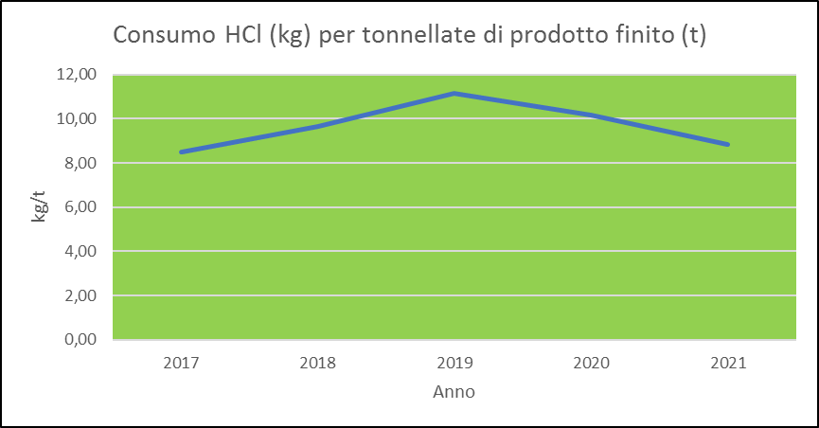

**Tabella E.5** *consumi di HCl esausto/tonn*

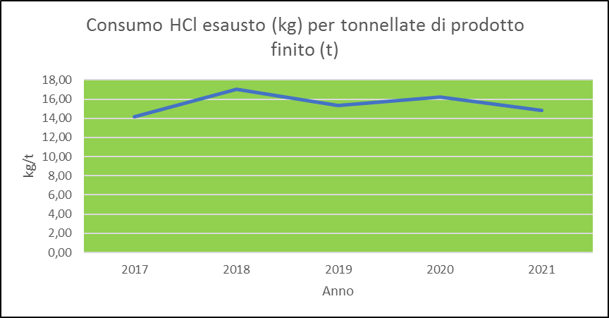

**Tabella E.6** *consumi di fosfatante e produzione fanghi*

|  |  |  |  |  |  |
| --- | --- | --- | --- | --- | --- |
| **WBO Italcables Soc. cooperativa** | | | | | |
| **Andamento dei consumi di fosfatante e produzione fanghi** | | | | | |
| **Anno** | **2017** | **2018** | **2019** | **2020** | **2021** |
| **tot prodotto finito (t)** | 23.668 | 25.621 | 27.763 | 24.669 | 29.200 |
| **tot fosfatante (kg)** | 69.461 | 74.705 | 75.665 | 79.835 | 86.510 |
| **kg/t fosfatante** | 2,93 | 2,92 | 2,73 | 3,24 | 2,96 |
| **tot fanghi (kg)** | 105.690 | 115.920 | 90.720 | 139.920 | 136.780 |
| **kg/t fanghi** | 4,47 | 4,52 | 3,27 | 5,67 | 4,68 |
|  |  |  |  |  |  |

**Tabella E.7** *consumi di fosfatante/tonn*

**Tabella E.8** *consumi di fanghi/tonn*

|  |  |  |  |  |  |
| --- | --- | --- | --- | --- | --- |
| **Tabella E.*9*** *andamento rottame* | | | | | |
|  | **2017** | **2018** | **2019** | **2020** | **2021** |
| **Rottame Ton** | 855,22 | 826,04 | 923,56 | 836,54 | 861,64 |
| **Produzione PF Ton** | 23.668 | 25.621 | 27.763 | 24.669 | 29.200 |
| **%** | 3,61% | 3,22% | 3,33% | 3,39% | 2,95% |

**Tabella E.10** *grafico andamento rottame*

La tabella E.11 indica le sostanze strategiche impiegate nel ciclo produttivo per cui sono previsti interventi che ne comportano il monitoraggio.

**Tabella E.11** *Impiego di sostanze*

|  |  |  |  |  |  |  |
| --- | --- | --- | --- | --- | --- | --- |
| **N. ordine Attività IPPC e NON** | **Nome della sostanza** | **Codice CAS** | **Frase di rischio** | **Anno di riferimento** | **Quantità annua totale (t/anno)** | **Quantità specifica**  **(t/t di prodotto)** |
| tutte | Acido cloridrico | 7647-01-0 | R34, R37 | X | X | X |
| tutte | Fosfatante | n.a. | R22, R34, R36/38, R50/53 | X | X | X |
| tutte | Vergella d’acciaio | - | - | X | X | X |

***NOTA:***

*Come riportato nei grafici precedenti (strumento di monitoraggio in continuo delle performances ambientali e produttive), per le sostanze strategiche del ciclo produttivo il consumo specifico è direttamente correlato alla produzione specifica di rifiuto. Le correlazioni sono le seguenti:*

*Acido cloridrico 🡪 acido esausto (kg/ton pf)*

*Fosfatante 🡪 fanghi di fosfatazione (kg/ton pf)*

*Vergella d’acciaio 🡪 rottame (% sulla materia prima di partenza)*

### E.3.2 RISORSA IDRICA

La tabella E.12 individua il monitoraggio dei consumi idrici per l’ ottimizzazione dell’utilizzo della risorsa idrica.

**Tabella E.12***Risorsa idrica*

|  |  |  |  |  |  |  |  |  |
| --- | --- | --- | --- | --- | --- | --- | --- | --- |
| **Tipologia** | **Anno di**  **riferimento** | **Fase di utilizzo** | **Frequenza**  **di lettura** | **RESP. REGISTRAZIONE** | **Consumo**  **annuo totale** | **Consumo annuo**  **specifico** | **Consumo annuo per fasi di processo**  **(m3/anno)** | **%**  **sul totale prelevato** |
| Acquedotto ASI | X | Intero processo produttivo | Mensile | RDA/AMM | X | **m3/tonnellata p.f.** | * Decapaggio * Consumi circuiti raffreddamento (WIR e WIT) * Centrale termica * Spurghi circuito WIT | X |
| Acquedotto ASI | X | potabile- sanitaria | Mensile | RDA/AMM | X | **m3/addetto** | Spogliatoi e servizi | x |

### E.3.3 RISORSA ENERGETICA

Le tabelle E.13 ed E.14 riassumono gli interventi di monitoraggio ai fini della ottimizzazione dell’utilizzo della risorsa energetica. I consumi termici ed energetici si riferiscono all’intero complesso e alla totalità della produzione.

**Tabella E.13** *Combustibili*

|  |  |  |  |  |  |  |  |
| --- | --- | --- | --- | --- | --- | --- | --- |
| **N. ordine Attività IPPC e non o intero complesso** | **Tipologia**  **combustibile** | **Anno**  **di**  **riferimento** | **Tipo di utilizzo** | **Frequenza**  **di rilevamento** | **Consumo**  **annuo totale** | **Consumo annuo**  **specifico** | **RESP. REGISTRAZIONE** |
| tutte | Metano | X | Centrale termica di stab. | Mensile | m3/anno | m3/t di  p.f. | Controllo gestione |
| 1 | Vapore (generato da CT) | X | Vettore riscaldamento vasche processo | Mensile | (Kg) | (Kg/t p.f.) | AMM |
| tutte | Gasolio | X | Autotrazione carrelli elevatori | Mensile | (l) | (l/t p.f.) | AMM |

**Tabella E.14** *Consumo energetico specifico*

|  |  |  |  |  |
| --- | --- | --- | --- | --- |
| **Prodotto** | **Consumo termico**  **(KWh/t di prodotto)** |  | **Consumo energetico**  **(KWh/t di prodotto)** | **Consumo totale**  **(KWh/t di prodotto)** |
| Trefolo, treccia e filo CAP | n.a. |  | X | X |
| NOTE | Consumi globali gas metano |  | Monitoraggio del vapore prodotto dalla centrale termica per il decapaggio e il riscaldamento locali e utenze sanitarie | Consumi energia elettrica comprensivi delle utenze fisse e ausiliarie |

In aggiunta al monitoraggio dei consumi progressivi mensili e del consuntivo annuo i dati vengono elaborati ai fini del monitoraggio dell’utilizzo specifico mensile in relazione ai volumi di produzione (curva di tendenza annua). Tale strumento consente di controllare e monitorare gli esiti degli interventi di miglioramento in atto e la presenza di anomali impiantistiche e gestionali da analizzare.

### E.3.4 EMISSIONI IN ATMOSFERA

La tabella E.15 individua, per ciascun punto di emissione, la frequenza del monitoraggio ed il metodo utilizzato. La tabella C.4 ($ C.1.-Sezione C. QUADRO AMBIENTALE) riporta i limiti di emissione (concentrazione e flusso di massa) autorizzati a camino e le emissioni obiettivo individuate sulla base dello storico dei monitoraggi eseguiti.

**Tabella E.15** *Quadro monitoraggio emissioni in atmosfera*

|  |  |  |  |  |
| --- | --- | --- | --- | --- |
| **Parametro** | **Sigla emissione** | **Modalità di controllo** | | **Metodi (**)** |
| **Continuo** | **Discontinuo** |
| Polveri totali | E04, E05, E06, E07, E08, E09, E10, E11 | - | Annuale | UNI EN 13284-1 (03) |
| Ossidi di azoto  (come NO2) | E01, E02 | - | Annuale | Celle elettrochimiche |
| Acido Cloridrico | E03, E04 | - | Annuale | UNI EN 607(83) |
| Fosfati (come P04---) | E04 | - | Annuale | UNI EN 607(83) |
| Zinco (come Zn++) | E04 | - | Annuale | UNI EN 14385 (04) |

(*) Qualora i metodi analitici e di campionamento impiegati siano diversi dai metodi previsti dall’autorità competente di cui all’allegata tabella o non siano stati indicati, il metodo prescelto risponderà ai principi stabiliti dalla norma UNI17025 indipendentemente dal fatto che il Laboratorio che effettua l’analisi sia già effettivamente accreditato secondo la predetta norma per tale metodo.

### E.3.5 SCARICHI IDRICI

La tabella E.16 individua per ciascun punto di campionamento, in corrispondenza dei parametri elencati, la frequenza del monitoraggio ed il metodo utilizzato.

**Tabella E.16**  *Quadro monitoraggio punti di campionamento S01, S02, S03*

|  |  |  |  |  |  |  |
| --- | --- | --- | --- | --- | --- | --- |
| **Parametro monitorato** | **Scarichi/punti di campionamento e controllo\*** | | | **Modalità di controllo** | | **Metodi (**)** |
| **S01** | **S02** | **S03** | **Continuo** | **Discontinuo** |
| Volume acqua (m3/anno) | X |  | X | - | mensile |  |
| pH | X | X | X | - | trimestrale | APAT/IRSA-CNR 2060:2003 |
| Temperatura | X | X | X | - | trimestrale | APAT/IRSA-CNR 2100:2003 |
| Colore |  | X |  | - | trimestrale | APAT/IRSA-CNR 2020(A):2003 |
| Odore |  | X |  | - | trimestrale | APAT/IRSA-CNR 2050:2003 |
| Conducibilità | X |  | X | - | trimestrale | APAT/IRSA-CNR 2030:2003 |
| Materiali grossolani |  | X |  | - | trimestrale | L.319/76 |
| Solidi sospesi totali | X | X | X | - | trimestrale | APAT/IRSA-CNR 2090(B):2003 |
| BOD5 |  | X |  | - | trimestrale | APHA 5210-D:1998 |
| COD | X | X | X | - | trimestrale | APAT/IRSA-CNR 5130:2003 |
| Alluminio | X |  | X | - | trimestrale | EPA 3015A:2007 + EPA 6010C:2007 |
| Arsenico (As) e composti | X |  | X | - | trimestrale | EPA 3015A:2007 + EPA 6010C:2007 |
| Boro | X |  | X | - | trimestrale | EPA 3015A:2007 + EPA 6010C:2007 |
| Cadmio (Cd) e composti | X |  | X | - | trimestrale | EPA 3015A:2007 + EPA 6010C:2007 |
| Cromo totale (Cr) | X |  | X | - | trimestrale | EPA 3015A:2007 + EPA 6010C:2007 |
| Cromo VI | X |  | X |  | trimestrale | APAT/IRSA-CNR 3150(C):2003 |
| Ferro | X |  | X | - | trimestrale | EPA 3015A:2007 + EPA 6010C:2007 |
| Manganese | X |  | X | - | trimestrale | EPA 3015A:2007 + EPA 6010C:2007 |
| Nichel (Ni) e composti | X |  | X | - | trimestrale | EPA 3015A:2007 + EPA 6010C:2007 |
| Piombo (Pb) e composti | X |  | X | - | trimestrale | EPA 3015A:2007 + EPA 6010C:2007 |
| Rame (Cu) e composti | X |  | X | - | trimestrale | EPA 3015A:2007 + EPA 6010C:2007 |
| Zinco (Zn) e composti | X |  | X | - | trimestrale | EPA 3015A:2007 + EPA 6010C:2007 |
| Cloro attivo libero |  | X |  | - | trimestrale | APAT/IRSA-CNR 4080:2003 |
| Solfati | X |  | X | - | trimestrale | APAT/IRSA-CNR 4020:2003 |
| Cloruri | X |  | X | - | trimestrale | APAT/IRSA-CNR 4020:2003 |
| Fosforo totale | X |  | X | - | trimestrale | APAT/IRSA-CNR 4110(A2):2003 |
| Azoto ammoniacale (come NH4) |  | X |  | - | trimestrale | UNI EN ISO 14911 (2001) |
| Azoto nitroso (come N) |  | X |  | - | trimestrale | APAT/IRSA-CNR 4020:2003 |
| Azoto nitrico (come N) |  | X |  | - | trimestrale | APAT/IRSA-CNR 4020:2003 |
| Grassi e olii animali/vegetali | X |  | X | - | trimestrale | APAT/IRSA-CNR 5160(A1):2003 |
| Idrocarburi totali | X |  | X | - | trimestrale | APAT/IRSA-CNR 5160(A2):2003 |
| Tensioattivi totali | X | X | X | - | trimestrale | APAT/IRSA-CNR 5170:2003 + UNI 10511-1:1996 |
| Saggio di tossicità | X | X |  |  | trimestrale | APAT/IRSA-CNR 8020(B):2003 |
| Escherichia coli |  | X |  | - | trimestrale | UNI EN ISO 9308-1 |

***(*) In aggiunta ai due punti di scarico finale nel collettore ASI, rispettivamente S01 per le acque tecnologiche e S02 per le acque nere domestiche, è stato inserito nel piano di monitoraggio il punto intermedio di controllo, S03.***

***(**) Qualora i metodi analitici e di campionamento impiegati siano diversi dai metodi previsti dall’autorità competente di cui all’allegata tabella o non siano stati indicati il metodo prescelto deve essere in accordo con la UNI 17025.***

La tabella seguente individua per gli scarichi a valle dei due impianti di trattamento delle acque di prima pioggia, in corrispondenza dei parametri elencati la frequenza di monitoraggio ed il metodo utilizzato

**Tabella E.17**  *Quadro monitoraggio scarichi impianti di trattamento acque di prima pioggia*

|  |  |  |  |  |  |
| --- | --- | --- | --- | --- | --- |
| **Parametro monitorato** | **Scarichi/punti di campionamento e controllo** | | **Modalità di controllo** | | **Metodi (*)** |
| **Parcheggio** | **Piazzola logistica** | **Continuo** | **Discontinuo** |
| pH | X | X | - | semestrale | APAT/IRSA-CNR 2060:2003 |
| Temperatura | X | X | - | semestrale | APAT/IRSA-CNR 2100:2003 |
| Colore | X | X | - | semestrale | APAT/IRSA-CNR 2020(A):2003 |
| Odore | X | X | - | semestrale | APAT/IRSA-CNR 2050:2003 |
| Conducibilità |  | X | - | semestrale | APAT/IRSA-CNR 2030:2003 |
| Materiali grossolani | X |  | - | semestrale | L.319/76 |
| Solidi sospesi totali | X | X | - | semestrale | APAT/IRSA-CNR 2090(B):2003 |
| BOD5 | X | X | - | semestrale | APHA 5210-D:1998 |
| COD | X | X | - | semestrale | APAT/IRSA-CNR 5130:2003 |
| Alluminio |  | X | - | semestrale | EPA 3015A:2007 + EPA 6010C:2007 |
| Arsenico (As) e composti |  | X | - | semestrale | EPA 3015A:2007 + EPA 6010C:2007 |
| Boro |  | X | - | semestrale | EPA 3015A:2007 + EPA 6010C:2007 |
| Cadmio (Cd) e composti |  | X | - | semestrale | EPA 3015A:2007 + EPA 6010C:2007 |
| Cromo totale (Cr) |  | X | - | semestrale | EPA 3015A:2007 + EPA 6010C:2007 |
| Cromo VI |  | X |  | semestrale | APAT/IRSA-CNR 3150(C):2003 |
| Ferro |  | X | - | semestrale | EPA 3015A:2007 + EPA 6010C:2007 |
| Manganese |  | X | - | semestrale | EPA 3015A:2007 + EPA 6010C:2007 |
| Nichel (Ni) e composti |  | X | - | semestrale | EPA 3015A:2007 + EPA 6010C:2007 |
| Piombo (Pb) e composti | X | X | - | semestrale | EPA 3015A:2007 + EPA 6010C:2007 |
| Rame (Cu) e composti | X | X | - | semestrale | EPA 3015A:2007 + EPA 6010C:2007 |
| Zinco (Zn) e composti | X | X | - | semestrale | EPA 3015A:2007 + EPA 6010C:2007 |
| Cloro attivo libero | X |  | - | semestrale | APAT/IRSA-CNR 4080:2003 |
| Solfati |  | X | - | semestrale | APAT/IRSA-CNR 4020:2003 |
| Cloruri | X | X | - | semestrale | APAT/IRSA-CNR 4020:2003 |
| Fosforo totale | X | X | - | semestrale | APAT/IRSA-CNR 4110(A2):2003 |
| Azoto ammoniacale (come NH4) | X | X | - | semestrale | UNI EN ISO 14911 (2001) |
| Azoto nitroso (come N) | X | X | - | semestrale | APAT/IRSA-CNR 4020:2003 |
| Azoto nitrico (come N) | X | X | - | semestrale | APAT/IRSA-CNR 4020:2003 |
| Grassi e olii animali/vegetali | X | X | - | semestrale | APAT/IRSA-CNR 5160(A1):2003 |
| Idrocarburi totali | X | X | - | semestrale | APAT/IRSA-CNR 5160(A2):2003 |
| Tensioattivi totali | X | X | - | semestrale | APAT/IRSA-CNR 5170:2003 + UNI 10511-1:1996 |
| Saggio di tossicità | X | X |  | semestrale | APAT/IRSA-CNR 8020(B):2003 |
| Escherichia coli | X | X | - | semestrale | UNI EN ISO 9308-1 |

***(*) Qualora i metodi analitici e di campionamento impiegati siano diversi dai metodi previsti dall’autorità competente di cui all’allegata tabella o non siano stati indicati il metodo prescelto deve essere in accordo con la UNI 17025.***

La tabella seguente individua le responsabilità per il campionamento, l’analisi, i controlli di conformità, l’archiviazione e la comunicazione dei risultati relativi agli scarichi idrici.

**Tabella E.18** *Quadro monitoraggio scarichi idrici in COLLETTORE ASI*

|  |  |  |
| --- | --- | --- |
| **Scarichi** | **Descrizione** | **Campionamenti prima dello scarico** |
| 1 | Acque di processo (attività IPPC) | S01, S03, CWIT |
| 2 | Acque nere (reflue civili) | S02 |
| 3 | Acque di dilavamento superfici impermeabili, coperture e piazzali asserviti da impianti di prima pioggia | SM01, SM02, SM03, C percheggio, C isola ecologica |

### E.3.6 SUOLO E SOTTOSUOLO

Contestualmente alla realizzazione della piazzola logistica per lo stoccaggio dei rifiuti è stato realizzato un piezometro per il campionamento delle acque del sottosuolo al di sotto della piazzola logistica stessa. La tabella seguente individua per tale piezometro e per il pozzo presente all’interno dello stabilimento, in corrispondenza dei parametri elencati, la frequenza del monitoraggio ed il metodo utilizzato.

**Tabella E.19** *Quadro monitoraggio pozzo e piezometro*

|  |  |  |  |  |  |
| --- | --- | --- | --- | --- | --- |
| **Parametro monitorato** | **Punti di controllo** | | **Modalità di controllo** | | **Metodi (**)** |
| **Pozzo stabilimento** | **Piezometro piazzola logistica** | **Continuo** | **Discontinuo** |
| pH | X | X | - | annuale | APAT/IRSA-CNR 2060:2003 |
| Temperatura | X | X | - | annuale | APAT/IRSA-CNR 2100:2003 |
| Colore | X | X | - | annuale | APAT/IRSA-CNR 2020(A):2003 |
| Odore | X | X | - | annuale | APAT/IRSA-CNR 2050:2003 |
| Conducibilità | X | X | - | annuale | APAT/IRSA-CNR 2030:2003 |
| Materiali grossolani | X | X | - | annuale | L.319/76 |
| Solidi sospesi totali | X | X | - | annuale | APAT/IRSA-CNR 2090(B):2003 |
| BOD5 | X | X | - | annuale | APHA 5210-D:1998 |
| COD | X | X | - | annuale | APAT/IRSA-CNR 5130:2003 |
| Alluminio | X | X | - | annuale | EPA 3015A:2007 + EPA 6010C:2007 |
| Arsenico (As) e composti | X | X | - | annuale | EPA 3015A:2007 + EPA 6010C:2007 |
| Boro | X | X | - | annuale | EPA 3015A:2007 + EPA 6010C:2007 |
| Cadmio (Cd) e composti | X | X | - | annuale | EPA 3015A:2007 + EPA 6010C:2007 |
| Cromo totale (Cr) | X | X | - | annuale | EPA 3015A:2007 + EPA 6010C:2007 |
| Cromo VI | X | X |  | annuale | APAT/IRSA-CNR 3150(C):2003 |
| Ferro | X | X | - | annuale | EPA 3015A:2007 + EPA 6010C:2007 |
| Manganese | X | X | - | annuale | EPA 3015A:2007 + EPA 6010C:2007 |
| Nichel (Ni) e composti | X | X | - | annuale | EPA 3015A:2007 + EPA 6010C:2007 |
| Piombo (Pb) e composti | X | X | - | annuale | EPA 3015A:2007 + EPA 6010C:2007 |
| Rame (Cu) e composti | X | X | - | annuale | EPA 3015A:2007 + EPA 6010C:2007 |
| Zinco (Zn) e composti | X | X | - | annuale | EPA 3015A:2007 + EPA 6010C:2007 |
| Cloro attivo libero | X | X | - | annuale | APAT/IRSA-CNR 4080:2003 |
| Solfati | X | X | - | annuale | APAT/IRSA-CNR 4020:2003 |
| Cloruri | X | X | - | annuale | APAT/IRSA-CNR 4020:2003 |
| Fosforo totale | X | X | - | annuale | APAT/IRSA-CNR 4110(A2):2003 |
| Azoto ammoniacale (come NH4) | X | X | - | annuale | UNI EN ISO 14911 (2001) |
| Azoto nitroso (come N) | X | X | - | annuale | APAT/IRSA-CNR 4020:2003 |
| Azoto nitrico (come N) | X | X | - | annuale | APAT/IRSA-CNR 4020:2003 |
| Grassi e olii animali/vegetali | X | X | - | annuale | APAT/IRSA-CNR 5160(A1):2003 |
| Idrocarburi totali | X | X | - | annuale | APAT/IRSA-CNR 5160(A2):2003 |
| Tensioattivi totali | X | X | - | annuale | APAT/IRSA-CNR 5170:2003 + UNI 10511-1:1996 |
| Saggio di tossicità | X | X |  | annuale | APAT/IRSA-CNR 8020(B):2003 |
| Escherichia coli | X | X | - | annuale | UNI EN ISO 9308-1 |

***(*) Qualora i metodi analitici e di campionamento impiegati siano diversi dai metodi previsti dall’autorità competente di cui all’allegata tabella o non siano stati indicati il metodo prescelto deve essere in accordo con la UNI 17025.***

La tabella seguente individua le responsabilità per il campionamento, l’analisi, i controlli di conformità, l’archiviazione e la comunicazione dei risultati relativi agli scarichi idrici.

**Tabella E.20** *Quadro monitoraggio punti controllo*

|  |  |  |  |  |  |  |  |  |  |  |  |
| --- | --- | --- | --- | --- | --- | --- | --- | --- | --- | --- | --- |
| **punti di e controllo** | | **Modalità di controllo** | | | | **Responsabile campionamento** | | **Resp. Verifica e controllo** | | **Archiviazione e comunicazione Enti** | |
| **Continuo** | | **Discontinuo** | |
| Pozzo stabilimento | | - | | annuale | | Ditta specializzata con laboratorio certificato | | RDA | | RDA (frequenza annuale) | |
| Piezometro piazzola logistica | | - | | annuale | | Ditta specializzata con laboratorio certificato | | RDA | | RDA (frequenza annuale) | |

### E.3.7 RUMORE

La WBO ha provveduto alla ricaratterizzazione delle emissioni acustiche dell’impianto riportando le indagini circa il rispetto dei limiti di immissione notturna e si impegna a caratterizzare le emissioni sonore dell’impianto ogni qualvolta ci saranno variazioni al ciclo produttivo o all’impianto capaci di alterare in senso peggiorativo il livello elle emissioni sonore. Le indagini saranno condotte nel rispetto di quanto segue:

* la localizzazione dei punti presso cui eseguire le indagini fonometriche dovrà essere scelta in base alla presenza o meno di potenziali ricettori alle emissioni acustiche generate dall'impianto in esame.
* in presenza di potenziali ricettori le valutazioni saranno effettuate presso di essi, viceversa, in assenza degli stessi, le valutazioni saranno eseguite al perimetro aziendale.

La tabella E.21 riporta le informazioni che la Ditta fornirà in riferimento alle indagini fonometriche condotte*:

**Tabella E.21** *Quadro informazioni impatto acustico*

|  |  |  |  |  |  |
| --- | --- | --- | --- | --- | --- |
| **Codice univoco identificativo del punto di monitoraggio** | **Descrizione e localizzazione del punto (al perimetro/in corrispondenza di recettore specifico: descrizione e riferimenti univoci di localizzazione)** | **Categoria di limite da verificare (emissione, immissione assoluto, immissione differenziale)** | **Classe acustica di appartenenza del recettore** | **Modalità della misura (durata e tecnica di campionamento)** | **Campagna (Indicazione delle date e del periodo relativi a ciascuna campagna prevista)** |
| X | X | X | X | X | X |

*La comunicazione delle indagini fonometriche condotte, alla Regione Campania, avverrà entro 15 giorni dall’esecuzione di queste

La tabella seguente individua le responsabilità per il campionamento, l’analisi, i controlli di conformità, l’archiviazione e la comunicazione dei risultati relativi alle indagini fonometriche.

**Tabella E.22** *Quadro monitoraggio punti controllo*

|  |  |  |  |  |  |  |  |  |  |  |  |
| --- | --- | --- | --- | --- | --- | --- | --- | --- | --- | --- | --- |
| **punti di campionamento** | | **Modalità di controllo** | | | | **Responsabile campionamento** | | **Resp. Verifica e controllo** | | **Archiviazione e comunicazione Enti** | |
| **Continuo** | | **Discontinuo** | |
| Punti scelti opportunamente | | - | | biennale | | Ditta specializzata con laboratorio certificato | | RDA | | RDA (frequenza biennale) | |

### E.3.8 RIFIUTI

La tabella F11 riporta il monitoraggio delle quantità dei rifiuti in uscita dal complesso. Il monitoraggio della quantità specifica viene eseguito a cadenza trimestrale per tutti i rifiuti (pericolosi e non pericolosi). Le registrazioni delle operazioni di carico e scarico dei rifiuti vengono eseguite in continuo tramite sistema elettronico (denominato GROL – gestione rifiuti online).

***Tabella E.23 Controllo rifiuti in uscita***

|  |  |  |  |  |  |  |  |
| --- | --- | --- | --- | --- | --- | --- | --- |
| **CER** | **Quantità annua prodotta (t)** | **Quantità specifica** (*) | **Analisi di caratterizzazione** | **Eventuali controlli effettuati** | **Frequenza controllo** | **Modalità di registrazione dei controlli effettuati** | **Anno di riferimento** |
| X | X | X | (**) | Controllo periodico del rispetto delle soglie di deposito temporaneo e dell’idoneità tecnica delle aree di deposito | trimestrale | Formulari, caratterizzazioni/analisi, registro di carico/scarico | X |

*(*) riferita al quantitativo in t di rifiuto per tonnellata di materia finita prodotta (a magazzino) relativa ai consumi dell’anno di monitoraggio*

*(**) I controlli analitici di caratterizzazione e pericolosità dei rifiuti (analisi chimiche) vengono eseguiti con frequenza variabile in funzione della tipologia di rifiuto, delle caratteristiche del destino (riciclaggio, recupero o smaltimento) e del fornitore coinvolto (impianto esterno). La frequenza minima di caratterizzazione per i rifiuti pericolosi è almeno trimestrale, ove appropriato.*

### E.3.9 GESTIONE DELL’ IMPIANTO

La tabella seguente specifica i sistemi di controllo previsti sui punti critici, riportando i relativi controlli (sia sui parametri operativi che su eventuali perdite).

***Tabella E.24*** *Controlli punti critici impianto IPPC*

|  |  |  |  |  |  |  |  |
| --- | --- | --- | --- | --- | --- | --- | --- |
| **N. identificativo attività** | **Impianto/parte di esso/fase di processo** | **Parametri** | | | | **Anomalie** | |
| **Parametri** | **Frequenza dei controlli** | **Fase** | **Modalità** | **Sostanza** | **Modalità**  **di registrazione dei controlli** |
| 1 | Impianto di decapaggio | Temperatura  Livelli soluzioni nelle vasche | Continua da supervisione | Durante il funzionamento | Strumentale | Sostanze di processo ciclo decapaggio | Su apposito registro in caso di anomalie |
| 1 | Impianto di decapaggio | Trafilamento o perdite dalle vasche | Giornaliero | Durante il funzionamento | Visivo | Sostanze di processo ciclo decapaggio | Su apposito registro in caso di anomalie |
| - | Impianto Chimico Fisico | pH  torbidità | Continuo | A regime sullo scarico finale S03 | Strumentale (piaccametro e torbidi metro) | - | Su apposito registro in caso di anomalie |

La tabella seguente specifica gli interventi manutentivi programmati sui punti critici.

***Tabella E.25*** *Interventi di manutenzione dei punti critici impianto IPPC*

|  |  |  |
| --- | --- | --- |
| **Impianto**  **Fase di processo** | **Tipo di intervento** | **Frequenza** |
| Sistemi di aspirazione e abbattimento | Verifica corretta funzionalità  Verifica grado di intasamento ed eventuale pulizia degli stessi | Quindicinale |
| Impianto  Chimico-fisico | Protocollo di manutenzione ordinaria e controllo di funzionalità  (ditta esterna) | Quindicinale secondo contratto |
| Impianto  Biologico | Protocollo di manutenzione ordinaria e controllo di funzionalità (ditta esterna) | Settimanale secondo contratto |
| Impianto di decapaggio | Manutenzione ordinaria | Monitoraggio continuo |

La tabella seguente specifica i sistemi di controllo previsti sulle aree di stoccaggio, riportando i relativi controlli.

***Tabella E.26*** *Controlli aree stoccaggio*

|  |  |  |  |  |  |  |  |
| --- | --- | --- | --- | --- | --- | --- | --- |
| **N. ordine attività** | **Serbatoio/**  **Deposito/**  **Area di stoccaggio** | **Parametri** | | | | **Perdite** | |
| **Parametri** | **Frequenza dei controlli** | **Fase** | **Modalità** | **Sostanza** | **Modalità**  **di registrazione dei controlli** |
| 1-2-3-4-5 | Serbatoi stoccaggio prodotti pericolosi | Trafilamento, perdite, danni ai contenitori | giornaliero | // | Visivo | Varie | Su apposito registro/modulo in caso di anomalie |
| 1-2-3-4-5 | Aree stoccaggio rifiuti | Pulizia, rispetto dei criteri di stoccaggio | giornaliero | // | Visivo | // | Su apposito registro/modulo in caso di anomalie |

La tabella seguente specifica gli interventi manutentivi programmati sulle aree di stoccaggio.

***Tabella E.26*** *Interventi di manutenzione/verifica periodica*

|  |  |  |
| --- | --- | --- |
| **Impianto**  **Fase di processo** | **Tipo di intervento** | **Frequenza** |
| Serbatoi stoccaggio prodotti pericolosi | Verifica visiva della tenuta e del buono stato di conservazione, pulizia periodica dei sistemi di raccolta di eventuali sversamenti | Settimanale |
| Aree stoccaggio rifiuti | Verifica della pulizia dei piazzali limitrofi alle aree di stoccaggio, verifica della tenuta delle coperture previste. | Settimanale |